ĐẠI HỌC TRÀ VINH
TRƯỜNG KỸ THUẬT VÀ CÔNG NGHỆ



PHẠM HỮU LUÂN

XÂY DỰNG HỆ THỐNG CẢNH BÁO
NGUY CƠ DỊCH BỆNH THEO MÙA
DỰA TRÊN DỮ LIỆU Y TẾ VÀ THỜI TIẾT TOÀN CẦU

ĐỒ ÁN TỐT NGHIỆP
NGÀNH CÔNG NGHỆ THÔNG TIN

VĨNH LONG, NĂM 2026
ĐẠI HỌC TRÀ VINH
TRƯỜNG KỸ THUẬT VÀ CÔNG NGHỆ

XÂY DỰNG HỆ THỐNG CẢNH BÁO
NGUY CƠ DỊCH BỆNH THEO MÙA
DỰA TRÊN DỮ LIỆU Y TẾ VÀ THỜI TIẾT TOÀN CẦU

ĐỒ ÁN TỐT NGHIỆP
NGÀNH CÔNG NGHỆ THÔNG TIN

Sinh viên: Phạm Hữu Luân
Lớp: DA22TTA
MSSV: 110122016
GVHD: ThS. Phạm Thị Trúc Mai

VĨNH LONG, NĂM 2026
ĐẠI HỌC TRÀ VINH CỘNG HOÀ XÃ HỘI CHỦ NGHĨA VIỆT NAM
TRƯỜNG KỸ THUẬT & CÔNG NGHỆ Độc lập – Tự do – Hạnh Phúc

BẢN NHẬN XÉT ĐỒ ÁN TỐT NGHIỆP
(Dành cho người hướng dẫn)

Ngành: Công nghệ thông tin
Họ và tên người hướng dẫn: Phạm Thị Trúc Mai
Đơn vị công tác: Khoa Công nghệ Thông tin
Họ và tên sinh viên: Phạm Hữu Luân MSSV: 110122016
Tên đề tài: Xây dựng hệ thống cảnh báo nguy cơ dịch bệnh theo mùa dựa trên dữ liệu y tế và thời tiết toàn cầu.
- Tinh thần, thái độ học tập, nghiên cứu của sinh viên:
…………………………………………………………………………………………...…………………………………………………………………………………………...
- Khả năng nghiên cứu khoa học:
…………………………………………………………………………………………...…………………………………………………………………………………………...
- Hình thức và nội dung của đồ án:
…………………………………………………………………………………………...…………………………………………………………………………………………...
- Kết luận:
…………………………………………………………………………………………...…………………………………………………………………………………………...

Vĩnh Long, ngày …... tháng …... năm 2026
Người hướng dẫn
(Ký và ghi rõ họ tên)

LỜI CAM ĐOAN
Em xin cam đoan đồ án tốt nghiệp "Xây dựng hệ thống cảnh báo nguy cơ dịch bệnh theo mùa dựa trên dữ liệu y tế và thời tiết toàn cầu" là công trình nghiên cứu của riêng em, được thực hiện dưới sự hướng dẫn của cô Phạm Thị Trúc Mai. Toàn bộ số liệu, kết quả thực nghiệm và mã nguồn trình bày trong báo cáo là trung thực, do em trực tiếp thu thập, xử lý và kiểm chứng từ dữ liệu công khai của WHO FluNet, OpenDengue bộ dữ liệu tái phân tích khí hậu toàn cầu do Trung tâm Dự báo Thời tiết Tầm trung Châu Âu (ECMWF) thế hệ thứ 5 - ERA5, không sao chép từ bất kỳ công trình nào khác. Những nội dung tham khảo từ tài liệu bên ngoài đều được trích dẫn và ghi nguồn đầy đủ trong danh mục tài liệu tham khảo. Đồ án này chưa từng được nộp để nhận bất kỳ học vị nào trước đây. Em xin hoàn toàn chịu trách nhiệm về tính trung thực của nội dung báo cáo.

Sinh viên thực hiện

Phạm Hữu Luân

LỜI CẢM ƠN
Trước hết, em xin bày tỏ lòng biết ơn chân thành và sâu sắc nhất đến Cô Phạm Thị Trúc Mai, giảng viên Khoa Công nghệ Thông tin, Trường Kỹ thuật và Công nghệ, Đại học Trà Vinh, người đã trực tiếp hướng dẫn em trong suốt quá trình thực hiện đề tài.
Trong suốt thời gian làm đồ án, Cô không chỉ định hướng về mặt chuyên môn mà còn luôn đồng hành, kiên nhẫn góp ý và hỗ trợ em tháo gỡ những khó khăn, từ việc lựa chọn hướng tiếp cận bài toán, xử lý dữ liệu y tế và khí hậu, cho đến khâu huấn luyện và đánh giá mô hình. Những lần trao đổi và phản biện của Cô giúp em nhìn lại vấn đề thấu đáo hơn và sửa được nhiều thiếu sót mà bản thân không tự nhận ra.
Qua đề tài này, em không chỉ hiểu rõ hơn về quy trình xây dựng một hệ thống học máy hoàn chỉnh mà còn học được cách tư duy có phương pháp và tinh thần trách nhiệm với sản phẩm của mình. Đó là những điều em tin sẽ còn theo em trên chặng đường sắp tới.
Em cũng xin gửi lời cảm ơn đến quý Thầy Cô Khoa Công nghệ Thông tin, Trường Kỹ thuật và Công nghệ đã truyền đạt cho em kiến thức nền tảng trong suốt những năm học, cùng gia đình và bạn bè đã luôn ủng hộ, động viên em trong thời gian thực hiện đồ án. Do kiến thức và kinh nghiệm còn hạn chế, đồ án khó tránh khỏi thiếu sót. Em rất mong nhận được những góp ý từ quý thầy cô để đề tài được hoàn thiện hơn.
Một lần nữa, em xin gửi đến Cô lời cảm ơn chân thành, kính chúc Cô luôn mạnh khỏe, công tác tốt và tiếp tục truyền cảm hứng, kiến thức cho nhiều thế hệ sinh viên tiếp theo.

Sinh viên thực hiện

Phạm Hữu Luân

MỤC LỤC
LỜI CAM ĐOAN i
LỜI CẢM ƠN iii
CHƯƠNG MỞ ĐẦU xi
CHƯƠNG 1: TỔNG QUAN 1
1.1 Tổng quan về dịch bệnh truyền nhiễm theo mùa 1
1.1.1 Cúm mùa (Influenza) 1
1.1.2 Sốt xuất huyết (Dengue) 1
1.2 Mối liên hệ giữa khí hậu và dịch bệnh 2
1.3 Các nguồn dữ liệu y tế và khí hậu toàn cầu 2
1.3.1 WHO FluNet 2
1.3.2 OpenDengue v1.3 3
1.3.3 ECDC ERVISS 3
1.3.4 ERA5 Reanalysis 3
1.4 Ý nghĩa thực tiễn 4
1.5 Tổng quan các công trình liên quan 4
CHƯƠNG 2: CƠ SỞ LÝ THUYẾT 6
2.1 Tổng quan bài toán học máy và mô hình cây quyết định 6
2.2 XGBoost 6
2.3 LightGBM 7
2.4 Random Forest 7
2.5 Prophet và Baseline Naïve 8
2.6 Walk-forward cross-validation 8
2.7 Phân loại nguy cơ dịch bệnh theo ngưỡng địa phương hóa 10
2.8 Phân tích tương quan chéo 11
2.9 Biến đổi log1p cho dữ liệu lệch 12
2.10 Ánh xạ không gian lưới khí hậu về quốc gia bằng KD-tree 12
2.11 Các chỉ số đánh giá mô hình 13
2.12 Các công nghệ nền tảng của hệ thống 14
2.12.1 Công nghệ Backend 14
2.12.2 Công nghệ quản lý dữ liệu 15
2.12.3 Công nghệ Frontend 15
2.12.4 Công nghệ triển khai và tự động hóa 16
CHƯƠNG 3: PHÂN TÍCH VÀ THIẾT KẾ HỆ THỐNG 18
3.1 Mô tả đề tài 18
3.2 Yêu cầu hệ thống 18
3.2.1 Yêu cầu chức năng 18
3.2.2 Yêu cầu phi chức năng 19
3.3 Kiến trúc tổng thể hệ thống 20
3.4 Cài đặt môi trường và công cụ 23
3.5 Thiết kế pipeline thu thập và xử lý dữ liệu (ETL) 24
3.5.1 Thu thập dữ liệu ca bệnh 25
3.5.2 Thu thập và xử lý dữ liệu khí hậu ERA5 25
3.5.3 Feature engineering 27
3.6 Thiết kế cơ sở dữ liệu 28
3.6.1 Yêu cầu thiết kế 28
3.6.2 Kiến trúc năm tầng 28
3.7 Thiết kế mô hình học máy 43
3.7.1 Tổng quan quy trình và chuẩn bị dữ liệu 43
3.7.2 Huấn luyện, cross-validation và tối ưu mô hình 44
3.7.3 Phân loại nguy cơ và bộ đặc trưng đầu vào 44
3.8 Thiết kế backend API 45
3.8.1 Kiến trúc phân lớp 45
3.8.2 Các nhóm endpoint 46
3.8.3 Luồng xử lý request dự báo và định dạng phản hồi 46
3.9 Thiết kế giao diện frontend 48
3.9.1 Kiến trúc và công nghệ 48
3.9.2 Các trang chính 48
3.9.3 Nguyên tắc hiển thị dữ liệu 49
CHƯƠNG 4: KẾT QUẢ THỰC HIỆN 50
4.1 Thu thập và tiền xử lý dữ liệu 50
4.2 Phân tích khám phá dữ liệu (EDA) 51
4.3 Xây dựng và đánh giá mô hình học máy 54
4.3.1 Quá trình tiến hóa mô hình 54
4.3.2 So sánh các mô hình hồi quy 55
4.3.3 Bằng chứng kiểm soát overfitting 56
4.3.4 Kiểm thử độc lập trên năm 2022 59
4.3.5 Forecast horizon 60
4.3.6 Cơ chế dự báo đa bước và lý do không thiếu dữ liệu lag 62
4.3.7 Kết quả phân loại nguy cơ 62
4.3.8 Mức độ quan trọng đặc trưng 64
4.4 Xây dựng backend API 66
4.5 Xây dựng frontend dashboard 66
4.5.1 Trang chủ dashboard 66
4.5.2 Trang dự báo chi tiết của một quốc gia 67
4.5.3 Trang phân tích 70
4.6 Tích hợp và triển khai hệ thống 72
CHƯƠNG 5: KẾT LUẬN VÀ HƯỚNG PHÁT TRIỂN 73
5.1 Kết quả đạt được 73
5.2 Hạn chế 73
5.3 Hướng phát triển 74
DANH MỤC TÀI LIỆU THAM KHẢO 76

DANH MỤC TỪ VIẾT TẮT

STT | Từ viết tắt | Ý nghĩa
 | ACID | Atomicity, Consistency, Isolation, Durability (Tính nguyên tử, nhất quán, cô lập và bền vững)
 | API | Application Programming Interface (Giao diện lập trình ứng dụng)
 | AR | Autoregressive (Tự hồi quy)
 | AUC | Area Under the Receiver Operating Characteristic Curve (Diện tích dưới đường cong ROC)
 | CCF | Cross-Correlation Function (Hàm tương quan chéo)
 | CDS | Copernicus Climate Data Store (Kho dữ liệu khí hậu Copernicus)
 | CI/CD | Continuous Integration / Continuous Deployment (Tích hợp liên tục / Triển khai liên tục)
 | CPU | Central Processing Unit (Bộ xử lý trung tâm)
 | CSS | Cascading Style Sheets (Ngôn ngữ định kiểu phân tầng)
 | CSV | Comma-Separated Values (Tệp giá trị phân tách bằng dấu phẩy)
 | CV | Cross-Validation (Kiểm định chéo)
 | DDL | Data Definition Language (Ngôn ngữ định nghĩa dữ liệu)
 | ECDC | European Centre for Disease Prevention and Control (Trung tâm phòng ngừa và kiểm soát dịch bệnh Châu Âu)
 | ECMWF | European Centre for Medium-Range Weather Forecasts (Trung tâm dự báo thời tiết tầm trung Châu Âu)
 | EDA | Exploratory Data Analysis (Phân tích khám phá dữ liệu)
 | EFB | Exclusive Feature Bundling (Gộp các đặc trưng loại trừ lẫn nhau)
 | ERA5 | ECMWF Reanalysis v5 (Bộ tái phân tích khí hậu ECMWF phiên bản 5)
 | ERD | Entity Relationship Diagram (Sơ đồ quan hệ thực thể)
 | ERVISS | European Respiratory Virus Surveillance Summary (Báo cáo tổng hợp giám sát vi-rút hô hấp tại Châu Âu)
 | ETL | Extract-Transform-Load (Trích xuất-Biến đổi-Nạp dữ liệu)
 | EU/EEA | European Union / European Economic Area (Liên minh châu Âu / Khu vực kinh tế châu Âu)
 | F1 | F1-score (Chỉ số F1)
 | FR | Functional Requirement (Yêu cầu chức năng)
 | GISRS | Global Influenza Surveillance and Response System (Hệ thống giám sát và ưng phó cúm toàn cầu)
 | GOSS | Gradient-based One-Side Sampling (Thuật toán lấy mẫu của LightGBM)
 | ISO | International Organization for Standardization (Tổ chức tiêu chuẩn hóa quốc tế)
 | JSONB | Binary JSON (Kiểu dữ liệu JSON nhị phân trong PostgreSQL)
 | LSTM | Long Short-Term Memory (Mạng ký ức ngắn hạn dài)
 | MAE | Mean Absolute Error (Sai số tuyệt đối trung bình)
 | MLOps | Machine Learning Operations (Vận hành học máy)
 | MSE | Mean Squared Error (Sai số bình phương trung bình)
 | NPI | Non-Pharmaceutical Interventions (Can thiệp phi dược phẩm)
 | ORM | Object-Relational Mapping (Ánh xạ đối tượng-quan hệ)
 | OvR | One-vs-Rest (Một so với phần còn lại)
 | R² | Coefficient of Determination (Hệ số xác định)
 | REST | Representational State Transfer (Chuyển giao trạng thái biểu diễn)
 | RF | Random Forest (Thuật toán học máy kết hợp nhiều cây quyết định để tăng độ chính xác dự đoán)
 | RMSE | Root Mean Squared Error (Căn bình phương sai số trung bình)
 | ROC | Receiver Operating Characteristic (Đường cong đặc trưng hoạt động của bộ phân loại)
 | RSV | Respiratory Syncytial Virus (Virus hợp bào hô hấp)
 | SHAP | SHapley Additive exPlanations (Phương pháp giải thích mô hình bằng giá trị Shapley)
 | sMAPE | Symmetric Mean Absolute Percentage Error (Sai số phần trăm tuyệt đối đối xứng trung bình)
 | SPA | Single Page Application (Ứng dụng một trang)
 | SQL | Structured Query Language (Ngôn ngữ truy vấn có cấu trúc)
 | SVM | Support Vector Machine (Thuật toán học máy tìm siêu phẳng tối ưu để phân loại dữ liệu)
 | TPE | Tree-structured Parzen Estimator (Bộ ước lượng Parzen có cấu trúc cây)
 | UUID | Universally Unique Identifier (Định danh duy nhất toàn cầu)
 | WHO | World Health Organization (Tổ chức Y tế Thế giới)

DANH MỤC BẢNG BIỂU
Bảng 1.1 Tổng quan các công trình liên quan 4
Bảng 2.1 Các chỉ số đánh giá mô hình hồi quy và phân loại 13
Bảng 3.1 Danh sách yêu cầu chức năng của hệ thống 18
Bảng 3.2 Các dịch vụ trong kiến trúc Docker Compose 22
Bảng 3.3 Công nghệ và thư viện sử dụng 23
Bảng 3.4 Danh sách 17 biến khí hậu ERA5 26
Bảng 3.5 Tổng hợp 15 bảng và materialized view của cơ sở dữ liệu 31
Bảng 3.6 Cấu trúc bảng countries 32
Bảng 3.7 Cấu trúc bảng diseases 33
Bảng 3.8 Cấu trúc bảng data_sources 33
Bảng 3.9 Cấu trúc bảng weather_variables 34
Bảng 3.10 Cấu trúc bảng disease_cases 34
Bảng 3.11 Cấu trúc bảng weather_observations 35
Bảng 3.12 Cấu trúc bảng feature_configs 36
Bảng 3.13 Cấu trúc bảng feature_snapshots 36
Bảng 3.14 Cấu trúc bảng model_versions 37
Bảng 3.15 Cấu trúc bảng model_evaluations 38
Bảng 3.16 Cấu trúc bảng predictions 39
Bảng 3.17 Cấu trúc bảng pipeline_runs 40
Bảng 3.18 Cấu trúc bảng data_quality_checks 40
Bảng 3.19 Cấu trúc bảng api_request_logs 41
Bảng 3.20 Cấu trúc bảng alembic_version 42
Bảng 3.21 Cấu trúc materialized view mv_latest_predictions 42
Bảng 3.22 Bộ đặc trưng đầu vào của mô hình 45
Bảng 3.23 Các nhóm endpoint của backend 46
Bảng 4.1 Khoảng trễ tối ưu và hệ số tương quan CCF của từng biến khí hậu 54
Bảng 4.2 So sánh thuật toán hồi quy ở chế độ single-step (walk-forward CV) 55
Bảng 4.3 Kết quả single-step của hai mô hình được chọn (walk-forward CV) 55
Bảng 4.4 Khoảng cách Train R² và Val R² qua các fold 56
Bảng 4.5 So sánh R² cross-validation và tập kiểm tra 2022 60
Bảng 4.6 R² cross-validation theo forecast horizon 60
Bảng 4.7 Kết quả phân loại nguy cơ (walk-forward CV) 62
DANH MỤC HÌNH ẢNH

Hình 2.1 Hình minh họa khái niệm endemic channel với đường cơ sở, dải Trung bình và vùng Cao 11
Hình 3.1 Sơ đồ kiến trúc tổng thể hệ thống 21
Hình 3.2 Năm dịch vụ Docker Compose đang chạy 22
Hình 3.3 Sơ đồ pipeline ETL 24
Hình 3.4 Ánh xạ KD-tree nearest centroid 26
Hình 3.5 Lược đồ cơ sở dữ liệu 30
Hình 3.6 Histogram phân phối số ca cúm (trên) và sốt xuất huyết (dưới) trước và sau khi biến đổi log1p 44
Hình 3.7 Sơ đồ luồng xử lý request dự báo 47
Hình 3.8 Wireframe trang chủ bản đồ cảnh báo toàn cầu 48
Hình 3.9 Wireframe trang chi tiết quốc gia 49
Hình 4.1 Biểu đồ cột tổng số ca cúm (INF_A + INF_B) theo năm 2010-2022 50
Hình 4.2 Biểu đồ đường tổng số ca cúm toàn cầu theo tuần 2010-2019 51
Hình 4.3 Heatmap số ca cúm theo tuần của từng năm của Hoa Kỳ 52
Hình 4.4 Đường cong CCF của các biến khí hậu với số ca cúm (trái) và sốt xuất huyết (phải) 53
Hình 4.5 Flu LightGBM: Train vs Val R² qua 6 fold (val=2014-2019) 57
Hình 4.6 Dengue RandomForest: Train vs Val R² qua 3 fold (val=2017-2019) 57
Hình 4.7 Flu LightGBM: Learning curve fold val=2019 58
Hình 4.8 Dengue RandomForest: Val RMSE theo số cây n_estimators 58
Hình 4.9 Flu LightGBM: Actual vs Predicted (val=2019) 59
Hình 4.10 Dengue RandomForest: Actual vs Predicted (val=2019) 59
Hình 4.11 Biểu đồ Actual vs Predicted trên tập kiểm tra 2022 cho cúm (trái) và sốt xuất huyết (phải) 60
Hình 4.12 Biểu đồ đường R² theo forecast horizon h=1..4 cho cả hai bệnh 61
Hình 4.13 Confusion Matrix của mô hình phân loại 63
Hình 4.14 Biểu đồ cột top feature quan trọng nhất của mô hình cúm LightGBM tuned 64
Hình 4.15 Biểu đồ cột top feature quan trọng nhất của mô hình sốt xuất huyết RandomForest tuned 65
Hình 4.16 Swagger UI 66
Hình 4.17 Trang chủ dashboard 67
Hình 4.18 Trang chi tiết quốc gia 68
Hình 4.19 Biểu đồ dự báo bốn tuần 69
Hình 4.20 Heatmap số ca thực tế theo tuần và năm trong giai đoạn huấn luyện 69
Hình 4.21 Biểu đồ xu hướng 52 tuần ghép số ca thực tế và dự báo 69
Hình 4.22 Biểu đồ các yếu tố khí hậu ảnh hưởng nhiều nhất 70
Hình 4.23 Trang phân tích tổng hợp tình hình dịch bệnh toàn cầu theo tuần được chọn 71
Hình 4.24 Ảnh chụp bảng pipeline_runs trong DB 72
Hình 4.25 Ảnh chụp log GitHub Actions một lần chạy CI thành công 72

CHƯƠNG MỞ ĐẦU
Đặt vấn đề và lý do chọn đề tài
Các bệnh truyền nhiễm theo mùa như cúm (Influenza) và sốt xuất huyết (Dengue) tiếp tục là gánh nặng y tế toàn cầu đáng kể. Theo Tổ chức Y tế Thế giới, cúm mùa gây ra từ ba đến năm triệu ca bệnh nặng và khoảng 290.000 đến 650.000 ca tử vong hô hấp mỗi năm trên toàn thế giới [13]. Bệnh sốt xuất huyết hiện lưu hành tại hơn một trăm quốc gia, với ước tính khoảng 390 triệu ca nhiễm mỗi năm [1]. Đặc điểm chung của các bệnh này là diễn biến theo mùa, với chu kỳ bùng phát gắn liền với các điều kiện khí hậu như nhiệt độ, độ ẩm và lượng mưa.
Nhiều nghiên cứu đã chứng minh mối liên hệ chặt chẽ giữa các yếu tố khí hậu và sự lây lan của bệnh truyền nhiễm. Nhiệt độ thấp cùng độ ẩm giảm trong mùa đông tạo điều kiện cho virus cúm tồn tại lâu hơn trong không khí và lây lan dễ hơn. Trong khi đó, lượng mưa và nhiệt độ cao ở vùng nhiệt đới thúc đẩy sự sinh sản của muỗi Aedes, vốn là véc-tơ truyền bệnh sốt xuất huyết. Điểm quan trọng là tác động này không tức thời: giữa biến động khí hậu và sự gia tăng số ca bệnh tồn tại một khoảng trễ, thường từ hai đến mười bốn tuần tùy loại bệnh. Chính khoảng trễ này tạo ra cơ hội dự báo sớm, vì có thể dùng dữ liệu thời tiết của các tuần trước để ước lượng số ca của những tuần tới.
Tuy vậy, hiện vẫn còn thiếu các hệ thống tích hợp được đồng thời dữ liệu y tế và dữ liệu khí hậu toàn cầu để đưa ra cảnh báo nguy cơ ở quy mô quốc gia. Các hệ thống giám sát hiện hành như FluNet của WHO (World Health Organization) chủ yếu báo cáo số ca đã xảy ra mà chưa kết hợp tín hiệu khí hậu để dự báo xu hướng tương lai. Nhiều nghiên cứu học máy về dự báo dịch bệnh lại giới hạn ở một quốc gia hoặc một khu vực, dùng ít biến khí hậu và hiếm khi được triển khai thành hệ thống hoàn chỉnh. Đây là khoảng trống mà đề tài hướng đến.
Xuất phát từ thực tiễn đó, đề tài "Xây dựng hệ thống cảnh báo nguy cơ dịch bệnh theo mùa dựa trên dữ liệu y tế và thời tiết toàn cầu" được thực hiện nhằm xây dựng một luồng xử lý (pipeline) hoàn chỉnh, từ thu thập dữ liệu đa nguồn, phân tích tương quan khí hậu và dịch bệnh, huấn luyện mô hình học máy, đến triển khai hệ thống web cảnh báo trực quan. Đề tài được chọn vì kết hợp được ba mảng kiến thức bổ trợ nhau, gồm xử lý dữ liệu thế giới thực vốn nhiều khiếm khuyết, học máy cho chuỗi thời gian và phát triển ứng dụng web đầy đủ ba tầng dữ liệu, xử lý và giao diện.
Mục tiêu nghiên cứu
Mục tiêu tổng quát là xây dựng một hệ thống dự báo và cảnh báo nguy cơ bùng phát bệnh truyền nhiễm theo mùa ở quy mô quốc gia, trên phạm vi toàn cầu, với giao diện web hiển thị bản đồ ba mức cảnh báo Thấp, Trung bình và Cao cùng trang tra cứu chi tiết theo từng quốc gia và loại bệnh.
Đề tài có bốn mục tiêu cụ thể:
- Xây dựng pipeline ETL (Extract - Transform - Load) tự động thu thập, làm sạch và tích hợp dữ liệu ca bệnh từ WHO FluNet, OpenDengue v1.3 và ECDC ERVISS cùng dữ liệu khí hậu lịch sử từ ERA5.
- Phân tích mối tương quan và khoảng trễ giữa các yếu tố khí hậu và diễn biến dịch bệnh, xác định các đặc trưng dự báo có ý nghĩa thông qua phân tích CCF.
- Huấn luyện và so sánh nhiều mô hình học máy theo hai hướng hồi quy số ca và phân loại mức nguy cơ, sử dụng walk-forward cross-validation và tinh chỉnh siêu tham số bằng Optuna.
- Xây dựng REST API bằng FastAPI và giao diện web bằng React để hiển thị bản đồ cảnh báo toàn cầu và dashboard thống kê xu hướng.
Phạm vi nghiên cứu
Phạm vi không gian: 197 quốc gia có dữ liệu cúm trong WHO FluNet và dữ liệu sốt xuất huyết cho 35 quốc gia có độ phủ đủ dày trong OpenDengue v1.3, với dữ liệu khí hậu ERA5 bao phủ 197 mã quốc gia, trong đó 162 trên 183 quốc gia FluNet có dữ liệu khí hậu tương ứng.
Phạm vi thời gian: Dữ liệu huấn luyện từ năm 2010 đến 2019 (loại bỏ 2020-2021 do ảnh hưởng của đại dịch COVID-19 làm lệch pattern dịch bệnh tự nhiên); dữ liệu kiểm tra (validation) năm 2022. Dữ liệu ERA5 được thu thập cho cả giai đoạn 2010-2019 (training) và năm 2022 (validation) từ Copernicus CDS API.
Đối tượng nghiên cứu
Dữ liệu đầu vào gồm ba nguồn chính: ca cúm từ WHO FluNet (197 quốc gia, tần suất tuần), ca sốt xuất huyết từ OpenDengue v1.3 (hơn 100 quốc gia, đa dạng độ phân giải thời gian) và dữ liệu khí hậu ERA5 gồm 17 biến ở độ phân giải 1° × 1° tần suất trung bình tháng, bao gồm nhiệt độ, điểm sương, lượng mưa, bức xạ mặt trời, gió và một số biến khí quyển khác. Hai bệnh truyền nhiễm là cúm Influenza A+B và sốt xuất huyết Dengue là đối tượng dự báo chính; RSV và Parainfluenza được thu thập trong quá trình làm sạch nhưng không phải mục tiêu chính vì thiếu dữ liệu toàn cầu đủ độ phủ.
Năm phương pháp hồi quy số ca được so sánh gồm Naive cho mô hình cơ sở (baseline) đơn giản, Prophet (baseline thống kê theo mùa), XGBoost, LightGBM và Random Forest, cùng một mô hình phân loại XGBClassifier ba lớp xác định mức nguy cơ theo phương pháp kênh địa phương hóa (endemic channel) của Bortman (1999). Khoảng trễ tác động của khí hậu lên từng bệnh được xác định bằng phân tích tương quan chéo (Cross-Correlation Function, viết tắt CCF) trước khi đưa vào xây dựng đặc trưng.
Hệ thống phần mềm được xây dựng gồm FastAPI làm backend REST API, PostgreSQL làm cơ sở dữ liệu, React làm giao diện người dùng và Docker Compose để đóng gói và triển khai, được lựa chọn theo tiêu chí có thể triển khai thực tế chứ không chỉ phục vụ thực nghiệm.
Phương pháp nghiên cứu
- Phương pháp nghiên cứu lý thuyết:
- Tổng quan tài liệu khoa học về dịch bệnh theo mùa và mối liên hệ với khí hậu.
- Khảo sát các công trình ứng dụng học máy trong dự báo dịch bệnh.
- Nghiên cứu đặc trưng kỹ thuật của các nguồn dữ liệu y tế và khí hậu toàn cầu (WHO FluNet, ERA5, OpenDengue).
- Phương pháp thực nghiệm:
- Thu thập và xử lý dữ liệu bằng Python (pandas, xarray, geopandas).
- Phân tích khám phá dữ liệu (EDA) và CCF để xác định khoảng trễ (lag time) tối ưu.
- Xây dựng đặc trưng (feature engineering).
- Huấn luyện và so sánh bốn mô hình (XGBoost, LightGBM, Random Forest và Prophet) theo hai hướng hồi quy và phân loại mức độ nguy cơ, sử dụng kiểm định chéo tiến dần (walk-forward cross-validation), Optuna hyperparameter tuning.
- Triển khai hệ thống bằng FastAPI, React.js và Docker Compose.

TỔNG QUAN

Tổng quan về dịch bệnh truyền nhiễm theo mùa

Cúm mùa (Influenza)
Virus cúm thuộc họ Orthomyxoviridae, được phân loại thành các type A, B, C và D. Trong giám sát y tế toàn cầu, Influenza A và Influenza B là hai type gây dịch chính ở người và là đối tượng theo dõi của đề tài. Influenza A được phân chia theo hai kháng nguyên bề mặt là Hemagglutinin (H) và Neuraminidase (N); trong giai đoạn 2010–2019, các chủng H3N2 và H1N1pdm09 chiếm ưu thế. Influenza B gồm hai dòng Victoria và Yamagata. Theo Tổ chức Y tế Thế giới, cúm mùa gây ra từ ba đến năm triệu ca bệnh nặng và khoảng 290000 đến 650000 ca tử vong hô hấp mỗi năm trên toàn thế giới [13], cho thấy gánh nặng đáng kể của bệnh này.
Dịch cúm mang tính chu kỳ mùa rõ rệt. Ở vùng ôn đới Bắc bán cầu, đỉnh dịch thường rơi vào khoảng các tuần đầu năm, tương ứng tháng 12 đến tháng 3. Ở Nam bán cầu, đỉnh dịch lệch khoảng sáu tháng vào tháng 6 đến tháng 9. Vùng nhiệt đới có thể có một hoặc hai đỉnh nhỏ trong năm, gắn với mùa mưa và mùa khô.
Khí hậu ảnh hưởng đến sự tồn tại và lây lan của virus qua hai cơ chế chính:
- Cơ chế thứ nhất là nhiệt độ thấp và độ ẩm tuyệt đối thấp làm tăng thời gian tồn tại của giọt bắn chứa virus trong không khí và làm suy giảm hàng rào bảo vệ niêm mạc hô hấp.
- Cơ chế thứ hai là hành vi con người thay đổi theo mùa, ví dụ thời gian ở trong nhà tăng vào mùa lạnh, làm thay đổi mật độ tiếp xúc và do đó ảnh hưởng đến tốc độ lây.

Sốt xuất huyết (Dengue)
Bệnh sốt xuất huyết do virus Dengue gây ra, gồm bốn serotype, lây truyền qua muỗi Aedes aegypti và Aedes albopictus. Bệnh lưu hành ở các vùng nhiệt đới và cận nhiệt đới, đặc biệt tại Đông Nam Á, châu Mỹ La-tinh và Nam Á, với ước tính khoảng 390 triệu ca nhiễm mỗi năm trên toàn thế giới [1]. Trong dataset OpenDengue v1.3, riêng Brazil chiếm khoảng 46% tổng số ca toàn cầu giai đoạn 2010-2022 và lên tới hơn 60% nếu chỉ xét nhóm dữ liệu báo cáo theo tuần, phản ánh gánh nặng dịch bệnh đặc biệt lớn ở khu vực châu Mỹ La-tinh.
Khác với cúm, diễn biến sốt xuất huyết bị chi phối bởi chu kỳ sinh thái của muỗi Aedes, vốn phụ thuộc trực tiếp vào khí hậu. Nhiệt độ môi trường ảnh hưởng đến tốc độ phát triển của trứng và ấu trùng cũng như thời gian ủ bệnh ngoài cơ thể muỗi; lượng mưa tạo ra các điểm nước đọng làm nơi sinh sản. Vì phải đi qua trung gian quần thể muỗi, khoảng trễ từ khi điều kiện khí hậu thuận lợi đến khi số ca tăng kéo dài hơn nhiều so với cúm, thường khoảng sáu đến mười bốn tuần. Khoảng này tương ứng chu kỳ sinh sản của muỗi (hai đến ba tuần) cộng thời gian ủ bệnh (bốn đến mười bốn ngày) và độ trễ báo cáo.

Mối liên hệ giữa khí hậu và dịch bệnh
Lag time (hay khoảng trễ tác động) là khoảng thời gian giữa thời điểm biến đổi khí hậu xảy ra và thời điểm số ca bệnh phản ánh sự biến đổi đó. Phân tích lag time là bước then chốt trong thiết kế feature engineering cho mô hình dự báo dịch bệnh, vì nếu dùng sai khoảng trễ thì tín hiệu khí hậu sẽ bị lệch pha so với số ca và mô hình không học được quan hệ [3], [6].
Trong đề tài, CCF được áp dụng để xác định khoảng trễ tối ưu của từng biến khí hậu đối với từng bệnh, sau đó đưa kết quả này vào bước feature engineering, tức là biến khí hậu được dịch (shift) đúng số tuần trễ tối ưu trước khi đưa vào mô hình. Lý do dùng CCF thay vì chọn trễ tùy ý là để khoảng trễ có cơ sở định lượng từ chính dữ liệu, tránh việc tín hiệu khí hậu bị lệch pha so với số ca khiến mô hình không học được quan hệ.

Các nguồn dữ liệu y tế và khí hậu toàn cầu

WHO FluNet
FluNet là hệ thống giám sát cúm toàn cầu của WHO, thu thập dữ liệu hàng tuần từ các phòng thí nghiệm quốc gia thành viên của Hệ thống Giám sát và Ứng phó Cúm Toàn cầu (GISRS). Dữ liệu gồm số ca xét nghiệm dương tính với Influenza A (gồm subtype H1N1pdm09, H3N2) và Influenza B (gồm dòng Victoria và Yamagata), từ hơn một trăm quốc gia, trải dài từ năm 1995 đến nay [12]. FluNet truy cập miễn phí qua tải tệp CSV và qua dịch vụ FluMart OData.
Đề tài chọn FluNet làm nguồn chính cho bài toán cúm vì đây là nguồn có độ phủ toàn cầu, cập nhật theo tuần và miễn phí, phù hợp cho cả huấn luyện trên dữ liệu lịch sử lẫn cập nhật thời gian thực. Trong các cột mà FluNet cung cấp, tổng số ca dương tính của Influenza A và Influenza B được chọn làm biến mục tiêu cho mô hình cúm vì đây là hai type gây dịch chính ở người.

OpenDengue v1.3
OpenDengue là dự án mã nguồn mở của Đại học Oxford, tổng hợp dữ liệu ca sốt xuất huyết từ các nguồn báo cáo quốc gia và quốc tế [9]. Phiên bản v1.3 bao gồm dữ liệu thô từ hơn một trăm quốc gia với độ phân giải thời gian đa dạng theo tuần, tháng hoặc năm tùy quốc gia, là nguồn dữ liệu sốt xuất huyết toàn cầu có độ phủ rộng nhất hiện nay. Đề tài chọn OpenDengue làm nguồn cho bài toán sốt xuất huyết vì độ phủ rộng và tính mở của dữ liệu. Hạn chế cần lưu ý là độ trễ công bố lớn, khoảng sáu tháng và không cập nhật thời gian thực theo tuần, nên nguồn này chỉ dùng được cho dữ liệu lịch sử. Đây cũng là lý do hệ thống chỉ cập nhật thời gian thực cho cúm. Do đặc điểm phân phối ca bệnh lệch phải rất mạnh, riêng Brazil chiếm phần lớn tổng ca toàn cầu, đề tài áp dụng biến đổi log1p cho số ca.

ECDC ERVISS
ECDC ERVISS (European Respiratory Virus Surveillance Summary) là hệ thống báo cáo giám sát vi-rút hô hấp do Trung tâm Phòng ngừa và Kiểm soát Dịch bệnh Châu Âu (European Centre for Disease Prevention and Control - ECDC) phát triển, nhằm theo dõi tình hình lưu hành của các loại vi-rút hô hấp tại khu vực Châu Âu. Hệ thống cung cấp dữ liệu giám sát dịch tễ về các bệnh nhiễm trùng đường hô hấp, bao gồm cúm mùa, vi-rút hợp bào hô hấp (RSV) và các loại vi-rút hô hấp khác, phục vụ phân tích xu hướng dịch bệnh và hỗ trợ nghiên cứu y tế công cộng.
ECDC ERVISS cung cấp dữ liệu giám sát vi-rút hô hấp cho 30 quốc gia EU/EEA từ năm 2021 trở đi. Do giai đoạn phủ ngắn, dữ liệu này chỉ được dùng cho mục đích kiểm thử bổ sung và hiển thị trên dashboard, không dùng để huấn luyện mô hình.

ERA5 Reanalysis
ERA5 là bộ dữ liệu tái phân tích khí hậu của ECMWF, cung cấp các biến khí hậu toàn cầu ở độ phân giải không gian 0.25° × 0.25°. Dữ liệu được tạo ra bằng phương pháp đồng hóa dữ liệu (data assimilation), kết hợp mô hình khí quyển số trị với các quan trắc thực tế để tái tạo trạng thái khí quyển trong quá khứ [5]. Đề tài chọn ERA5 vì đây là bộ dữ liệu khí hậu toàn cầu nhất quán, có độ phủ liền mạch về không gian và thời gian, truy cập miễn phí qua Copernicus CDS API, phù hợp để ghép với dữ liệu ca bệnh ở phạm vi nhiều quốc gia. Vì ERA5 ở dạng lưới tọa độ trong khi dữ liệu ca bệnh theo mã quốc gia, cần một bước ánh xạ từ lưới sang quốc gia; đề tài dùng thuật toán KD-tree nearest centroid với shapefile Natural Earth 50m. Ngoài ra, Open-Meteo được dùng làm nguồn thời tiết cập nhật hàng ngày cho giai đoạn hiện tại, phục vụ dự báo thời gian thực.

Ý nghĩa thực tiễn
Khoảng trễ từ hai đến mười bốn tuần giữa biến động khí hậu và sự gia tăng số ca bệnh là cửa sổ thời gian để cơ quan y tế chuẩn bị ứng phó trước khi đỉnh dịch xảy ra. EpiWeather khai thác đặc điểm này, tạo ra cảnh báo nguy cơ ba mức cho 163 quốc gia theo từng tuần ISO, đủ cụ thể để hỗ trợ quyết định phân bổ vắc-xin, thiết bị và nhân lực mà không đòi hỏi dữ liệu cá nhân hay báo cáo thời gian thực của từng cơ sở y tế.
Pipeline thu thập và xử lý dữ liệu được thiết kế để tái sử dụng: cơ sở dữ liệu hướng danh mục (catalog-driven) cho phép thêm bệnh mới chỉ bằng INSERT mà không phải sửa schema, thuật toán KD-tree ánh xạ lưới khí hậu ERA5 về mã quốc gia áp dụng được cho bất kỳ bộ dữ liệu lưới nào và sơ đồ walk-forward cross-validation bảo đảm đánh giá không rò rỉ dữ liệu tương lai. Ba thành phần này có thể tái sử dụng trực tiếp khi mở rộng sang RSV, sốt rét hoặc bệnh truyền nhiễm khác mà không cần thiết kế lại từ đầu.
Đề tài cũng cung cấp một so sánh có kiểm soát giữa hồi quy số ca và phân loại mức nguy cơ trên cùng bộ dữ liệu và cùng sơ đồ kiểm định, với kết quả định lượng cho thấy mô hình hồi quy đạt R² cross-validation khoảng 0.9 trong khi phân loại trực tiếp chỉ đạt macro-F1 khoảng 0.55 với cúm. Số liệu này là cơ sở thực nghiệm cho quyết định dùng ngưỡng Bortman chuyển đầu ra hồi quy thành mức nguy cơ thay vì huấn luyện classifier riêng, một lựa chọn thiết kế chưa được kiểm chứng rõ ràng trong các công trình trước đó.

Tổng quan các công trình liên quan
Bảng 1.1 Tổng quan các công trình liên quan
Tài liệu tham khảo | Phương pháp | Dữ liệu, phạm vi | Kết quả | Hạn chế
[3] | Hồi quy khí hậu, nhiệt độ và lượng mưa | Dengue, nhiều quốc gia | Xác nhận quan hệ phi tuyến nhiệt độ và tỷ lệ mắc | Chỉ dùng hai biến khí hậu, không kết hợp ML
[10] | RF, SVM, XGBoost, deep learning | Năm virus hô hấp, phạm vi khu vực | XGBoost ổn định nhất trên dữ liệu dịch tễ | Không tích hợp dữ liệu khí hậu ERA5
Đề tài này (2026) | XGBoost, LightGBM, RF, Prophet; CCF; walk-forward CV; phân loại theo endemic channel | FluNet, OpenDengue, ERA5; phạm vi nhiều quốc gia; 2010-2022 | Tích hợp hai bệnh và khí hậu trong một hệ thống end-to-end với bản đồ cảnh báo toàn cầu | ERA5 độ phân giải tháng; suy giảm miễn dịch sau COVID năm 2022
Nghiên cứu [3] xây dựng mô hình dự báo sốt xuất huyết dùng nhiệt độ và lượng mưa tại nhiều quốc gia, xác nhận quan hệ phi tuyến giữa nhiệt độ và tỷ lệ mắc, là một trong những công trình nền tảng về dùng dữ liệu khí hậu để dự báo. Công trình [10] so sánh nhiều phương pháp học máy cho năm loại virus hô hấp và ghi nhận XGBoost đạt hiệu năng ổn định nhất, củng cố quyết định đưa các mô hình cây vào so sánh.
Tính mới của đề tài so với các công trình trên không nằm ở phát minh thuật toán mà ở phạm vi tích hợp và mức độ hoàn thiện hệ thống. Đề tài tích hợp đồng thời hai bệnh với hai cơ chế khí hậu khác nhau trên phạm vi toàn cầu trong một pipeline thống nhất; dùng CCF để xác định độ trễ riêng cho từng biến khí hậu và từng bệnh rồi đưa vào xây dựng đặc trưng (feature engineering); dùng ERA5 với ánh xạ KD-tree để phủ phần lớn số quốc gia và xây dựng hệ thống đầy đủ từ ETL đến web dashboard có khả năng triển khai thực tế bằng Docker, có cơ chế cập nhật dữ liệu tự động và trình bày minh bạch phạm vi dữ liệu mà mô hình thực sự phủ.

CƠ SỞ LÝ THUYẾT

Tổng quan bài toán học máy và mô hình cây quyết định
Bài toán dự báo số ca bệnh theo tuần bản chất là bài toán hồi quy trên chuỗi thời gian, với nhiều đặc trưng ngoại sinh là các biến khí hậu có độ trễ. Ba mô hình hồi quy đưa vào so sánh XGBoost, LightGBM và Random Forest đều thuộc họ học kết hợp (ensemble) dựng trên cây quyết định. Vì vậy phần này xuất phát từ đơn vị cơ sở chung là cây quyết định, sau đó tách theo hai chiến lược kết hợp đối lập để dẫn tới các mô hình cụ thể.
Một cây quyết định hồi quy chia không gian đặc trưng thành các vùng bằng cách lặp lại việc tách dữ liệu tại mỗi nút theo ngưỡng của một đặc trưng, chọn ngưỡng làm giảm nhiều nhất tổng sai số bình phương ở các nút con. Cây đơn lẻ khi mọc sâu dễ học thuộc cả nhiễu nên có phương sai cao, hiếm khi dùng một mình. Hai chiến lược kết hợp khắc phục điểm yếu này theo hai hướng ngược nhau. Bagging huấn luyện song song nhiều cây độc lập trên các mẫu dữ liệu khác nhau rồi lấy trung bình, chủ yếu để giảm phương sai; Random Forest đi theo hướng này. Tăng cường (boosting) huấn luyện tuần tự, mỗi cây mới sửa phần sai số mà tập cây trước còn để lại, chủ yếu để giảm độ chệch (bias); XGBoost và LightGBM đi theo hướng này. Chính khác biệt giữa hai hướng là cơ sở để đề tài chọn mô hình khác nhau cho hai bệnh, trình bày ở các mục dưới.

XGBoost
XGBoost (Extreme Gradient Boosting) [4] là một thư viện triển khai của thuật toán tăng cường theo gradient (gradient boosting) được tối ưu cho dữ liệu dạng bảng. Mô hình xây dựng tập cây theo phương pháp cộng dần: dự báo sau K cây là ŷᵢ = Σₖ fₖ(xᵢ), trong đó mỗi cây fₖ được thêm vào để giảm phần sai số còn lại của K-1 cây trước. Điểm khác biệt của XGBoost so với gradient boosting cổ điển là khai triển hàm mục tiêu tới đạo hàm bậc hai và bổ sung số hạng điều chuẩn (regularization) phạt độ phức tạp của từng cây, nhờ đó hạn chế học quá khớp (overfitting) mà vẫn giữ tốc độ huấn luyện nhanh trên CPU. Hàm mục tiêu gồm hàm mất mát cộng số hạng regularization:
L(φ) = Σ l(ŷᵢ, yᵢ) + Σ Ω(fₖ), với Ω(fₖ) = γT + ½λ‖w‖² (2.1)
Trong đó l là hàm mất mát (MSE cho hồi quy), T là số lá của cây và w là vector trọng số lá; hai siêu tham sốγvàλkiểm soát mức phạt theo số lá và theo độ lớn trọng số. Trong đề tài, XGBoost giữ hai vai trò. Ở bài toán hồi quy, nó là một trong các ứng viên được so sánh công bằng với LightGBM và Random Forest trên cùng bộ đặc trưng và cùng sơ đồ kiểm định chéo. Ở bài toán phân loại nguy cơ, biến thể XGBoost đa lớp được dùng để xuất xác suất từng mức Thấp/Trung bình/Cao.

LightGBM
LightGBM (Light Gradient Boosting Machine) [8] là biến thể gradient boosting do Microsoft phát triển, được đề tài chọn làm mô hình dự báo cúm. Cùng nguyên lý cộng dần như XGBoost, nhưng LightGBM mọc cây theo chiều lá (leaf-wise) thay vì theo chiều sâu (level-wise). Cách mọc level-wise mở rộng đồng đều mọi nút ở cùng một độ sâu; trái lại, ở mỗi bước LightGBM tách đúng chiếc lá hứa hẹn giảm mất mát nhiều nhất, bất kể lá đó nằm ở đâu trong cây. Chiến lược này hội tụ nhanh hơn và thường đạt sai số thấp hơn với cùng số cây, nhưng dễ mọc lệch và sâu quá mức trên tập dữ liệu nhỏ, nên phải giới hạn bằng các tham số num_leaves và max_depth - một điểm cần lưu ý khi tinh chỉnh.
Tốc độ của LightGBM đến từ ba cơ chế. Thứ nhất là thuật toán dựa trên biểu đồ (histogram-based): giá trị liên tục của mỗi đặc trưng được gom vào một số bin rời rạc (mặc định 255 bin), nên khi tìm ngưỡng tách chỉ cần duyệt qua các bin thay vì từng giá trị riêng lẻ, giảm mạnh chi phí tính toán lẫn bộ nhớ. Thứ hai là GOSS (Gradient-based One-Side Sampling): thuật toán giữ lại toàn bộ mẫu có gradient lớn, những điểm mô hình còn dự báo sai nhiều và chỉ lấy mẫu ngẫu nhiên trong nhóm gradient nhỏ, tập trung sức học vào phần dữ liệu khó. Thứ ba là EFB (Exclusive Feature Bundling): gộp các đặc trưng thưa hiếm khi cùng khác 0 thành một đặc trưng chung, giảm số chiều thực tế mà gần như không mất thông tin.
LightGBM phù hợp với cúm trước hết vì quy mô dữ liệu lớn. Tập huấn luyện cúm gồm 55208 quan sát từ 143 quốc gia giai đoạn 2010-2019, mỗi quan sát mang hàng chục đặc trưng gồm các biến trễ số ca và biến khí hậu có độ trễ. Trên quy mô này, histogram và GOSS phát huy lợi thế tốc độ rõ rệt, còn khả năng tự xử lý giá trị thiếu giúp giảm tiền xử lý cho các tuần không báo cáo.

Random Forest
Random Forest [7] là phương pháp kết hợp theo hướng bagging, được đề tài chọn làm mô hình dự báo sốt xuất huyết. Thuật toán huấn luyện song song nhiều cây quyết định độc lập, mỗi cây học trên một mẫu bootstrap, mẫu lấy có hoàn lại từ tập huấn luyện, nên mỗi cây nhìn thấy một tập con hơi khác nhau. Thêm một lớp ngẫu nhiên nữa: tại mỗi nút, cây chỉ được xét một tập con ngẫu nhiên các đặc trưng để tìm ngưỡng tách thay vì toàn bộ. Ràng buộc này làm các cây bớt giống nhau (giảm tương quan giữa các cây), nhờ đó việc lấy trung bình đầu ra của chúng giảm phương sai mạnh hơn so với chỉ dùng bootstrap. Dự báo cuối là trung bình đầu ra của tất cả các cây.
So với boosting vốn ghép cây tuần tự để giảm bias và có thể bám theo nhiễu nếu huấn luyện quá lâu, Random Forest giảm phương sai bằng trung bình hóa và ít nhạy với siêu tham số, nên ổn định hơn trên dữ liệu nhỏ và nhiễu. Đây chính là lý do nó hợp với sốt xuất huyết. Sau khi loại giai đoạn 2010-2014 quá thưa (mỗi năm chỉ 5-9 quốc gia báo cáo) và chỉ giữ các nước có tối thiểu 30 tuần dữ liệu mỗi năm, tập huấn luyện dengue còn 5926 quan sát từ 35 quốc gia giai đoạn 2015-2019, nhỏ hơn gần mười lần so với cúm. Ở quy mô đó, các mô hình boosting dễ overfit hơn, trong khi Random Forest cho kết quả tốt nhất trong bảng so sánh nên được chọn cho bệnh này.

Prophet và Baseline Naïve
Prophet là mô hình dự báo chuỗi thời gian của Meta, dựa trên phân rã cộng tính
y(t) = g(t) + s(t) + h(t) + εₜ (2.2)
Trong đó g(t) là xu hướng, s(t) là mùa vụ mô hình hóa bằng chuỗi Fourier, h(t) là ảnh hưởng ngày lễ và εₜ là nhiễu [11].
Prophet được dùng làm baseline thống kê nhờ khả năng nắm tính mùa. Bên cạnh đó, baseline naive đơn giản nhất là lặp lại số ca của cùng tuần năm trước, dùng làm mốc dưới để xác nhận giá trị của feature engineering.

Walk-forward cross-validation
Trong các bài toán dự báo chuỗi thời gian (time series forecasting), dữ liệu được sắp xếp theo trình tự thời gian và các quan sát thường có sự phụ thuộc lẫn nhau giữa các thời điểm. Do đó, việc đánh giá mô hình cần đảm bảo nguyên tắc chỉ sử dụng thông tin trong quá khứ để dự đoán tương lai. Các phương pháp đánh giá truyền thống như k-fold cross-validation không đáp ứng được yêu cầu này vì dữ liệu được chia ngẫu nhiên thành nhiều tập con. Điều này dẫn đến khả năng các quan sát ở tương lai xuất hiện trong tập huấn luyện trong khi các quan sát ở quá khứ lại nằm trong tập kiểm định, gây ra hiện tượng rò rỉ dữ liệu (data leakage). Khi đó, mô hình vô tình khai thác được thông tin của tương lai trong quá trình học, khiến kết quả đánh giá trở nên lạc quan hơn so với hiệu năng thực tế khi triển khai.
Để khắc phục hạn chế trên, walk-forward cross-validation (hay còn gọi là expanding window cross-validation hoặc rolling-origin evaluation) được đề xuất như một phương pháp đánh giá phù hợp cho dữ liệu chuỗi thời gian. Nguyên tắc cốt lõi của phương pháp này là luôn bảo toàn thứ tự thời gian của dữ liệu. Tại mỗi lần đánh giá (fold), tập huấn luyện chỉ bao gồm các quan sát xảy ra trước thời điểm dự báo, trong khi tập kiểm định chỉ chứa các quan sát xuất hiện sau tập huấn luyện. Nhờ đó, mô hình luôn được huấn luyện bằng dữ liệu quá khứ và đánh giá trên dữ liệu tương lai, phản ánh đúng kịch bản ứng dụng thực tế.
Trong biến thể expanding window, kích thước của tập huấn luyện tăng dần sau mỗi lần đánh giá. Ban đầu, mô hình được huấn luyện trên một khoảng thời gian đầu tiên và được kiểm định trên giai đoạn kế tiếp. Sau khi hoàn thành một fold, toàn bộ dữ liệu của giai đoạn vừa kiểm định sẽ được bổ sung vào tập huấn luyện để tạo thành cửa sổ huấn luyện mới, trong khi tập kiểm định tiếp tục dịch chuyển về phía trước theo cùng một khoảng thời gian. Quá trình này được lặp lại cho đến khi toàn bộ chuỗi dữ liệu đã được sử dụng để đánh giá.
Giả sử tập dữ liệu được ký hiệu là:
$D = \left\{x_{1}, x_{2}, …, x_{T}\right\}$ (2.3)
với (x_{t}) là quan sát tại thời điểm (t). Ở fold thứ (i), tập huấn luyện và tập kiểm định có thể được biểu diễn như sau:
- Tập huấn luyện:
${Train}_{i} = \left\{x_{1}, x_{2}, …, x_{t_{i}}\right\}$ (2.4)
- Tập kiểm định:
${Validation}_{i} = \left\{x_{t_{i}+1}, …, x_{t_{i}+h}\right\}$ (2.5)
trong đó (h) là kích thước của cửa sổ kiểm định (forecast horizon). Sau mỗi fold, giá trị (t_{i}) tăng lên, làm cho tập huấn luyện mở rộng theo thời gian.
Hiệu năng tổng thể của mô hình được tính bằng cách tổng hợp kết quả trên tất cả các fold. Nếu sử dụng một chỉ số đánh giá (M) (ví dụ RMSE, MAE hoặc MAPE), giá trị trung bình được xác định theo công thức:
$M_{avg} = \frac{1}{K}\sum_{i=1}^{K}{M_{i}}$ (2.6)
trong đó (K) là số lượng fold và (M_{i}) là giá trị của chỉ số đánh giá tại fold thứ (i). Việc lấy trung bình trên nhiều giai đoạn thời gian giúp giảm ảnh hưởng của các biến động ngẫu nhiên tại một thời điểm cụ thể, từ đó cung cấp ước lượng đáng tin cậy hơn về khả năng tổng quát hóa của mô hình.
So với phương pháp train/test split cố định, walk-forward cross-validation mang lại nhiều ưu điểm. Thứ nhất, phương pháp này loại bỏ nguy cơ rò rỉ dữ liệu do luôn tuân thủ thứ tự thời gian. Thứ hai, mô hình được đánh giá trên nhiều giai đoạn khác nhau thay vì chỉ một điểm chia duy nhất, nhờ đó phản ánh tốt hơn khả năng thích nghi trước những thay đổi của xu hướng, tính mùa vụ và các biến động trong chuỗi dữ liệu. Thứ ba, việc sử dụng ngày càng nhiều dữ liệu huấn luyện ở các fold sau giúp mô hình tận dụng được tối đa thông tin lịch sử, đồng thời mô phỏng sát quá trình triển khai thực tế khi dữ liệu mới liên tục được bổ sung theo thời gian.
Tuy nhiên, walk-forward cross-validation cũng tồn tại một số hạn chế. Do mô hình phải được huấn luyện lại nhiều lần, chi phí tính toán thường cao hơn đáng kể so với phương pháp train/test split truyền thống, đặc biệt đối với các mô hình học sâu hoặc khi kích thước dữ liệu lớn. Ngoài ra, việc lựa chọn kích thước cửa sổ huấn luyện, cửa sổ kiểm định và số lượng fold có thể ảnh hưởng đến kết quả đánh giá, vì vậy cần được xác định phù hợp với đặc điểm của bài toán và chu kỳ của dữ liệu.
Nhờ khả năng mô phỏng sát quy trình dự báo trong thực tế và cung cấp đánh giá ổn định trên nhiều giai đoạn thời gian, walk-forward cross-validation hiện được xem là một trong những phương pháp chuẩn để đánh giá các mô hình dự báo chuỗi thời gian trong nhiều lĩnh vực như tài chính, khí tượng, năng lượng, y tế và dự báo dịch bệnh.

Phân loại nguy cơ dịch bệnh theo ngưỡng địa phương hóa
Bên cạnh bài toán hồi quy, đề tài xây dựng mô hình phân loại mức nguy cơ theo phương pháp ngưỡng địa phương hóa (endemic channel) của Bortman (1999) [2], phương pháp chuẩn được WHO và CDC áp dụng trong giám sát dịch bệnh. Nhãn được tính theo từng cặp quốc gia và tuần trong năm. Mức Thấp ứng với số ca dưới đường cơ sở, tức trung bình cùng tuần các năm trước. Mức Trung bình ứng với số ca từ đường cơ sở đến dưới đường cơ sở cộng hai độ lệch chuẩn. Mức Cao ứng với số ca từ đường cơ sở cộng hai độ lệch chuẩn trở lên. Điểm cần nhấn mạnh là mức Cao mang nghĩa bất thường so với baseline của chính quốc gia đó chứ không phải số ca tuyệt đối lớn: một quốc gia nhỏ với 8 ca có thể là Cao nếu baseline chỉ 1.5 ca, trong khi một nước lớn với hàng nghìn ca vẫn có thể là Thấp nếu dưới baseline của nó. Mô hình phân loại dùng XGBoost đa lớp (multi:softprob, ba lớp) cho ra xác suất thuộc từng mức; kết quả được dùng trực tiếp để tô màu bản đồ cảnh báo.
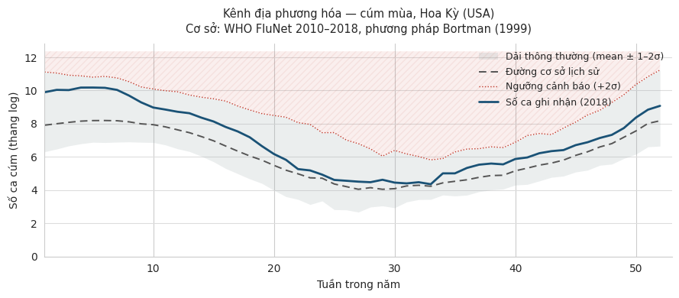
Hình 2.1 Hình minh họa khái niệm endemic channel với đường cơ sở, dải Trung bình và vùng Cao

Phân tích tương quan chéo
Mục 1.2 đã nêu khoảng trễ giữa khí hậu và dịch bệnh như một hiện tượng dịch tễ. Phần này trình bày công cụ định lượng khoảng trễ đó là hàm CCF. Với một chuỗi khí hậu X và một chuỗi số ca Y theo tuần, CCF tại độ trễ k là hệ số tương quan Pearson giữa giá trị khí hậu dịch lùi k tuần và số ca ở hiện tại:
r(k) = corr( X(t − k), Y(t) ), k = 0, 1, …, 16 (2.7)
Khoảng trễ tối ưu k* là giá trị làm trị tuyệt đối của r(k) đạt cực đại. Về mặt diễn giải, k* là độ lệch thời gian mà tại đó biến khí hậu giải thích được nhiều biến động số ca nhất; dấu của r(k*) cho biết quan hệ thuận hay nghịch. Trong đề tài, CCF được quét trên dải k từ 0 đến 16 tuần cho từng cặp biến khí hậu và bệnh, lấy trung bình hệ số tương quan trên nhiều quốc gia để giảm nhiễu cục bộ. Giá trị k* tìm được dùng làm độ trễ cố định khi sinh đặc trưng trễ thời tiết, thay cho việc chọn trễ theo cảm tính.
Hạn chế của CCF là chỉ đo quan hệ tuyến tính và giả định độ trễ ổn định theo thời gian; những quan hệ phi tuyến hoặc độ trễ thay đổi theo mùa có thể bị bỏ sót. Đề tài chấp nhận hạn chế này vì CCF cho một quy tắc chọn trễ minh bạch, tái lập được và đủ tốt cho mục tiêu dự báo cấp quốc gia.

Biến đổi log1p cho dữ liệu lệch
Số ca bệnh theo tuần có phân phối lệch phải rất mạnh do một số ít quốc gia lớn chiếm phần lớn tổng ca. Nếu đưa thẳng giá trị thô vào mô hình hồi quy, hàm mất mát bị chi phối bởi vài quốc gia có số ca cực lớn, khiến mô hình tối thiểu hóa sai số ở nhóm này mà dự báo kém cho phần lớn quốc gia còn lại. Đề tài xử lý bằng biến đổi log1p:
z = log(1 + x) (2.8)
Cộng 1 trước khi lấy logarit để giá trị 0 được ánh xạ về 0 thay vì âm vô cùng, phù hợp với các tuần không có ca báo cáo vốn rất phổ biến. Mô hình được huấn luyện và đánh giá trên thang log; khi hiển thị cho người dùng, giá trị dự báo được đưa về thang gốc bằng phép nghịch đảo expm1, tức exp(z) - 1. Đánh đổi của log1p là sai số RMSE và MAE cũng tính trên thang log nên không đọc trực tiếp ra số ca và biến đổi này nén mạnh các giá trị lớn

Ánh xạ không gian lưới khí hậu về quốc gia bằng KD-tree
Dữ liệu ERA5 ở dạng lưới tọa độ đều, trong khi dữ liệu ca bệnh gắn với mã quốc gia, nên cần một bước chuyển từ lưới sang quốc gia trước khi ghép. Đề tài dùng cấu trúc dữ liệu KD-tree, một cây nhị phân phân hoạch không gian nhiều chiều theo từng trục tọa độ luân phiên, cho phép truy vấn điểm gần nhất với độ phức tạp trung bình O(log n) thay vì duyệt tuyến tính toàn bộ điểm lưới. Quy trình gồm ba bước: tính tọa độ trọng tâm (centroid) của mỗi quốc gia từ shapefile Natural Earth 50m, dùng KD-tree tìm điểm lưới ERA5 gần centroid nhất theo khoảng cách trên mặt phẳng vĩ độ và kinh độ, rồi nội suy chuỗi khí hậu của điểm đó về tuần ISO để khớp khung thời gian với số ca.
Phương pháp centroid có một hạn chế với quốc gia có hình dạng lõm hoặc kéo dài như Việt Nam, trọng tâm hình học của đa giác có thể rơi ra ngoài lãnh thổ, khiến điểm lưới gần nhất thuộc về vùng lân cận và dữ liệu khí hậu gán cho quốc gia bị lệch.

Các chỉ số đánh giá mô hình
Bài toán hồi quy được đánh giá bằng ba chỉ số. Căn bậc hai sai số bình phương trung bình (RMSE) phạt nặng các sai lệch lớn, sai số tuyệt đối trung bình (MAE) phản ánh sai lệch trung bình theo đơn vị gốc và hệ số xác định (R²) cho biết tỷ lệ phương sai số ca được mô hình giải thích:
$\text{RMSE = }\sqrt{\frac{1}{n}\sum_{i=1}^{n}{{\left(y_{i} - {\hat{y}}_{i}\right)}^{2}}}$(2.9)
$\text{MAE = }\frac{1}{n}\sum_{i=1}^{n}{\left|y_{i} - {\hat{y}}_{i}\right|}$(2.10)
${\text{R}}^{2}\text{ = 1 - }\frac{\sum_{i=1}^{n}{{\left(y_{i} - {\hat{y}}_{i}\right)}^{2}}}{\sum_{i=1}^{n}{{\left(y_{i} - \overline{y}\right)}^{2}}}$ (2.11)
R² bằng 1 là dự báo hoàn hảo, bằng 0 là ngang với việc luôn đoán giá trị trung bình và có thể âm khi mô hình tệ hơn cả mức trung bình, như trường hợp Prophet với sốt xuất huyết.
Bài toán phân loại mức nguy cơ dùng các chỉ số trên ma trận nhầm lẫn. Precision của một lớp là tỷ lệ dự báo đúng trong số lần mô hình gán lớp đó, Recall là tỷ lệ bắt được trong số trường hợp thực sự thuộc lớp đó và F1 là trung bình điều hòa của hai đại lượng:
${\text{F}}_{1}\text{ = }\frac{\text{2}\text{.}\text{Precision}\text{.}\text{Recall}}{\text{Precision + Recall}}$(2.12)
Bảng 2.1 Các chỉ số đánh giá mô hình hồi quy và phân loại
Nhóm | Chỉ số | Ý nghĩa | Giá trị
Hồi quy | RMSE | Căn bậc hai sai số bình phương trung bình, phạt nặng sai lệch lớn | Càng nhỏ càng tốt
Hồi quy | MAE | Sai số tuyệt đối trung bình, ít nhạy với ngoại lệ hơn RMSE | Càng nhỏ càng tốt
Hồi quy | R² | Tỷ lệ phương sai số ca được mô hình giải thích | Càng gần 1 càng tốt
Phân loại | Precision | Độ chính xác của các dự báo thuộc một lớp | Càng gần 1 càng tốt
Phân loại | Recall | Tỷ lệ bắt được các trường hợp thực sự thuộc một lớp | Càng gần 1 càng tốt
Phân loại | macro-F1 | Trung bình không trọng số F1 của ba lớp, công bằng với lớp hiếm | Càng gần 1 càng tốt
Phân loại | AUC OvR | Khả năng phân tách của xác suất đầu ra theo từng lớp | Càng gần 1 càng tốt

Các công nghệ nền tảng của hệ thống

Công nghệ Backend
Trong đồ án này, backend được phát triển bằng ngôn ngữ Python, sử dụng FastAPI làm framework chính và Pydantic để xây dựng các mô hình dữ liệu.
FastAPI là một framework phát triển Web API dành cho Python, được xây dựng trên chuẩn ASGI (Asynchronous Server Gateway Interface). Framework này hỗ trợ lập trình bất đồng bộ (asynchronous programming) thông qua từ khóa async/await, cho phép xử lý đồng thời nhiều yêu cầu từ người dùng mà không cần tạo nhiều luồng xử lý như các mô hình đồng bộ truyền thống. Nhờ đó, FastAPI phù hợp với các hệ thống có nhiều truy vấn cơ sở dữ liệu hoặc thường xuyên gọi đến các dịch vụ bên ngoài.
Một ưu điểm quan trọng của FastAPI là khả năng xây dựng API theo chuẩn RESTful API, trong đó mỗi tài nguyên của hệ thống được quản lý thông qua các phương thức HTTP phổ biến như GET, POST, PUT và DELETE. Cách tiếp cận này giúp việc tổ chức các endpoint trở nên rõ ràng, dễ mở rộng và thuận tiện trong quá trình tích hợp với các ứng dụng frontend hoặc các hệ thống khác.
Bên cạnh đó, FastAPI hỗ trợ tự động sinh tài liệu API theo chuẩn OpenAPI thông qua giao diện Swagger UI. Khi các endpoint được khai báo, hệ thống có thể tự động tạo tài liệu mô tả đường dẫn API, tham số đầu vào, cấu trúc dữ liệu phản hồi và các mã trạng thái HTTP. Tính năng này giúp giảm thời gian kiểm thử API, hỗ trợ quá trình phát triển giữa frontend và backend, đồng thời giúp việc bảo trì hệ thống dễ dàng hơn.
FastAPI cũng tận dụng cơ chế Type Hints của Python để khai báo kiểu dữ liệu ngay trong quá trình xây dựng API. Việc định nghĩa rõ kiểu dữ liệu của tham số đầu vào và dữ liệu trả về giúp phát hiện sớm các lỗi trong quá trình phát triển, tăng khả năng đọc hiểu mã nguồn và cải thiện tính ổn định của hệ thống.
Đi cùng FastAPI là Pydantic, một thư viện dùng để định nghĩa mô hình dữ liệu và kiểm tra tính hợp lệ của dữ liệu đầu vào cũng như đầu ra. Thông qua các lớp kế thừa từ BaseModel, Pydantic tự động xác thực kiểu dữ liệu, giá trị bắt buộc và chuyển đổi giữa đối tượng Python với định dạng JSON. Cơ chế này giúp giảm đáng kể lượng mã kiểm tra dữ liệu viết thủ công, đồng thời đảm bảo dữ liệu được trao đổi giữa các tầng của hệ thống luôn thống nhất.

Công nghệ quản lý dữ liệu
Tầng quản lý dữ liệu có nhiệm vụ lưu trữ, truy xuất và quản lý dữ liệu của hệ thống. Đồ án sử dụng PostgreSQL làm hệ quản trị cơ sở dữ liệu quan hệ và SQLAlchemy làm thư viện ánh xạ đối tượng-quan hệ (Object Relational Mapping - ORM). Việc kết hợp hai công nghệ này giúp đơn giản hóa quá trình thao tác với cơ sở dữ liệu, đồng thời vẫn đảm bảo hiệu năng và khả năng mở rộng của hệ thống.
PostgreSQL là hệ quản trị cơ sở dữ liệu mã nguồn mở được sử dụng rộng rãi trong các hệ thống có yêu cầu cao về tính ổn định và toàn vẹn dữ liệu. PostgreSQL hỗ trợ đầy đủ các thuộc tính ACID, giúp đảm bảo tính nhất quán của dữ liệu trong quá trình thực hiện các giao dịch. Ngoài các kiểu dữ liệu truyền thống, PostgreSQL còn hỗ trợ kiểu dữ liệu JSONB, cho phép lưu trữ dữ liệu bán cấu trúc với khả năng đánh chỉ mục và truy vấn hiệu quả. Đối với các tập dữ liệu chuỗi thời gian có kích thước lớn, PostgreSQL còn hỗ trợ cơ chế phân vùng bảng (Partitioning), giúp cải thiện hiệu năng truy vấn và đơn giản hóa việc quản lý dữ liệu theo từng năm hoặc từng giai đoạn.
SQLAlchemy là thư viện ORM phổ biến của Python, cho phép ánh xạ giữa các lớp đối tượng trong chương trình và các bảng trong cơ sở dữ liệu. Thay vì phải viết trực tiếp các câu lệnh SQL, lập trình viên có thể thao tác thông qua các đối tượng Python để thực hiện các thao tác thêm, sửa, xóa và truy vấn dữ liệu. SQLAlchemy đồng thời hỗ trợ quản lý phiên làm việc (Session), giao dịch (Transaction) và xây dựng các truy vấn phức tạp bằng cú pháp hướng đối tượng, từ đó nâng cao khả năng bảo trì và tái sử dụng mã nguồn.

Công nghệ Frontend
Frontend là thành phần trực tiếp tương tác với người sử dụng, có nhiệm vụ hiển thị dữ liệu và tiếp nhận các thao tác từ người dùng. Hệ thống được xây dựng theo mô hình Single Page Application (SPA), trong đó toàn bộ ứng dụng chỉ được tải một lần khi người dùng truy cập. Sau đó, các nội dung trên giao diện được cập nhật động thông qua việc trao đổi dữ liệu với backend bằng các API mà không cần tải lại toàn bộ trang web. Mô hình SPA giúp giảm thời gian phản hồi, cải thiện trải nghiệm người dùng và tạo cảm giác tương tác mượt mà hơn so với các ứng dụng web truyền thống dựa trên việc tải lại từng trang.
Phần giao diện người dùng được phát triển bằng React, một thư viện JavaScript mã nguồn mở do Meta phát triển, được sử dụng rộng rãi trong việc xây dựng các ứng dụng web hiện đại. React áp dụng kiến trúc dựa trên component, trong đó giao diện được chia thành các thành phần nhỏ, độc lập và có thể tái sử dụng. Cách tổ chức này giúp mã nguồn dễ quản lý, giảm sự lặp lại và thuận tiện trong quá trình mở rộng hệ thống.
Một đặc điểm nổi bật của React là cơ chế Virtual DOM (Virtual Document Object Model). Thay vì cập nhật trực tiếp toàn bộ DOM thật mỗi khi dữ liệu thay đổi, React tạo một bản sao DOM ảo để so sánh sự khác biệt giữa trạng thái cũ và trạng thái mới, sau đó chỉ cập nhật những thành phần cần thiết. Cơ chế này giúp tối ưu hiệu suất hiển thị, đặc biệt phù hợp với các hệ thống có nhiều thành phần giao diện động như dashboard thống kê, biểu đồ dữ liệu hoặc bảng thông tin được cập nhật liên tục.
Để nâng cao tính an toàn và khả năng bảo trì mã nguồn, hệ thống sử dụng TypeScript, một ngôn ngữ mở rộng của JavaScript được bổ sung cơ chế kiểm tra kiểu dữ liệu tĩnh. Khác với JavaScript truyền thống chỉ phát hiện nhiều lỗi trong quá trình chạy chương trình, TypeScript có khả năng phát hiện lỗi ngay trong giai đoạn phát triển thông qua quá trình kiểm tra kiểu dữ liệu. Điều này giúp giảm lỗi lập trình, cải thiện khả năng gợi ý mã nguồn và hỗ trợ tốt hơn cho các dự án có quy mô lớn.
Giao diện được xây dựng bằng Tailwind CSS, một framework CSS theo hướng Utility-first. Thay vì định nghĩa nhiều lớp CSS riêng biệt, Tailwind cung cấp tập hợp các lớp tiện ích để xây dựng giao diện trực tiếp trong mã HTML hoặc JSX, giúp giảm mã CSS dư thừa và đảm bảo tính nhất quán của giao diện.
Đối với việc trực quan hóa dữ liệu, hệ thống sử dụng Apache ECharts để xây dựng các biểu đồ thống kê và bản đồ choropleth. Thư viện này hỗ trợ nhiều loại biểu đồ, khả năng tương tác cao và cho phép tùy chỉnh linh hoạt về màu sắc, chú giải, tooltip cũng như hiệu ứng hiển thị.
Ngoài ra, trạng thái dùng chung của ứng dụng được quản lý bằng Zustand. Đây là thư viện quản lý trạng thái nhẹ dành cho React, cho phép chia sẻ dữ liệu giữa nhiều component mà không cần truyền dữ liệu qua nhiều cấp, đồng thời có cú pháp đơn giản hơn so với Redux.

Công nghệ triển khai và tự động hóa
Để đảm bảo môi trường triển khai thống nhất và giảm thiểu sự khác biệt giữa các môi trường phát triển, kiểm thử và vận hành, hệ thống sử dụng Docker Compose để đóng gói các thành phần của ứng dụng dưới dạng container.
Docker Compose cho phép khai báo và quản lý nhiều container thông qua một tệp cấu hình duy nhất. Nhờ đó, toàn bộ các dịch vụ như backend, frontend và cơ sở dữ liệu có thể được khởi động hoặc dừng đồng thời bằng một lệnh duy nhất, giúp đơn giản hóa quá trình triển khai và giảm thời gian cấu hình môi trường.
Bên cạnh đó, hệ thống sử dụng GitHub Actions để tự động hóa quy trình tích hợp liên tục (Continuous Integration - CI). Mỗi khi có thay đổi trên kho mã nguồn, GitHub Actions có thể tự động thực hiện các tác vụ như cài đặt phụ thuộc, kiểm thử, build ứng dụng hoặc triển khai theo các workflow đã được định nghĩa trước. Việc tự động hóa này giúp phát hiện lỗi sớm, đảm bảo chất lượng mã nguồn và rút ngắn thời gian phát triển phần mềm.

PHÂN TÍCH VÀ THIẾT KẾ HỆ THỐNG

Mô tả đề tài
Đề tài xây dựng một hệ thống cảnh báo nguy cơ dịch bệnh truyền nhiễm theo mùa dựa trên dữ liệu y tế và khí hậu toàn cầu. Bài toán xuất phát từ một quan sát dịch tễ đã được ghi nhận từ lâu: nhiều bệnh truyền nhiễm bùng phát theo mùa và chịu ảnh hưởng của điều kiện khí hậu với một độ trễ nhất định, nên nếu nắm được quan hệ giữa khí hậu và số ca trong quá khứ thì có thể dự báo xu hướng các tuần tới và phát cảnh báo sớm. Hệ thống không thay thế chẩn đoán y khoa mà đóng vai trò công cụ hỗ trợ giám sát, giúp người dùng nhìn thấy sớm những quốc gia đang có dấu hiệu vượt mức thông thường.
Hệ thống tập trung vào hai bệnh có cơ chế khí hậu khác nhau là cúm mùa và sốt xuất huyết Dengue, ở phạm vi nhiều quốc gia. Dữ liệu ca bệnh lấy từ WHO FluNet cho cúm và OpenDengue cho sốt xuất huyết; dữ liệu khí hậu lấy từ ERA5 cho giai đoạn lịch sử và Open-Meteo cho cập nhật hiện tại. Đơn vị thời gian là tuần, đơn vị không gian là quốc gia theo mã ISO3. Giai đoạn 2010-2019 dùng để huấn luyện, 2022 dùng kiểm thử độc lập, riêng 2020-2021 bị loại vì ảnh hưởng của các biện pháp chống COVID-19. Trên nền dữ liệu đó, hệ thống sinh ra hai loại kết quả: số ca dự báo theo tuần cho bốn tuần kế tiếp và mức nguy cơ Thấp, Trung bình hoặc Cao của từng quốc gia. Các kết quả này được trình bày qua một ứng dụng web gồm bản đồ cảnh báo toàn cầu và trang tra cứu chi tiết theo quốc gia.
Người dùng hướng tới gồm cán bộ y tế dự phòng, người làm nghiên cứu dịch tễ và người quan tâm theo dõi tình hình dịch. Phạm vi đề tài giới hạn ở dự báo xu hướng dựa trên dữ liệu giám sát tổng hợp theo tuần, không đi vào dự báo ổ dịch cấp địa phương hay mô hình lan truyền cá thể và độ phủ thực tế bị ràng buộc bởi số quốc gia có đủ dữ liệu báo cáo cho từng bệnh.

Yêu cầu hệ thống

Yêu cầu chức năng
Hệ thống phải bao trùm toàn bộ vòng đời dữ liệu, từ thu thập đến hiển thị cảnh báo.
Bảng 3.1 Danh sách yêu cầu chức năng của hệ thống
Mã | Yêu cầu chức năng
FR-01 | Thu thập dữ liệu ca bệnh cúm theo tuần (WHO FluNet) và sốt xuất huyết lịch sử (OpenDengue)
FR-02 | Thu thập dữ liệu khí hậu (ERA5 lịch sử, Open-Meteo hiện tại) và ánh xạ lưới về quốc gia
FR-03 | Làm sạch, chuẩn hóa dữ liệu và sinh đặc trưng (độ trễ khí hậu theo CCF, trung bình trượt, biến mùa vụ)
FR-04 | Dự báo số ca theo tuần cho bốn tuần kế tiếp (h=1..4) theo từng quốc gia
FR-05 | Quy số ca dự báo về mức nguy cơ Thấp, Trung bình, Cao theo kênh địa phương hóa
FR-06 | Hiển thị bản đồ cảnh báo toàn cầu, tô màu quốc gia theo mức nguy cơ
FR-07 | Lọc dữ liệu hiển thị theo bệnh, thời điểm (tuần) và khu vực
FR-08 | Tra cứu chi tiết theo quốc gia: biểu đồ xu hướng, dự báo và quy luật mùa vụ
FR-09 | Trình bày phân tích mô hình: chỉ số đánh giá, độ phủ dữ liệu huấn luyện, mức quan trọng đặc trưng
FR-10 | Tự động cập nhật dữ liệu và sinh dự báo định kỳ, không cần can thiệp thủ công

Yêu cầu phi chức năng
Về hiệu năng, hệ thống tách hẳn khâu tính dự báo khỏi khâu phục vụ. Kết quả dự báo được tính sẵn theo lịch và lưu vào cơ sở dữ liệu, nên khi người dùng truy cập, API chỉ đọc dữ liệu đã có thay vì chạy mô hình tại chỗ; nhờ vậy thời gian phản hồi không phụ thuộc vào chi phí suy luận của mô hình. Bản đồ phải hiển thị mượt cho khoảng hai trăm quốc gia cùng lúc, nên việc lọc theo khu vực và mức nguy cơ được xử lý phía client để tránh gọi lại API mỗi lần thao tác.
Về khả năng mở rộng, hệ thống được thiết kế theo hướng catalog-driven để thêm một bệnh hoặc một nguồn dữ liệu mới mà không phải sửa cấu trúc lõi. Về độ tin cậy, pipeline cập nhật dữ liệu chạy độc lập với server API, nên có thể tắt backend mà dữ liệu vẫn được cập nhật theo lịch. Về khả năng triển khai, toàn bộ hệ thống được đóng gói bằng Docker Compose để dựng lại trên một máy bằng một lệnh, giảm phụ thuộc vào cấu hình môi trường cục bộ. Cuối cùng là yêu cầu minh bạch dữ liệu, mang tính đặc thù của bài toán dự báo dịch: giao diện chỉ hiển thị kết quả cho những quốc gia mà mô hình thực sự có dữ liệu phủ, không tô màu hay suy diễn cho vùng nằm ngoài phạm vi huấn luyện, để tránh tạo cảm giác chắc chắn sai lệch.

Kiến trúc tổng thể hệ thống
Hệ thống được đặt tên EpiWeather và thiết kế theo kiến trúc ba tầng, tách rõ tầng dữ liệu, tầng xử lý và tầng giao diện. Mục tiêu thiết kế là cho phép bổ sung bệnh hoặc nguồn dữ liệu mới mà không phải thay đổi cấu trúc lõi, đồng thời sẵn sàng triển khai trong môi trường production.
Tầng dữ liệu là cơ sở dữ liệu PostgreSQL lưu toàn bộ dữ liệu ca bệnh, dữ liệu khí hậu, đặc trưng tính sẵn, kết quả dự báo, ngưỡng nguy cơ, siêu dữ liệu mô hình và nhật ký pipeline. Tầng xử lý đảm nhận hai vai trò, gồm huấn luyện mô hình trên Google Colab với dữ liệu lịch sử và phục vụ dự báo qua FastAPI bằng cách nạp mô hình từ tệp .pkl và truy vấn đặc trưng từ cơ sở dữ liệu. Tầng giao diện là ứng dụng web React hiển thị bản đồ cảnh báo toàn cầu và trang chi tiết theo quốc gia. Hình 3.1 trình bày toàn bộ hệ thống dưới dạng pipeline bảy giai đoạn end-to-end, từ thu thập dữ liệu, kiểm định và ETL, xây dựng đặc trưng, huấn luyện mô hình, phục vụ dự báo, giám sát MLOps đến triển khai. Ba tầng nói trên được hiện thực rải trên các giai đoạn này: tầng dữ liệu là PostgreSQL ở giai đoạn phục vụ, tầng xử lý trải từ ETL qua huấn luyện đến serving, còn tầng giao diện là ứng dụng React.

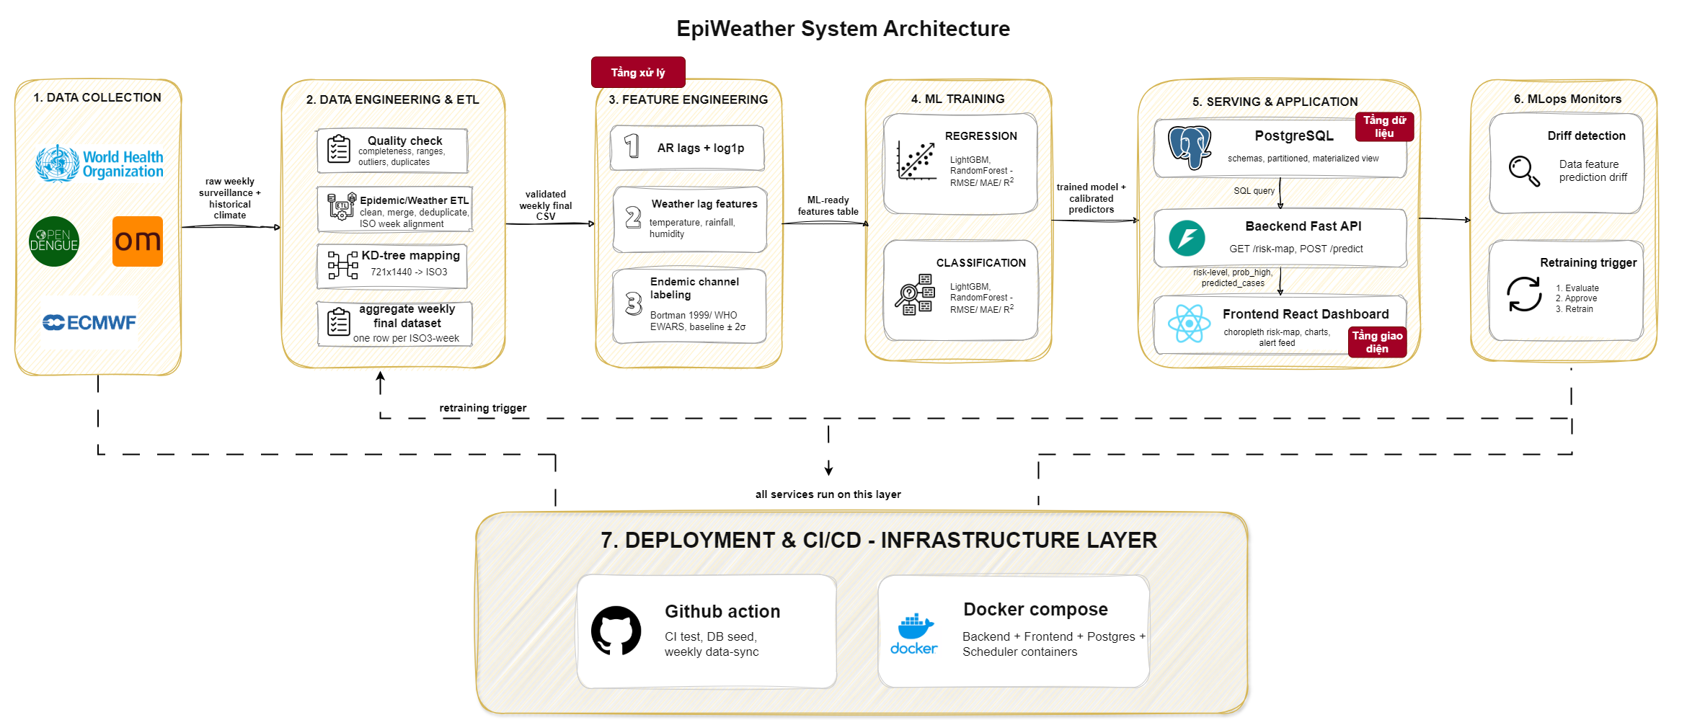
Hình 3.1 Sơ đồ kiến trúc tổng thể hệ thống
Chú thích sơ đồ - (1) Tầng dữ liệu: Cơ sở dữ liệu PostgreSQL lưu trữ dữ liệu ca bệnh, khí hậu, đặc trưng và kết quả dự báo; (2) Tầng xử lý: Huấn luyện mô hình trên Google Colab và phục vụ dự báo qua FastAPI; (3) Tầng giao diện: Ứng dụng web React hiển thị bản đồ cảnh báo toàn cầu.

Về mặt triển khai, hệ thống được tổ chức thành năm dịch vụ độc lập điều phối bởi Docker Compose.
Bảng 3.2 Các dịch vụ trong kiến trúc Docker Compose
Dịch vụ | Công nghệ | Vai trò
db | PostgreSQL 15 | Lưu trữ toàn bộ dữ liệu
backend | FastAPI (Python) | REST API phục vụ giao diện
seed | Python script | Khởi tạo dữ liệu ban đầu khi triển khai lần đầu
scheduler | Python, APScheduler | Chạy quy trình dự báo và cập nhật dữ liệu định kỳ
frontend | React, Nginx | Giao diện web người dùng
Luồng hoạt động chính diễn ra như sau. Khi triển khai, dịch vụ seed nạp dữ liệu lịch sử đã xử lý từ tệp CSV vào PostgreSQL. Trình lập lịch chạy định kỳ, truy vấn đặc trưng từ cơ sở dữ liệu, gọi mô hình và ghi kết quả dự báo vào bảng predictions. Backend phục vụ các yêu cầu từ giao diện qua REST API, còn giao diện hiển thị bản đồ cảnh báo và biểu đồ thống kê. Năm dịch vụ giao tiếp qua mạng nội bộ Docker; dữ liệu PostgreSQL được lưu trên volume để tồn tại qua các lần khởi động lại. Một đặc điểm quan trọng là pipeline cập nhật dữ liệu tách hẳn khỏi server API: nó chạy theo lịch qua trình lập lịch của hệ điều hành và GitHub Actions, độc lập với việc server FastAPI có đang chạy hay không, nên có thể tắt backend mà pipeline vẫn cập nhật dữ liệu.
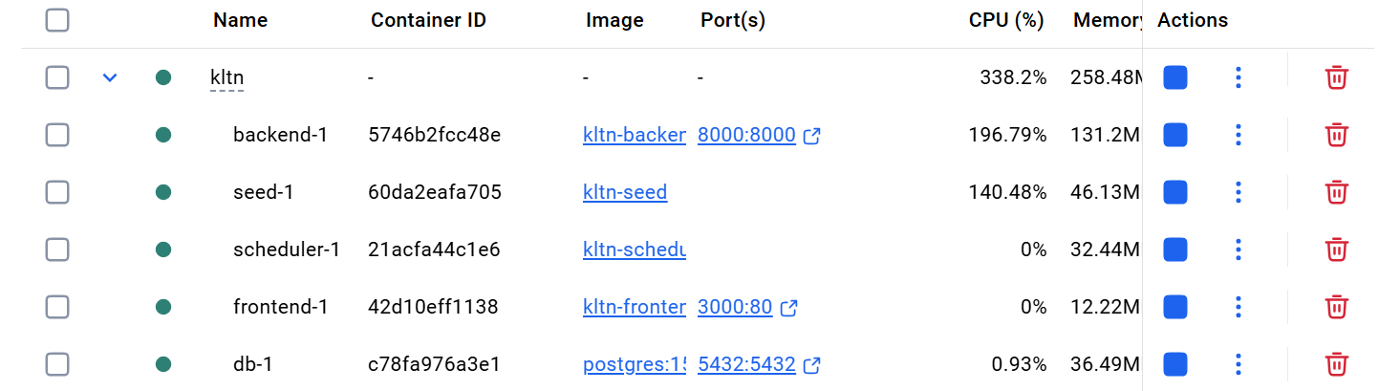
Hình 3.2 Năm dịch vụ Docker Compose đang chạy

Cài đặt môi trường và công cụ
Môi trường phát triển chia làm hai phần. Phần huấn luyện đặt trên Google Colab vì khối lượng dữ liệu ERA5 lớn lên đến vài GB định dạng NetCDF và quá trình Optuna hyperparameter tuning đòi hỏi tính toán cao. Kết quả huấn luyện gồm tệp model .pkl, danh sách đặc trưng và ngưỡng nguy cơ được lưu về máy cá nhân để tích hợp. Phần phát triển hệ thống chạy trên Windows 11 với Python 3.11, PostgreSQL 15, Node.js 20 và Docker Desktop.
Bảng 3.3 Công nghệ và thư viện sử dụng
Tầng | Công nghệ, thư viện | Mục đích
Xử lý dữ liệu | pandas, numpy, xarray | ETL, feature engineering
Ánh xạ không gian | scikit-learn (KDTree) | Ánh xạ lưới ERA5 sang ISO3
Mô hình hồi quy | XGBoost, LightGBM, RandomForest | Huấn luyện và suy luận (inference) số ca
Mô hình phân loại | XGBoost (XGBClassifier) | Phân mức Thấp, Trung bình, Cao
Baseline | Prophet, Naive | So sánh
Tối ưu siêu tham số | Optuna | Tìm kiếm hyperparameter
Cơ sở dữ liệu | PostgreSQL 15 | Lưu trữ toàn bộ dữ liệu
Backend | FastAPI, SQLAlchemy, Uvicorn | REST API server
Validation schema | Pydantic | Kiểm tra request và response
Frontend | React, TypeScript, Vite, Tailwind CSS | Giao diện web
Bản đồ và biểu đồ | ECharts | Bản đồ tô màu theo vùng (choropleth) và biểu đồ thống kê
Quản lý trạng thái | Zustand | Trạng thái toàn cục (tuần, bệnh đang chọn)
Triển khai | Docker, Docker Compose, GitHub Actions | Đóng gói và CI/CD

Thiết kế pipeline thu thập và xử lý dữ liệu (ETL)
Pipeline ETL xử lý ba luồng dữ liệu riêng, sau đó tích hợp thành bộ đặc trưng thống nhất theo hai khóa là mã quốc gia ISO3 và tuần ISO (iso_year, iso_week). Ba luồng gồm:
- Luồng ca bệnh cúm lấy từ WHO FluNet ở dạng CSV báo cáo theo tuần, độ phủ toàn cầu, với số ca là tổng xét nghiệm dương tính INF_A + INF_B và giá trị thiếu điền bằng 0 theo quy ước giám sát dịch.
- Luồng ca bệnh sốt xuất huyết lấy từ OpenDengue v1.3; sau khi lọc phần báo cáo theo tuần và giữ các quốc gia đủ độ phủ thì còn 35 quốc gia lưu hành và do phân phối số ca lệch phải mạnh nên target được nén bằng log1p ở bước feature engineering.
- Luồng khí hậu ERA5 ở dạng lưới tọa độ trung bình tháng, gồm 17 biến gốc, khác hai luồng kia ở chỗ phải qua bước ánh xạ KD-tree từ lưới về mã quốc gia rồi nội suy về tuần ISO trước khi ghép.
Sự khác biệt này quyết định thứ tự xử lý. Hai luồng ca bệnh đã sẵn theo ISO3 và tuần nên đưa thẳng vào làm sạch, còn luồng khí hậu cần thêm bước chuyển lưới sang quốc gia.
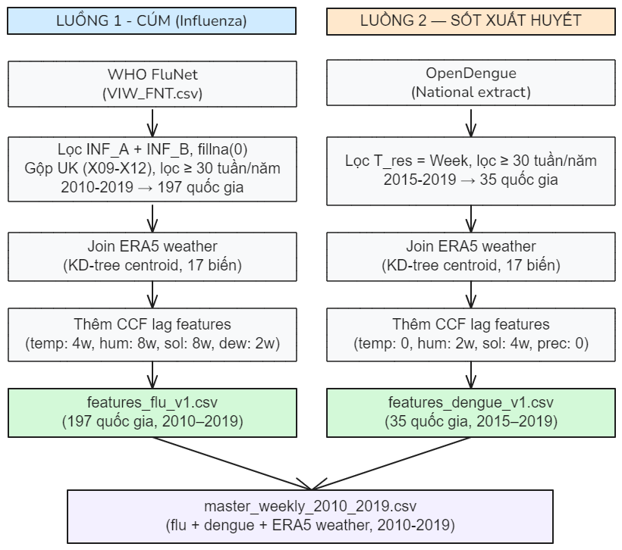
Hình 3.3 Sơ đồ pipeline ETL

Thu thập dữ liệu ca bệnh
Dữ liệu cúm tải về dạng CSV từ WHO FluNet. Biến mục tiêu là tổng INF_A + INF_B. Biến INF_ALL bị loại do thiếu khoảng 44% giá trị.
Các giá trị thiếu của INF_A và INF_B được điền bằng 0. Trong giám sát dịch bệnh, thiếu dữ liệu thường đồng nghĩa với không có ca được báo cáo trong tuần đó, không phải số liệu chưa biết.
Hai biến khác cũng bị loại khỏi tập dữ liệu cúm:
- PARAINFLUENZA: thiếu tới 85.5% giá trị.
- RSV_PROCESSED: khác đơn vị đo với RSV, đồng thời có tương quan cao nên dễ gây trùng tín hiệu.
Dữ liệu sốt xuất huyết lấy từ OpenDengue v1.3. Sau khi lọc lấy dữ liệu báo cáo theo tuần còn 82 quốc gia. Tiếp tục giữ các quốc gia có độ phủ ít nhất 30 tuần mỗi năm trong giai đoạn 2015-2019, còn lại 35 quốc gia lưu hành đưa vào xây dựng đặc trưng.

Thu thập và xử lý dữ liệu khí hậu ERA5
Bước quan trọng khi xử lý ERA5 là chuyển dữ liệu từ dạng lưới tọa độ sang dạng bảng theo mã quốc gia. Phương pháp áp dụng là KD-tree nearest centroid, gồm các bước:
- Tính tọa độ trung tâm của mỗi quốc gia từ shapefile Natural Earth 50m.
- Dùng cấu trúc dữ liệu KDTree để tìm điểm lưới ERA5 gần nhất theo khoảng cách hai chiều vĩ độ và kinh độ, độ phức tạp O(log n).
- Nội suy tuyến tính dữ liệu khí hậu trung bình tháng về độ phân giải tuần ISO để khớp khung thời gian với dữ liệu ca bệnh.
Cách này ánh xạ lưới ERA5 về 197 mã quốc gia. Khi nối với dữ liệu cúm, 162 trên 183 quốc gia FluNet có dữ liệu khí hậu tương ứng; 21 quốc gia còn lại chủ yếu là đảo nhỏ hoặc thành quốc như Singapore, Malta, Maldives,… bị loại vì không có điểm lưới đại diện ở độ phân giải 1°.
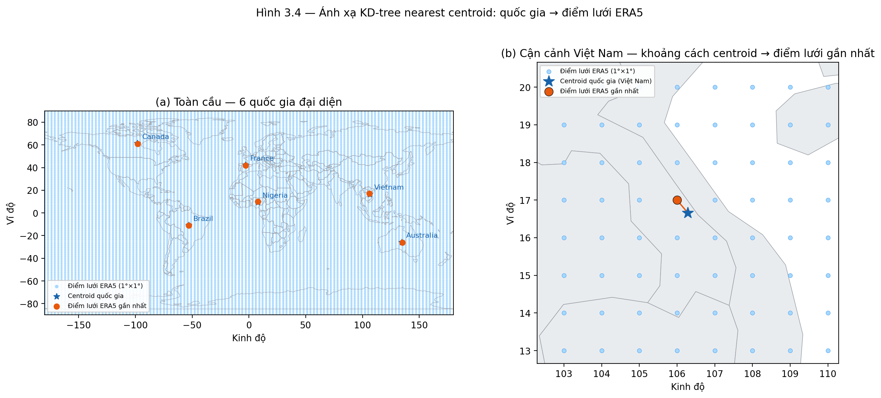
Hình 3.4 Ánh xạ KD-tree nearest centroid
Một hạn chế của phương pháp centroid bộc lộ rõ ở ô cận cảnh Việt Nam trong hình 3.4. Với quốc gia có hình dạng cong và hẹp theo chiều dài như Việt Nam, centroid hình học của polygon có thể rơi ra ngoài lãnh thổ thật, cụ thể là lệch sang phía Lào. Điểm lưới ERA5 gần nhất vẫn được chọn dựa trên centroid này, nên với các quốc gia có hình dạng bất thường, dữ liệu khí hậu gán cho quốc gia đó có thể lệch sang vùng lân cận. Đây là hạn chế đã biết của phương pháp centroid chứ không phải lỗi cài đặt.
Bảng 3.4 Danh sách 17 biến khí hậu ERA5
Nhóm | Tên biến ERA5 | Ý nghĩa | Đơn vị
Nhiệt độ | t2m | Nhiệt độ trung bình của không khí, đo ở độ cao 2m trên mặt đất | °C
Nhiệt độ | mn2t | Nhiệt độ thấp nhất của không khí ở độ cao 2m, trong khoảng thời gian tổng hợp | °C
Nhiệt độ | mx2t | Nhiệt độ cao nhất của không khí ở độ cao 2m, trong khoảng thời gian tổng hợp | °C
Điểm sương | d2m | Nhiệt độ điểm sương ở độ cao 2m - nhiệt độ mà tại đó hơi nước trong không khí bắt đầu ngưng tụ | °C
Gió | u10 | Thành phần gió theo hướng Đông-Tây, đo ở độ cao 10m | m/s
Gió | v10 | Thành phần gió theo hướng Bắc-Nam, đo ở độ cao 10m | m/s
Lượng mưa | tp | Tổng lượng mưa rơi xuống mặt đất | mm
Lượng mưa | cp | Lượng mưa sinh ra từ đối lưu khí quyển | mm
Lượng mưa | lsp | Lượng mưa sinh ra từ hệ thống thời tiết quy mô lớn | mm
Bốc hơi | e | Lượng nước bốc hơi từ mặt đất và mặt nước | mm
Bức xạ | ssrd | Lượng bức xạ mặt trời (sóng ngắn) chiếu tới mặt đất | W/m²
Bức xạ | uvb | Lượng bức xạ tia cực tím chiếu tới mặt đất | W/m²
Bức xạ | strd | Lượng bức xạ nhiệt (sóng dài) chiếu tới mặt đất | W/m²
Mây | tcc | Tỷ lệ diện tích bầu trời bị mây che phủ | tỷ lệ 0-1
Khí áp | msl | Áp suất không khí quy đổi về mực nước biển | Pa
Khí quyển | tcwv | Tổng lượng hơi nước chứa trong toàn bộ cột khí quyển | kg/m²
Khí quyển | blh | Chiều cao lớp khí quyển sát mặt đất, nơi nhiệt và gió bị xáo trộn mạnh do tiếp xúc trực tiếp với bề mặt | m

Feature engineering
Bộ đặc trưng gồm bốn nhóm:
- Đặc trưng trễ thời tiết: với mỗi biến khí hậu, áp dụng khoảng trễ xác định bằng phân tích cross-correlation (CCF) thay vì chọn theo cảm tính. Quy trình quét độ trễ k từ 0 đến 16 tuần giữa biến khí hậu tại tuần t-k và số ca tại tuần t, rồi chọn k cho hệ số tương quan mạnh nhất. Giá trị lag tối ưu của từng biến cùng đường cong CCF được trình bày ở mục 4.2 sau khi đã công bố thống kê mô tả của dữ liệu.
- Đặc trưng tự hồi quy: giá trị log1p của số ca tại các tuần t-1, t-2, t-3, cùng trung bình trượt 4 và 8 tuần. Đây là tín hiệu mạnh nhất, do số ca tuần trước dự báo tốt cho tuần sau.
- Đặc trưng lịch: tuần trong năm mã hóa bằng sin và cos để giữ tính tuần hoàn, cùng năm ISO.
- Đặc trưng bán cầu (chỉ mô hình cúm): hai cờ Bắc bán cầu và Nam bán cầu để tách hai mùa cúm lệch pha khoảng sáu tháng.
Ngoài bốn nhóm trên, bộ đặc trưng còn có hai đặc trưng xu hướng tính trên log-scale:
- Vận tốc (velocity): hiệu hai lag liền nhau, xấp xỉ logarit của hệ số lây truyền. Cho biết dịch đang leo hay đang xuống.
- Gia tốc (acceleration): thay đổi của chính velocity. Giúp phát hiện thời điểm dịch đổi chiều sớm hơn so với chỉ nhìn lag.
Cờ bán cầu chỉ dùng cho mô hình cúm, giúp mô hình không trộn lẫn đỉnh dịch tháng 1 của Bắc bán cầu với đỉnh tháng 7 của Nam bán cầu. Mô hình sốt xuất huyết không dùng nhóm này vì các quốc gia lưu hành phần lớn ở vùng nhiệt đới. Bảng countries vẫn lưu cột who_region_enc phục vụ lọc/hiển thị trên dashboard, nhưng cột này không tham gia bộ đặc trưng của mô hình.

Thiết kế cơ sở dữ liệu

Yêu cầu thiết kế
Cơ sở dữ liệu cần đáp ứng bốn yêu cầu:
- Catalog-driven: thêm bệnh hoặc nguồn dữ liệu mới chỉ bằng INSERT vào bảng cấu hình mà không phải ALTER TABLE hay sửa code.
- Linh hoạt về schema: cho phép tăng số biến thời tiết mà không đổi cấu trúc bảng.
- Hiệu năng truy vấn trên dữ liệu chuỗi thời gian trải nhiều năm.
- Native cho MLOps: theo dõi được phiên bản mô hình, kết quả đánh giá và nhật ký vận hành.

Kiến trúc năm tầng
Cơ sở dữ liệu gồm 15 bảng, trong đó 14 bảng nghiệp vụ tổ chức theo năm tầng từ nền tảng đến vận hành, cùng một bảng hệ thống alembic_version do công cụ migration Alembic sinh ra để lưu phiên bản schema.
- Tầng 0 là địa lý chuẩn
- Tầng 1 là danh mục cấu hình
- Tầng 2 là quan sát
- Tầng 3 là pipeline học máy
- Tầng 4 là vận hành
Ngoài ra có một khung nhìn vật chất hóa phục vụ riêng cho dashboard. Ba bảng lớn nhất là disease_cases, weather_observations và predictions được phân mảnh theo năm, tạo ra tổng cộng khoảng 47 bảng vật lý khi tính cả các phân mảnh (partition) con.

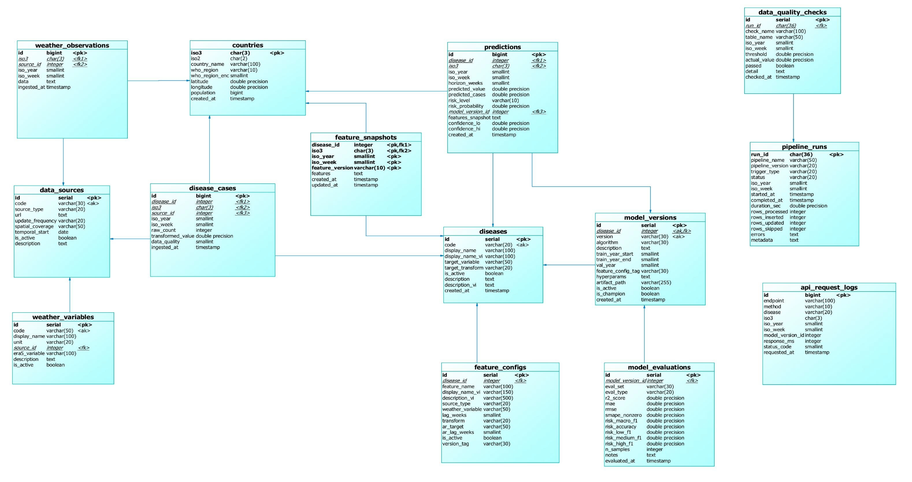
Hình 3.5 Lược đồ cơ sở dữ liệu
Sơ đồ ERD đọc từ trái sang phải theo đúng trình tự xử lý của hệ thống. Hai bảng countries và diseases được hầu hết các bảng còn lại tham chiếu tới qua khóa ISO3 và disease_id. Nhờ vậy, thêm một bệnh mới chỉ cần thêm một dòng vào diseases, các bảng phía sau tự liên kết qua khóa ngoại mà không phải sửa cấu trúc, đây chính là thiết kế catalog-driven.
Dữ liệu vào hệ thống ở hai bảng quan sát: disease_cases lưu số ca theo từng cặp quốc gia và tuần dịch tễ ISO; weather_observations lưu các biến thời tiết của cùng cặp quốc gia–tuần. Từ hai nguồn này, tầng đặc trưng tạo đầu vào cho mô hình: feature_configs khai báo cần tính đặc trưng nào, còn feature_snapshots lưu vector đặc trưng đã tính sẵn cho từng cặp (bệnh, quốc gia, năm, tuần, phiên bản).
Tầng học máy dùng các vector đó để huấn luyện và dự báo. model_versions lưu từng mô hình đã huấn luyện cho một bệnh, model_evaluations lưu chỉ số đánh giá tương ứng (R², MAE, RMSE và các chỉ số phân loại mức nguy cơ). predictions chứa kết quả cuối: số ca dự báo theo từng tầm dự báo và mức nguy cơ Thấp/Trung bình/Cao, kèm khóa ngoại trỏ về mô hình đã sinh ra dự báo để truy được nguồn gốc.
Ba bảng tầng vận hành nằm tách ở rìa sơ đồ: pipeline_runs ghi mỗi lần chạy pipeline, data_quality_checks gắn kiểm tra chất lượng vào từng lần chạy, api_request_logs lưu nhật ký truy vấn API.
Bảng 3.5 Tổng hợp 15 bảng và materialized view của cơ sở dữ liệu
STT | Bảng | Vai trò tóm tắt
 | countries | Danh mục quốc gia
 | diseases | Danh mục bệnh
 | data_sources | Danh mục nguồn dữ liệu
 | weather_variables | Danh mục biến khí hậu
 | disease_cases | Số ca bệnh theo tuần
 | weather_observations | Thời tiết realtime
 | feature_configs | Cấu hình đặc trưng
 | feature_snapshots | Vector đặc trưng tính sẵn
 | model_versions | Phiên bản mô hình
 | model_evaluations | Chỉ số đánh giá mô hình
 | predictions | Kết quả dự báo
 | pipeline_runs | Nhật ký chạy pipeline
 | data_quality_checks | Kiểm tra chất lượng dữ liệu
 | api_request_logs | Nhật ký yêu cầu API
 | alembic_version | Phiên bản schema do Alembic quản lý
 | mv_latest_predictions | Khung nhìn dự báo mới nhất
Từng bảng được mô tả chi tiết dưới đây theo năm tầng, kèm khóa chính, khóa ngoại và ý nghĩa từng cột. Riêng alembic_version là bảng hệ thống do Alembic sinh ra, không thuộc nghiệp vụ.
Bảng 3.6 Cấu trúc bảng countries
Tên cột | Kiểu dữ liệu | Ràng buộc | Ý nghĩa
iso3 | char(3) | PK | Mã ISO alpha-3
iso2 | char(2) |  | Mã ISO alpha-2
country_name | varchar(100) |  | Tên quốc gia
who_region | varchar(10) |  | Vùng WHO (AFR, AMR, EMR, EUR, SEAR, WPR)
who_region_enc | smallint |  | Mã số vùng WHO (0-5), lưu sẵn để tránh JOIN khi inference
latitude | double precision |  | Vĩ độ centroid
longitude | double precision |  | Kinh độ centroid
population | bigint |  | Dân số
created_at | timestamptz |  | Thời điểm tạo bản ghi
Đây là bảng tra cứu địa lý, khóa chính ISO3, mỗi nước một dòng. Tọa độ centroid và dân số được giữ sẵn ngay tại đây để khâu vẽ bản đồ và tính đặc trưng địa lý khỏi phải gọi nguồn ngoài; who_region_enc là mã số vùng WHO lưu kèm cho tiện inference. Bốn bảng disease_cases, weather_observations, feature_snapshots và predictions đều trỏ khóa ngoại ISO3 về đây, còn bản thân bảng không phụ thuộc bảng nào.
Bảng 3.7 Cấu trúc bảng diseases
Tên cột | Kiểu dữ liệu | Ràng buộc | Ý nghĩa
id | serial | PK | Khóa chính
code | varchar(20) |  | Mã bệnh (flu, dengue)
display_name | varchar(100) |  | Tên hiển thị
target_variable | varchar(50) |  | Tên biến mục tiêu gốc
target_transform | varchar(20) |  | Phép biến đổi target (log1p/none)
is_active | boolean |  | Trạng thái sử dụng
created_at | timestamptz |  | Thời điểm tạo
display_name_vi | varchar(100) |  | Tên hiển thị tiếng Việt
description | text |  | Mô tả
description_vi | text |  | Mô tả tiếng Việt
Bảng cấu hình bệnh, hiện có hai dòng là cúm và sốt xuất huyết. Mỗi dòng đặt sẵn biến mục tiêu (target_variable) và phép biến đổi áp lên nó (target_transform, mặc định log1p), nên muốn đổi cách huấn luyện một bệnh chỉ cần sửa dữ liệu chứ không sửa code. Cột code có ràng buộc UNIQUE. Năm bảng phía sau gồm disease_cases, feature_configs, feature_snapshots, model_versions và predictions đều gắn về đây qua disease_id.
Bảng 3.8 Cấu trúc bảng data_sources
Tên cột | Kiểu dữ liệu | Ràng buộc | Ý nghĩa
id | serial | PK | Khóa chính
code | varchar(30) |  | Mã nguồn
source_type | varchar(20) |  | Loại nguồn (disease/weather)
url | text |  | Link nguồn
update_frequency | varchar(20) |  | Tần suất cập nhật
spatial_coverage | varchar(50) |  | Phạm vi phủ
temporal_start | date |  | Mốc thời gian bắt đầu
is_active | boolean |  | Trạng thái sử dụng
description | text |  | Mô tả
Bảng liệt kê các nguồn cấp dữ liệu là FluNet, OpenDengue, ECDC và ERA5, kèm loại nguồn, phạm vi phủ và mốc thời gian bắt đầu để về sau truy lại được xuất xứ một con số. Cột code duy nhất cho từng nguồn. Ba bảng weather_variables, disease_cases và weather_observations tham chiếu source_id về đây.
Bảng 3.9 Cấu trúc bảng weather_variables
Tên cột | Kiểu dữ liệu | Ràng buộc | Ý nghĩa
id | serial | PK | Khóa chính
code | varchar(50) |  | Mã biến (temp_c, humidity_pct…)
display_name | varchar(100) |  | Tên hiển thị
unit | varchar(20) |  | Đơn vị
source_id | integer | FK | Nguồn dữ liệu
era5_variable | varchar(100) |  | Tên gốc trong ERA5
description | text |  | Mô tả
is_active | boolean |  | Trạng thái sử dụng
Bảng này là từ điển để giải mã cột JSONB của ​weather_observations​: mỗi key trong JSONB chính là một mã ​code​ ở đây, ánh xạ sang tên gốc ECMWF (​era5_variable​) và đơn vị đo. Toàn bộ 17 biến khí hậu đầu vào nằm trong bảng, cột ​code​ có ràng buộc UNIQUE. Khóa ngoại ​source_id​ chỉ về ​data_sources​.
Bảng 3.10 Cấu trúc bảng disease_cases
Tên cột | Kiểu dữ liệu | Ràng buộc | Ý nghĩa
id | bigserial | PK | Khóa chính
disease_id | integer | FK | Bệnh
iso3 | char(3) | FK | Quốc gia
source_id | integer | FK | Nguồn
iso_year | smallint |  | Năm ISO (khóa phân mảnh)
iso_week | smallint |  | Tuần ISO
raw_count | integer |  | Số ca gốc
transformed_value | double precision |  | Giá trị đã log1p
data_quality | smallint |  | Chất lượng (reported/estimated)
ingested_at | timestamptz |  | Thời điểm nạp
Một trong hai bảng quan sát, lưu số ca theo từng quốc gia và tuần dịch tễ. Về mặt dữ liệu, một dòng được nhận diện bởi bộ bệnh, quốc gia, năm, tuần, nguồn; áp bằng chỉ mục duy nhất ​idx_disease_cases_unique​ trên năm cột ​(disease_id, iso3, iso_year, iso_week, source_id)​; còn khóa chính vật lý là cặp ​(id, iso_year)​, vì bảng phân mảnh theo năm nên PostgreSQL buộc khóa phân mảnh phải nằm trong khóa chính. Ba khóa ngoại ​disease_id, ​ISO3 và ​source_id​ lần lượt trỏ về ​diseases​, ​countries​ và ​data_sources​.
Bảng 3.11 Cấu trúc bảng weather_observations
Tên cột | Kiểu dữ liệu | Ràng buộc | Ý nghĩa
id | bigserial | PK | Khóa chính
iso3 | char(3) | FK | Quốc gia
source_id | integer | FK | Nguồn
iso_year | smallint |  | Năm ISO (khóa phân mảnh)
iso_week | smallint |  | Tuần ISO
data | JSONB |  | Dữ liệu thời tiết dạng key-value
ingested_at | timestamptz |  | Thời điểm nạp
Bảng quan sát còn lại, giữ các biến thời tiết của cùng cặp quốc gia-tuần. Thay vì mỗi biến một cột, toàn bộ giá trị dồn vào một cột JSONB nên thêm biến mới không phải sửa cấu trúc bảng. Khóa chính cũng là cặp ​(id, iso_year)​ theo đúng lý do phân mảnh như ​disease_cases​; ​ISO3​ và ​source_id​ là hai khóa ngoại về ​countries​ và ​data_sources​. Bảng chỉ giữ phần dữ liệu thời gian thực phục vụ dự báo hiện thời (nowcast).
Bảng 3.12 Cấu trúc bảng feature_configs
Tên cột | Kiểu dữ liệu | Ràng buộc | Ý nghĩa
id | serial | PK | Khóa chính
disease_id | integer | FK | Bệnh
feature_name | varchar(100) |  | Tên đặc trưng
source_type | varchar(20) |  | weather/ar_lag/geographic/calendar
weather_variable | varchar(50) |  | Tên biến thời tiết (nếu có)
lag_weeks | smallint |  | Độ trễ tuần
transform | varchar(20) |  | Phép biến đổi
ar_target | varchar(50) |  | Target cho AR lag (nếu có)
ar_lag_weeks | smallint |  | Độ trễ AR
is_active | boolean |  | Trạng thái
version_tag | varchar(30) |  | Tag bộ đặc trưng
display_name_vi | varchar(150) |  | Tên hiển thị tiếng Việt
description_vi | varchar(500) |  | Mô tả tiếng Việt
Bảng khai báo cần tính những đặc trưng nào cho mỗi bệnh, gồm tên đặc trưng, loại nguồn, biến thời tiết gốc, độ trễ và phép biến đổi, chứ không chứa giá trị. Ràng buộc UNIQUE đặt trên bộ ba ​(disease_id, feature_name, version_tag)​, cho phép cùng một đặc trưng tồn tại ở nhiều phiên bản bộ feature mà không đụng nhau. Cột ​disease_id​ trỏ về ​diseases​; giá trị thực sau khi tính được đẩy sang ​feature_snapshots​.
Bảng 3.13 Cấu trúc bảng feature_snapshots
Tên cột | Kiểu dữ liệu | Ràng buộc | Ý nghĩa
disease_id | integer | PK, FK | Bệnh
iso3 | char(3) | PK, FK | Quốc gia
iso_year | smallint | PK | Năm ISO
iso_week | smallint | PK | Tuần ISO
feature_version | varchar(10) | PK | Phiên bản bộ đặc trưng
features | JSONB |  | Map đặc trưng sang giá trị
created_at | timestamptz |  | Thời điểm tạo
updated_at | timestamptz |  | Thời điểm cập nhật
Bảng cache vector đặc trưng đã tính sẵn để lúc dự báo chỉ việc đọc ra (≈10–30 ms), hiện có 58794 dòng cúm và 20157 dòng sốt xuất huyết. Bảng không có cột id; khóa chính là khóa ghép năm cột ​(disease_id, iso3, iso_year, iso_week, feature_version)​, trong đó ​disease_id​ và ​iso3​ đồng thời là khóa ngoại về ​diseases​ và ​countries​. Cột ​feature_version​ để giữ song song nhiều phiên bản feature của cùng một tuần.
Bảng 3.14 Cấu trúc bảng model_versions
Tên cột | Kiểu dữ liệu | Ràng buộc | Ý nghĩa
id | serial | PK | Khóa chính
disease_id | integer | FK | Bệnh
version | varchar(30) |  | Phiên bản (v1, v2, ...)
algorithm | varchar(30) |  | LightGBM/RandomForest/XGBoost
train_year_start | smallint |  | Năm bắt đầu train
train_year_end | smallint |  | Năm kết thúc train
val_year | smallint |  | Năm validation
feature_config_tag | varchar(30) |  | Tag bộ đặc trưng
hyperparams | JSONB |  | Siêu tham số
artifact_path | varchar(255) |  | Đường dẫn tệp .pkl
is_active | boolean |  | Đang sử dụng
is_champion | boolean |  | Cờ mô hình tốt nhất
created_at | timestamptz |  | Thời điểm tạo
description | text |  | Mô tả
Mỗi dòng là một mô hình đã huấn luyện cho một bệnh, lưu thuật toán, khoảng năm train và validation, siêu tham số (JSONB) và đường dẫn tệp ​.pkl​. Cặp ​(disease_id, version)​ có ràng buộc UNIQUE, nên một bệnh không thể có hai bản trùng số hiệu. Hai cờ ​is_active​ và ​is_champion​ đánh dấu mô hình đang phục vụ và mô hình tốt nhất. Cột ​disease_id​ về ​diseases​; còn ​model_evaluations​ và ​predictions​ thì trỏ ngược về bảng này qua ​model_version_id​.
Bảng 3.15 Cấu trúc bảng model_evaluations
Tên cột | Kiểu dữ liệu | Ràng buộc | Ý nghĩa
id | serial | PK | Khóa chính
model_version_id | integer | FK | Phiên bản mô hình
eval_set | varchar(30) |  | Tập đánh giá (cv/val_2022/...)
eval_type | varchar(20) |  | Loại (cv/holdout/drift)
r2_score | double precision |  | R²
mae | double precision |  | MAE
rmse | double precision |  | RMSE
smape_nonzero | double precision |  | sMAPE trên tuần khác 0
risk_macro_f1 | double precision |  | Macro-F1 phân loại
risk_accuracy | double precision |  | Độ chính xác phân loại
risk_low_f1 | double precision |  | F1 lớp Thấp
risk_medium_f1 | double precision |  | F1 lớp Trung bình
risk_high_f1 | double precision |  | F1 lớp Cao
n_samples | integer |  | Số mẫu
notes | text |  | Ghi chú
evaluated_at | timestamptz |  | Thời điểm đánh giá
Tách riêng khỏi ​model_versions​ để một mô hình ghi được nhiều lần đánh giá, phân biệt bằng ​eval_set​ và ​eval_type​. Mỗi dòng chứa cả nhóm chỉ số hồi quy (R², MAE, RMSE, sMAPE) lẫn nhóm chỉ số phân loại mức nguy cơ theo từng lớp. Khóa ngoại ​model_version_id​ chỉ về mô hình được đánh giá.
Bảng 3.16 Cấu trúc bảng predictions
Tên cột | Kiểu dữ liệu | Ràng buộc | Ý nghĩa
id | bigserial | PK | Khóa chính
disease_id | integer | FK | Bệnh
iso3 | char(3) | FK | Quốc gia
iso_year | smallint |  | Năm ISO (khóa phân mảnh)
iso_week | smallint |  | Tuần ISO
horizon_weeks | smallint |  | Khoảng thời gian dự báo: h=1..4 (forecast horizon)
predicted_value | double precision |  | Output trên thang log1p
predicted_cases | double precision |  | expm1 để hiển thị số ca
risk_level | varchar(10) |  | Thấp/Trung bình/Cao
risk_probability | double precision |  | P(High) từ classifier
model_version_id | integer | FK | Phiên bản mô hình
features_snapshot | JSONB |  | Vector đặc trưng tại thời điểm dự báo
confidence_lo | double precision |  | Cận dưới khoảng tin cậy
confidence_hi | double precision |  | Cận trên khoảng tin cậy
created_at | timestamptz |  | Thời điểm tạo
Bảng kết quả cuối cùng, cũng là nguồn cấp cho bản đồ cảnh báo. Mỗi dòng là dự báo cho một quốc gia và tuần ở một forecast horizon, gồm số ca đã quy đổi từ log1p, mức nguy cơ, xác suất và khoảng tin cậy. Khóa chính ghép ​(id, iso_year)​ do phân mảnh theo năm; ​disease_id​, ​iso3​ và ​model_version_id​ là ba khóa ngoại, trong đó khóa cuối cho biết dự báo do mô hình nào sinh ra.
Bảng 3.17 Cấu trúc bảng pipeline_runs
Tên cột | Kiểu dữ liệu | Ràng buộc | Ý nghĩa
run_id | uuid | PK | Khóa chính
pipeline_name | varchar(50) |  | Tên job
pipeline_version | varchar(20) |  | Phiên bản pipeline
trigger_type | varchar(20) |  | manual/scheduled/api
status | varchar(20) |  | running/success/failed/partial
iso_year | smallint |  | Năm xử lý
iso_week | smallint |  | Tuần xử lý
started_at | timestamptz |  | Thời điểm bắt đầu
completed_at | timestamptz |  | Thời điểm kết thúc
duration_sec | double precision |  | Thời lượng (cột generated)
rows_processed | integer |  | Tổng số dòng xử lý
rows_inserted | integer |  | Số dòng insert
rows_updated | integer |  | Số dòng update
rows_skipped | integer |  | Số dòng skip
errors | JSONB |  | Lỗi chi tiết
metadata | JSONB |  | Metadata bổ sung
Bảng đầu của tầng vận hành, ghi mỗi lần chạy pipeline: loại kích hoạt, trạng thái, số dòng xử lý, thêm, sửa, bỏ qua và ​duration_sec​ được PostgreSQL tự tính từ mốc bắt đầu và kết thúc. Khóa chính ​run_id​ là UUID. Bảng không trỏ đi đâu; ​data_quality_checks​ tham chiếu ngược về nó.
Bảng 3.18 Cấu trúc bảng data_quality_checks
Tên cột | Kiểu dữ liệu | Ràng buộc | Ý nghĩa
id | serial | PK | Khóa chính
run_id | uuid | FK | Lần chạy pipeline
check_name | varchar(100) |  | Tên check
table_name | varchar(50) |  | Bảng được kiểm tra
iso_year | smallint |  | Năm ISO
iso_week | smallint |  | Tuần ISO
threshold | double precision |  | Ngưỡng
actual_value | double precision |  | Giá trị thực
passed | boolean |  | Đạt/không đạt
detail | text |  | Diễn giải
checked_at | timestamptz |  | Thời điểm check
Gắn các bước kiểm tra chất lượng vào từng lần chạy pipeline qua khóa ngoại ​run_id, mỗi dòng ghi một phép kiểm gồm ngưỡng, giá trị thực và kết quả đạt hay không.
Bảng 3.19 Cấu trúc bảng api_request_logs
Tên cột | Kiểu dữ liệu | Ràng buộc | Ý nghĩa
id | bigserial | PK | Khóa chính
endpoint | varchar(100) |  | Endpoint gọi
method | varchar(10) |  | HTTP method
disease | varchar(20) |  | Bệnh
iso3 | char(3) |  | Quốc gia
iso_year | smallint |  | Năm ISO
iso_week | smallint |  | Tuần ISO
model_version_id | integer |  | Phiên bản mô hình
response_ms | integer |  | Độ trễ phản hồi
status_code | smallint |  | Mã phản hồi
requested_at | timestamptz |  | Thời điểm gọi
Bảng dự kiến lưu nhật ký mỗi request tới API gồm endpoint, tham số, độ trễ và mã trạng thái, để theo dõi vận hành và phát hiện trôi dữ liệu sau này. Bảng phân mảnh theo tháng nên khóa chính là cặp (id, requested_at). Cột model_version_id cố tình không đặt khóa ngoại, tránh việc một bản ghi log bị chặn chỉ vì mô hình tham chiếu đã bị xóa.
Bảng 3.20 Cấu trúc bảng alembic_version
Tên cột | Kiểu dữ liệu | Ràng buộc | Ý nghĩa
version_num | varchar(32) | PK | Mã phiên bản migration hiện tại
Bảng kỹ thuật của Alembic, đúng một dòng, ghi mã revision mà schema đang đứng ở đó; ​version_num​ là khóa chính.
Bảng 3.21 Cấu trúc materialized view mv_latest_predictions
Tên cột | Kiểu dữ liệu | Ràng buộc | Ý nghĩa
disease_id | integer |  | Bệnh
disease_code | varchar(20) |  | Mã bệnh (flu/dengue)
iso3 | char(3) |  | Quốc gia
country_name | varchar(100) |  | Tên quốc gia
who_region | varchar(10) |  | Vùng WHO
iso_year | smallint |  | Năm ISO
iso_week | smallint |  | Tuần ISO
horizon_weeks | smallint |  | forecast horizon h=1..4 (tuần)
predicted_cases | double precision |  | Số ca dự báo (thang gốc)
risk_level | varchar(10) |  | Thấp/Trung bình/Cao
created_at | timestamptz |  | Thời điểm tạo dự báo
Khung nhìn vật chất hóa gom dự báo mới nhất cho từng bộ ​(bệnh, quốc gia, horizon)​ và nối sẵn tên nước, vùng WHO, mã bệnh, để dashboard đọc một lần thay vì JOIN nhiều bảng lúc hiển thị. Dữ liệu lấy từ ​predictions​, ​countries​ và ​diseases​, làm mới sau mỗi lần scheduler chạy; là khung nhìn nên không có khóa chính.

Thiết kế mô hình học máy

Tổng quan quy trình và chuẩn bị dữ liệu
Quy trình gồm bốn giai đoạn tuần tự là chuẩn bị dữ liệu, huấn luyện, đánh giá và xuất artifact. Toàn bộ thực hiện trên Google Colab và lưu kết quả thành các tệp độc lập gồm .pkl, JSON và CSV để tích hợp vào hệ thống phục vụ. Mỗi đơn vị dự báo là một bộ ba gồm iso3, iso_year và iso_week; đầu ra là số ca tuần đó và hệ thống huấn luyện bốn mô hình riêng cho bốn horizon.
Dữ liệu chia thành ba phần là huấn luyện 2010-2019, bỏ 2020-2021 và kiểm thử độc lập trên 2022. Giai đoạn 2020-2021 bị loại vì các biện pháp giãn cách xã hội của đại dịch COVID-19 làm số ca cúm giảm nghiêm trọng so với bình thường, đây là hệ quả của can thiệp phi dược phẩm chứ không phản ánh quan hệ khí hậu và dịch bệnh thông thường, nên giữ lại sẽ làm nhiễu mô hình. Việc số ca giảm không phải do độ phủ báo cáo giảm, vì số quốc gia báo cáo trong 2020-2021 vẫn khoảng 166 đến 167 nước, ngang mức năm 2019. Năm 2022 được chọn làm tập kiểm thử vì là năm hậu COVID gần nhất, mang phân phối khác giai đoạn huấn luyện, phù hợp để kiểm tra khả năng tổng quát hóa.
Trong tập dữ liệu cúm, phần lớn quốc gia (đặc biệt là các nước đang phát triển) chỉ báo cáo vài chục đến vài trăm ca mỗi tuần, nhưng một số ít quốc gia lớn như Hoa Kỳ, Trung Quốc có thể báo cáo hàng chục nghìn ca vào đỉnh mùa, dữ liệu chênh nhau hàng nghìn lần. Nếu dùng số ca thô làm giá trị mục tiêu, mô hình sẽ chủ yếu tối thiểu hóa sai số ở nhóm nước lớn (vì sai số ở đó tính bằng hàng nghìn ca trong khi nước nhỏ chỉ vài chục), dẫn đến dự báo rất kém cho phần lớn quốc gia. Biến đổi log1p (log(x + 1)) để thu hẹp khoảng cách này: một nước báo 100 ca thành 4.6, một nước báo 50000 ca thành 10.8 thay vì 100 và 50000. Sau biến đổi, mô hình có thể học tốt trên cả hai nhóm. Với sốt xuất huyết tình trạng còn cực đoan hơn khi Brazil chiếm khoảng 46% tổng ca toàn cầu và hơn 60% trong nhóm dữ liệu báo cáo theo tuần, buộc phải áp dụng cùng biến đổi.
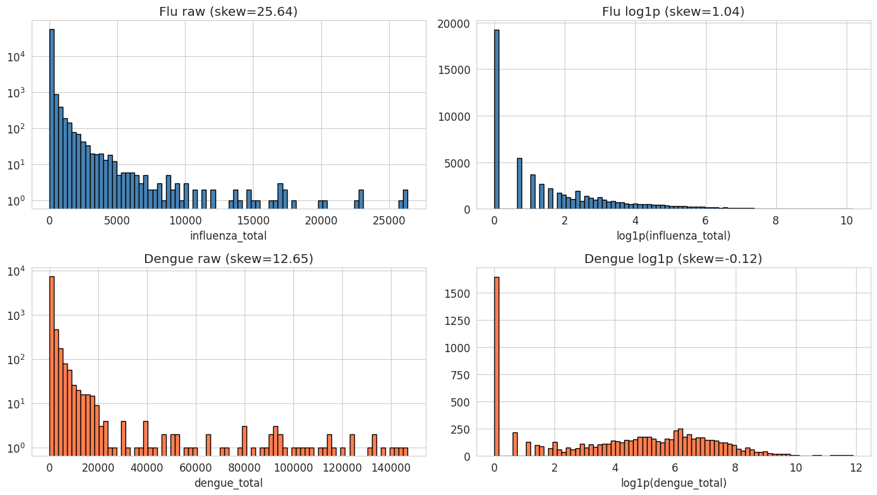
Hình 3.6 Histogram phân phối số ca cúm (trên) và sốt xuất huyết (dưới) trước và sau khi biến đổi log1p

Huấn luyện, cross-validation và tối ưu mô hình
Cúm dùng sáu fold: fold 1 train 2010–2013 validation 2014, fold 2 train 2010–2014 validation 2015 và tiếp tục mở rộng đến fold 6 train 2010–2018 validation 2019. Sốt xuất huyết dùng ba fold với năm validation 2017 đến 2019 do dữ liệu ngắn hơn. Cách chia này mô phỏng đúng điều kiện chạy thật, luôn dùng quá khứ để dự năm tương lai và chặn rò rỉ dữ liệu.
Đề tài so sánh năm mô hình hồi quy trên cùng bộ đặc trưng và cùng sơ đồ cross-validation, gồm hai baseline là naive (lặp lại số ca cùng tuần năm trước) và Prophet, cùng ba mô hình cây là XGBoost, LightGBM và Random Forest. Riêng mô hình cúm được tối ưu siêu tham số bằng Optuna với 60 trials, dùng TPE sampler và MedianPruner, trên không gian gồm số cây trong khoảng 300 đến 1500, độ sâu 3 đến 8, learning rate 0.01 đến 0.3 và các tham số regularization. Mô hình được tối ưu theo hướng tối thiểu hóa MAE trên log-scale qua cross-validation.

Phân loại nguy cơ và bộ đặc trưng đầu vào
Nhãn nguy cơ ba mức được sinh theo phương pháp endemic channel của Bortman (1999) với mỗi cặp quốc gia và tuần trong năm, đường cơ sở là trung bình số ca cùng tuần các năm huấn luyện, mức Trung bình ứng với khoảng từ đường cơ sở đến cộng hai độ lệch chuẩn, mức Cao ứng với phần vượt ngưỡng đó. Trên tập nhãn này, đề tài huấn luyện XGBClassifier ba lớp với mục tiêu multi:softprob, cho ra xác suất thuộc từng mức. Khi suy luận, mức nguy cơ lấy theo lớp có xác suất lớn nhất, có ưu tiên gán mức Cao khi P(High) vượt ngưỡng đã tinh chỉnh nhằm tăng độ nhạy cảnh báo sớm. Xác suất P(High) được lưu kèm để frontend dùng làm điểm mức độ nguy cơ liên tục khi tô màu bản đồ.
Bảng 3.22 tóm tắt bộ đặc trưng đầu vào của mô hình, gồm 18 đặc trưng cho cúm và 17 cho sốt xuất huyết, chia bốn nhóm.
Bảng 3.22 Bộ đặc trưng đầu vào của mô hình
Nhóm | Đặc trưng tiêu biểu | Số lượng
Khí hậu có độ trễ | Nhiệt độ, độ ẩm, bức xạ, điểm sương, lượng mưa (với trễ tối ưu theo CCF) | 5-6
Tự hồi quy | Số ca các tuần trước (cúm 1-3 tuần, sốt xuất huyết 6-14 tuần), trung bình trượt 4 và 8 tuần, velocity, acceleration | 7-9
Lịch | Tuần trong năm (sin, cos), năm ISO | 3
Địa lý | Cờ Bắc/Nam bán cầu (chỉ mô hình cúm) | 0-2

Thiết kế backend API

Kiến trúc phân lớp
Backend xây dựng bằng FastAPI, hỗ trợ async, tự sinh tài liệu OpenAPI và validation schema qua Pydantic, được tổ chức theo ba lớp. Lớp định tuyến phân chia logic theo chủ đề gồm countries, diseases, predictions, forecast, risk, weather, analytics và admin. Lớp dịch vụ xử lý nghiệp vụ gồm prediction_service, risk_service, ml_engine và feature_lookup. Lớp truy cập dữ liệu thao tác cơ sở dữ liệu qua SQLAlchemy ORM. Các mô hình .pkl được nạp vào bộ nhớ một lần khi khởi động server và dùng chung cho mọi request, tránh chi phí I/O mỗi lần dự báo; kết nối cơ sở dữ liệu dùng connection pool.
Hệ thống áp dụng kiến trúc lai giữa tính trước (precompute) và theo yêu cầu (on-demand). Yêu cầu bản đồ toàn cầu, tức toàn bộ quốc gia trong một tuần, được phục vụ bằng cách đọc sẵn từ bảng predictions với một câu SELECT, vì tính lại đặc trưng cho hàng trăm quốc gia mỗi lần là tốn kém. Yêu cầu dự báo bốn tuần cho một quốc gia được phục vụ on-demand bằng cách đọc vector đặc trưng từ feature_snapshots rồi gọi mô hình. Nhờ đặc trưng được tính sẵn mỗi tuần và lưu JSONB, mỗi lần dự báo on-demand chỉ còn khoảng 10 đến 30 mili-giây thay vì 500 mili-giây đến 2 giây như khi tính trực tiếp.

Các nhóm endpoint
Bảng 3.23 Các nhóm endpoint của backend
Nhóm | Ví dụ endpoint | Mô tả
Dự báo | GET /forecast/{disease}/{iso3}?as_of_year=&as_of_week= | Dự báo h=1..4 từ một tuần cụ thể
Dự báo | GET /forecast/{disease}/{iso3}/nowcast | Tự lấy tuần mới nhất rồi dự báo
Bản đồ | GET /risk-map/{disease}/latest | Mức nguy cơ tất cả nước, tuần mới nhất
Bản đồ | GET /risk-map/{disease}?year=&week= | Mức nguy cơ một tuần cụ thể
Lịch sử | GET /predictions/{disease}/{iso3}/history?limit=52 | 52 tuần, ghép dự báo và số ca thực
Phân tích | GET /analytics/model-performance/{disease} | R², RMSE, MAE theo h=1..4
Phân tích | GET /analytics/feature-importance/{disease} | Mức quan trọng đặc trưng thật của model
Tham chiếu | GET /countries, GET /diseases | Danh mục
Quản trị | POST /admin/sync/batch_predict | Kích hoạt batch predict

Luồng xử lý request dự báo và định dạng phản hồi
Luồng xử lý được thiết kế theo thứ tự ưu tiên cache trước, tính toán sau:
- Kiểm tra cache: Tìm kết quả đã có trong bảng predictions theo khóa (disease, iso3, year, week). Nếu có thì đọc trực tiếp bằng một câu SELECT và trả về JSON ngay, không gọi mô hình, ngược lại đọc vector đặc trưng từ bảng feature_snapshots cho quốc gia và tuần tương ứng.
- Gọi mô hình: Chạy model.predict() cho bốn horizon h = 1, 2, 3, 4.
- Phân loại mức nguy cơ: Đưa vector đặc trưng qua XGBClassifier để lấy xác suất ba mức; mức nguy cơ Low/Medium /High lấy theo lớp xác suất lớn nhất, có ưu tiên bắt mức Cao khi P(High) vượt ngưỡng đã tinh chỉnh.
- Gắn metadata: Thêm trường data_coverage cảnh báo nếu năm dự báo nằm ngoài cửa sổ huấn luyện 2010-2019, để frontend hiển thị nhãn ngoại suy.
- Trả về JSON: Mỗi điểm trong danh sách phản hồi gồm forecast horizon, tuần mục tiêu, số ca dự báo, mức nguy cơ và R² cross-validation tương ứng.
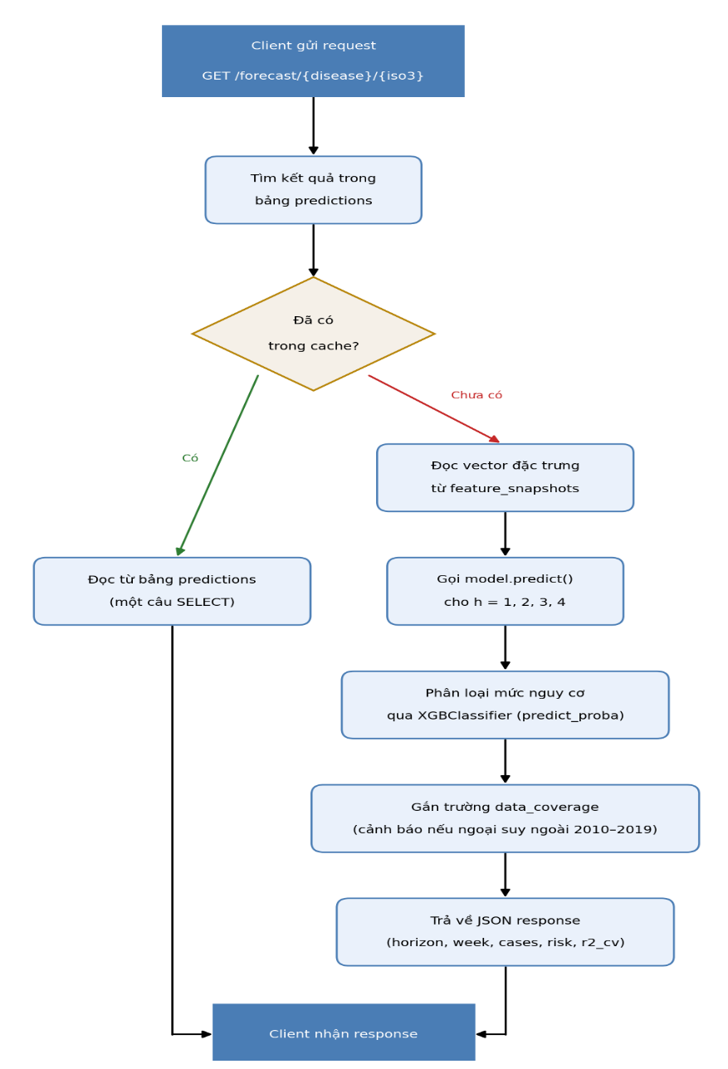
Hình 3.7 Sơ đồ luồng xử lý request dự báo

Thiết kế giao diện frontend

Kiến trúc và công nghệ
Giao diện được xây dựng theo kiến trúc ứng dụng SPA với React và TypeScript, đóng gói bằng Vite và tạo kiểu bằng Tailwind CSS. Kiến trúc SPA phù hợp với tính chất tương tác của hệ thống: phần lớn thao tác người dùng là lọc và khám phá dữ liệu trên cùng một tập kết quả thay vì điều hướng giữa các trang độc lập, nên việc tải lại toàn trang sẽ gây gián đoạn không cần thiết. Toàn bộ biểu đồ và bản đồ choropleth sử dụng thư viện ECharts, nhờ đó cấu hình màu sắc, tooltip và chú giải được đồng nhất trên mọi loại biểu đồ trong hệ thống. Trạng thái toàn cục bao gồm loại bệnh đang xem, tuần ISO đang chọn và vùng WHO đang lọc được quản lý bằng Zustand. Giao diện được tổ chức theo hướng component để các phần tử tái sử dụng như bảng màu nguy cơ, badge mức độ và tooltip chuẩn hoá được dùng thống nhất trong toàn bộ ứng dụng.

Các trang chính
Trang chủ là bản đồ cảnh báo toàn cầu với bố cục ba cột. Cột trái là thanh bộ lọc cho phép chọn loại bệnh, tuần dự báo, vùng WHO và mức nguy cơ cần hiển thị. Trung tâm là bản đồ choropleth toàn thế giới tô ba màu rời rạc tương ứng ba mức nguy cơ Thấp, Trung bình và Cao theo từng quốc gia. Cột phải hiển thị danh sách các quốc gia đáng chú ý và thông tin tóm tắt của quốc gia đang được chọn trên bản đồ. Bộ lọc vùng và mức nguy cơ xử lý hoàn toàn ở phía máy khách (client-side) sau khi dữ liệu đã tải về, tránh gọi lại API mỗi khi người dùng thay đổi điều kiện lọc và đảm bảo phản hồi tức thì.
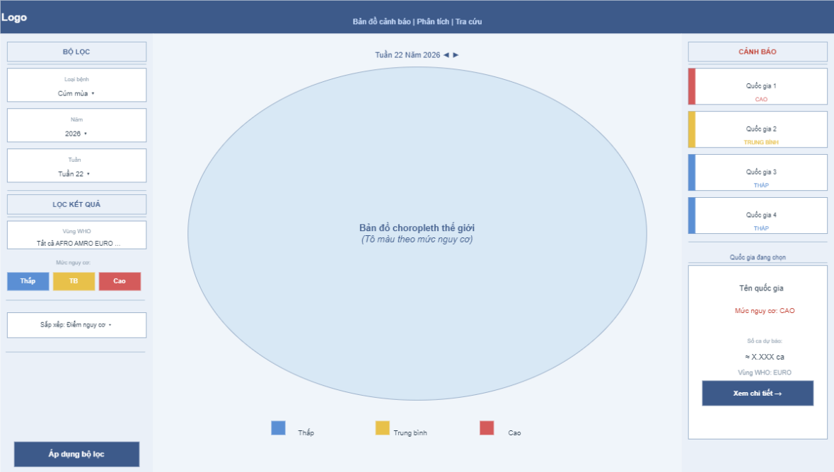
Hình 3.8 Wireframe trang chủ bản đồ cảnh báo toàn cầu
Trang chi tiết quốc gia trình bày thông tin theo bốn khối xếp dọc. Khối đầu tiên là bảng dự báo bốn tuần tới kèm mức nguy cơ tương ứng từng khoảng thời gian dự báo. Khối thứ hai là biểu đồ xu hướng 52 tuần ghép số ca thực tế với đường dự báo của mô hình, giúp người dùng đối chiếu trực quan độ khớp giữa dự báo và thực tế. Khối thứ ba hiển thị mức nguy cơ tổng thể hiện tại dưới dạng badge màu. Khối cuối là biểu đồ ngang liệt kê các yếu tố khí hậu có mức ảnh hưởng lớn nhất đến dự báo tuần hiện tại. Tên biến kỹ thuật từ mô hình được ánh xạ sang tên thân thiện bằng tiếng Việt thông qua bảng ​feature_configs​, tránh phơi lộ tên cột nội bộ ra giao diện người dùng.
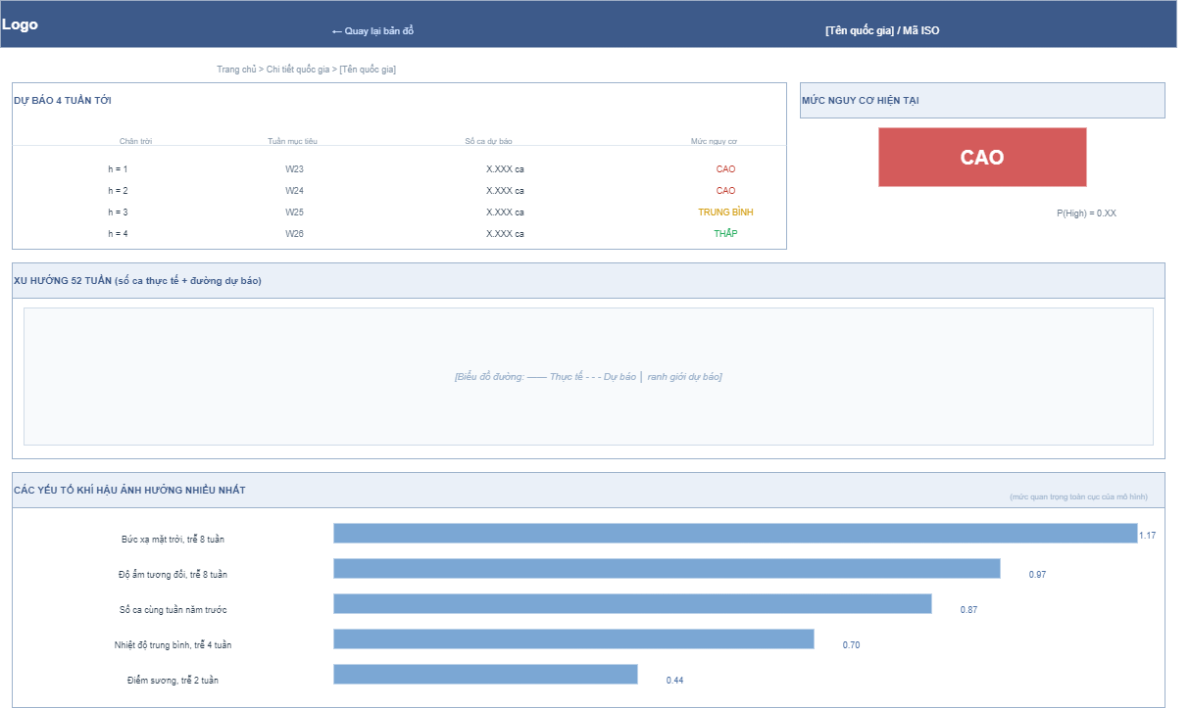
Hình 3.9 Wireframe trang chi tiết quốc gia

Nguyên tắc hiển thị dữ liệu
Một nguyên tắc thiết kế xuyên suốt là không đặt cứng (hardcode) bất kỳ con số nào ở tầng giao diện, mọi giá trị hiển thị đều truy ngược được về output của mô hình hoặc phản hồi từ API. Điểm rủi ro mỗi quốc gia được tính bằng P(High) × 100, trong đó P(High) là xác suất lớp "Cao" do XGBClassifier trả về; cách tính này đảm bảo điểm tăng đơn điệu theo mức nguy cơ và mang ý nghĩa xác suất thực thay vì là chỉ số tùy ý. Bản đồ choropleth dùng ba màu rời rạc khớp với chú giải thay vì dải gradient liên tục, vì khi phần lớn quốc gia nằm ở cùng một khoảng giá trị, gradient nhiều sắc độ che khuất ranh giới phân loại và gây khó đọc.

KẾT QUẢ THỰC HIỆN

Thu thập và tiền xử lý dữ liệu
Các số liệu trình bày trong mục này là quy mô bộ dữ liệu dùng cho huấn luyện và kiểm thử (giai đoạn 2010-2019 và năm 2022), tức cơ sở để tạo ra kết quả mô hình ở mục 4.3. Đây là phần cố định của dữ liệu, cơ sở dữ liệu vận hành về sau còn lớn hơn do pipeline cập nhật thời gian thực bổ sung các tuần mới.
Sau tiền xử lý, bộ dữ liệu cúm từ WHO FluNet gồm 78213 dòng cho giai đoạn 2010-2019. Số dòng tăng dần từ 5276 dòng năm 2010 lên 9715 dòng năm 2019, phản ánh độ phủ báo cáo được cải thiện theo thời gian. Đáng chú ý, năm 2020 và 2021 có số dòng cao hơn (10614 và 11888) vì các quốc gia vẫn báo cáo đầy đủ, nhưng ca cúm thực tế sụt giảm mạnh do các biện pháp phòng dịch COVID-19 làm tổng ca cả năm 2021 giảm khoảng 85% so với 2019, riêng mùa cúm Bắc bán cầu 2020-2021 giảm tới khoảng 99% nên hai năm này bị loại khỏi tập huấn luyện để tránh nhiễu mô hình.
Dữ liệu sốt xuất huyết từ OpenDengue v1.3 sau lọc giữ lại 35 quốc gia có độ phủ đủ dày, tương ứng 5926 dòng dùng cho huấn luyện. Dữ liệu khí hậu ERA5 được tải cho 17 biến giai đoạn 2010-2019 và năm 2022, ánh xạ về mã quốc gia bằng KD-tree với độ phủ 197 quốc gia. Sau khi nối dữ liệu dịch bệnh với ERA5 và tính đặc trưng lag và rolling, tập đặc trưng huấn luyện gồm 55208 dòng cho cúm (143 quốc gia) và 5926 dòng cho sốt xuất huyết (35 quốc gia).
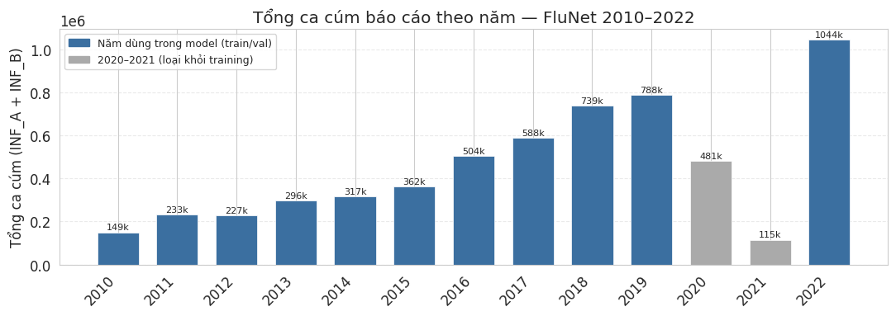
Hình 4.1 Biểu đồ cột tổng số ca cúm (INF_A + INF_B) theo năm 2010-2022

Phân tích khám phá dữ liệu (EDA)
Phân tích khám phá xác nhận các giả thuyết dịch tễ. Tính mùa vụ (seasonality) là tiền đề của toàn bộ thiết kế mô hình. Nếu chuỗi thời gian không có chu kỳ ổn định, các đặc trưng tự hồi quy và lag khí hậu sẽ không có giá trị.
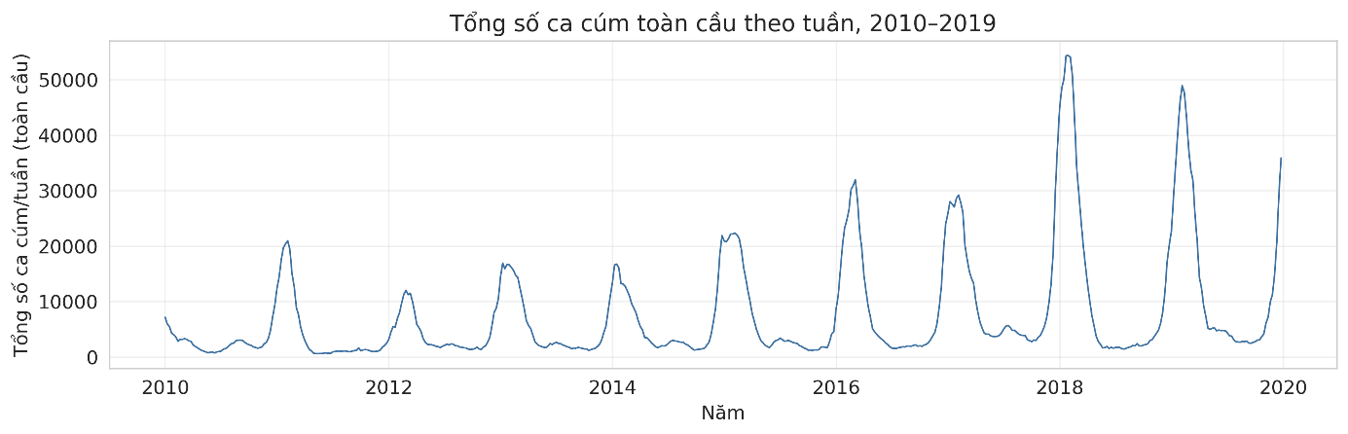
Hình 4.2 Biểu đồ đường tổng số ca cúm toàn cầu theo tuần 2010-2019
Biểu đồ đường trên cho thấy một số điểm đáng chú ý như sau:
- Giai đoạn 2010-2015, các đỉnh dịch dao động trong khoảng 10000-22000 ca/tuần, tương đối ổn định.
- Từ 2016 biên độ tăng mạnh: đỉnh 2016 đạt gần 32000 ca/tuần, đỉnh mùa đông 2017-2018 vượt lên gần 54000 ca/tuần - cao nhất cả giai đoạn, trùng với mùa cúm H3N2 2017-2018 được WHO đánh giá là một trong những mùa cúm nặng nhất thập kỷ.
- Xu hướng tăng dài hạn của đỉnh dịch một phần phản ánh độ phủ báo cáo WHO FluNet được cải thiện theo thời gian, không chỉ đơn thuần là dịch bệnh nặng hơn.
- Phần cuối chuỗi (cuối 2019) đang tăng trở lại trước khi tập huấn luyện kết thúc, nhất quán với việc loại 2020-2021 khỏi training.
Phân phối số ca có đuôi rất dài do một vài quốc gia lớn chiếm phần lớn tổng số. Đưa thẳng giá trị thô vào regression sẽ khiến mô hình tập trung vào các giá trị cực lớn và bỏ qua phần lớn dữ liệu.
Dữ liệu thang gốc (raw) cúm có độ xiên (skew)=25.64, trục y phải dùng thang log (log scale) mới thấy toàn bộ phân phối; sốt xuất huyết raw skew=12.65 với đuôi tới hơn 140000 ca (chủ yếu do Brazil). Sau log1p, cúm giảm xuống skew=1.04 và dengue đạt -0.12 xem như đã gần đối xứng hoàn hảo. Cột cao tại giá trị 0 trong cả hai biểu đồ tần suất (histogram) sau log1p là các tuần không có ca báo cáo nên log1p(0)=0 là giá trị hợp lệ và không ảnh hưởng đến mô hình.
Chuỗi toàn cầu xác nhận tính mùa vụ tồn tại, nhưng cần kiểm tra thêm liệu pattern đó có lặp đều từng năm trong từng quốc gia không vì mô hình học trên từng (iso3, iso_week), không phải tổng toàn cầu.
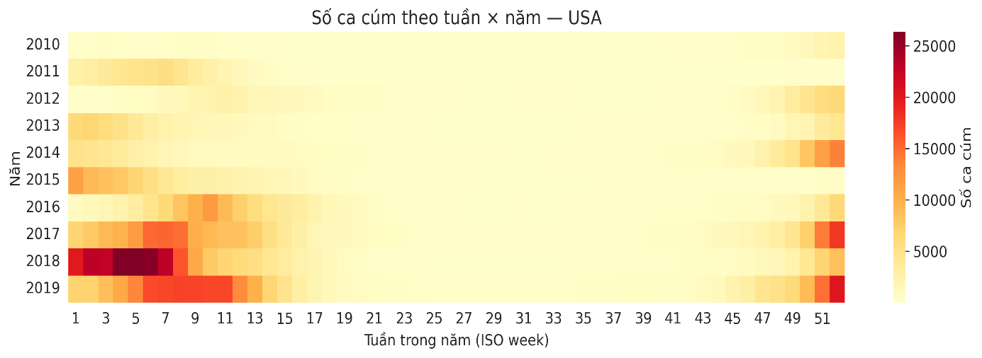
Hình 4.3 Heatmap số ca cúm theo tuần của từng năm của Hoa Kỳ
Dải đậm tập trung hoàn toàn ở tuần 1-9 và 49-53, giữa năm gần như trắng và pattern này lặp lại đều qua tất cả 10 năm. Năm 2018 có các ô đậm màu ở tuần 3-6 vượt 25000 ca nên đây là đỉnh cao nhất toàn giai đoạn. Giai đoạn 2010-2012 nhạt hơn, phản ánh độ phủ báo cáo thấp hơn những năm đầu. Tính mùa vụ ổn định theo từng tuần trong năm là lý do các đặc trưng tự hồi quy lag 1-3 tuần và đặc trưng lịch (sin/cos iso_week) hoạt động tốt.
Tính mùa vụ đã được xác nhận trong dữ liệu. Bước tiếp theo là xác định lag định lượng giữa tín hiệu khí hậu và ca bệnh, thay vì chọn lag tùy ý. Phân tích CCF tính tương quan pearson trung bình giữa weather(t-k) và disease(t) trên nhiều quốc gia, quét k từ 0 đến 16 tuần.
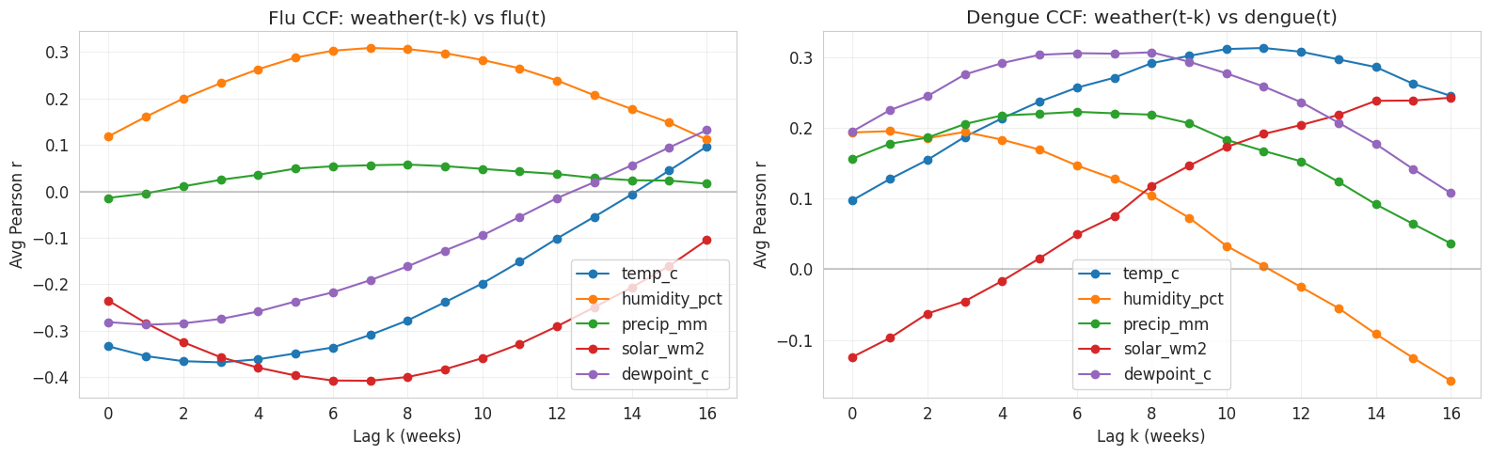
Hình 4.4 Đường cong CCF của các biến khí hậu với số ca cúm (trái) và sốt xuất huyết (phải)
Hai bệnh cho thấy cơ chế trễ khác nhau rõ rệt, điều này được thể hiện qua hệ số tương quan (ký hiệu là r) giữa các biến khí tượng và số ca mắc:
- Với cúm:
- Bức xạ mặt trời có tương quan âm mạnh nhất, đáy r≈-0.40 tại lag 6-8 tuần.
- Nhiệt độ cũng âm với đáy r≈-0.36 tại lag 3-4 tuần, đúng với cơ chế lây qua không khí lạnh, ít nắng mùa đông.
- Độ ẩm tương quan dương tại lag 6-8 tuần (r≈+0.30).
- Lượng mưa gần bằng 0 ở mọi lag (r≈+0.03–0.06), không đưa vào feature set cúm.
- Với sốt xuất huyết, tất cả biến đều dương và trễ dài hơn, phù hợp với chu kỳ sinh học muỗi Aedes:
- Nhiệt độ đạt đỉnh r≈+0.31 tại lag 10-12 tuần.
- Điểm sương r≈+0.30 tại lag 6-10 tuần.
- Lượng mưa r≈+0.22 tại lag 4-8 tuần.

Bảng 4.1 Khoảng trễ tối ưu và hệ số tương quan CCF của từng biến khí hậu
Bệnh | Biến khí hậu | Lag tối ưu (tuần) | Hệ số r | Diễn giải
Cúm | Bức xạ mặt trời | 7 | -0.41 | Tín hiệu mạnh nhất; mùa đông ít nắng
Cúm | Nhiệt độ trung bình | 3 | -0.37 | Trời lạnh trước 3 tuần kéo ca tăng
Cúm | Độ ẩm tương đối | 7 | 0.31 | Dương vừa phải
Cúm | Điểm sương | 1 | -0.29 | Không khí lạnh ẩm
Sốt xuất huyết | Nhiệt độ trung bình | 11 | 0.31 | Trễ dài theo chu kỳ muỗi Aedes
Sốt xuất huyết | Điểm sương | 8 | 0.31 | Độ ẩm tuyệt đối thuận lợi sinh sản
Sốt xuất huyết | Lượng mưa | 6 | 0.22 | Tạo ổ nước đọng cho bọ gậy
Sốt xuất huyết | Bức xạ mặt trời | 16 | 0.24 | Trễ dài nhất
Sốt xuất huyết | Độ ẩm tương đối | 1 | 0.2 | Tín hiệu yếu nhất nhưng vẫn dương
Lượng mưa với cúm gần như không tương quan ở mọi độ trễ (r≈+0.06) nên không đưa vào bộ đặc trưng của mô hình cúm.

Xây dựng và đánh giá mô hình học máy

Quá trình tiến hóa mô hình
Mô hình được cải thiện qua nhiều vòng thực nghiệm. XGBoost với target số ca thô chỉ đạt R² gần 0.488. Đổi target sang log1p đưa R² lên 0.811. Khi thay dữ liệu thời tiết validation từ trung bình huấn luyện sang ERA5 thực tế năm 2022, R² giảm nhẹ về 0.791 do nhiễu La Niña kéo dài năm 2022 nằm ngoài phân phối training. Chuyển sang LightGBM và bổ sung đặc trưng xu hướng velocity, acceleration đưa R² lên khoảng 0.9 và giữ vững trên tập kiểm thử 2022. Optuna tuning mô hình cúm chỉ cải thiện thêm MAE khoảng 2%, cho thấy giới hạn hiệu năng đến từ dịch chuyển phân phối (distribution shift) chứ không phải hyperparameter.

So sánh các mô hình hồi quy
Việc chọn thuật toán được tiến hành ở chế độ lần lượt từng bước (single-step), tức mô hình nhận đặc trưng tại tuần t và dự đoán số ca cũng tại tuần t. Đây là bài toán dễ nhất vì đặc trưng tự hồi quy lag một tuần rất sát mục tiêu, đồng thời tạo điều kiện đồng nhất để so sánh năm thuật toán trước khi chuyển sang dự báo đa bước.
Bảng 4.2 So sánh thuật toán hồi quy ở chế độ single-step (walk-forward CV)
Mô hình | Cúm R² | Sốt xuất huyết R²
Naive cùng tuần năm trước | 0.560 | 0.487
Prophet | 0.429 | -0.282
XGBoost | 0.901 | 0.931
LightGBM | 0.902 | 0.931
Random Forest | 0.899 | 0.936
Ba mô hình cây vượt trội rõ rệt so với cả hai baseline. Prophet ghi nhận R² âm ở sốt xuất huyết (-0.282), tức dự báo còn tệ hơn lấy trung bình, do Prophet chỉ học thành phần mùa vụ mà không tận dụng được tín hiệu khí hậu trễ. Naive đạt 0.56 cho cúm nhờ tính mùa lặp lại đều, nhưng vẫn kém xa nhóm cây. Ở cúm, LightGBM cao hơn XGBoost rất ít (0.902 so với 0.901) và được chọn; ở sốt xuất huyết, Random Forest dẫn đầu với 0.936 nên được chọn cho nhánh này.
Hai mô hình tối ưu nhất sau đó được bổ sung đặc trưng xu hướng tốc độ thay đổi (velocity) và gia tốc thay đổi (acceleration). Thay đổi này gần như không đổi R² của cúm (0.9017) nhưng cải thiện nhẹ sốt xuất huyết (0.9380), vì đặc trưng tự hồi quy đã chiếm khoảng 90% mức quan trọng ở cúm nên không còn dư địa, trong khi khoảng trễ dài của sốt xuất huyết để velocity phát huy tác dụng.
Bảng 4.3 Kết quả single-step của hai mô hình được chọn (walk-forward CV)
Bệnh | Mô hình | R² CV | MAE (log) | RMSE (log)
Cúm | LightGBM v2 | 0.9017 | 0.4264 | 0.5876
Sốt xuất huyết | Random Forest v2 | 0.9380 | 0.4675 | 0.7319
Các con số single-step ở đây cần phân biệt với kết quả dự báo nhiều tuần. Single-step dự đúng tuần hiện tại nên đạt R² cao nhất. Khi chuyển sang dự báo đa bước, mục tiêu dịch chuyển sang tuần t+h (h = 1..4): đặc trưng tự hồi quy không còn sát giá trị cần dự báo, sai số tích lũy theo chiều sâu horizon và R² giảm tương ứng, ví dụ cúm còn 0.866 ở h=1. Vì vậy hai bảng trên phản ánh năng lực tương đối giữa các thuật toán, không phải hiệu năng vận hành cuối cùng.

Bằng chứng kiểm soát overfitting
Khoảng cách giữa Train R² và Val R² qua từng fold là chỉ báo overfitting: mô hình học thuộc lòng sẽ có Train R² cao mà Val R² giảm, làm khoảng cách nới rộng.
Bảng 4.4 Khoảng cách Train R² và Val R² qua các fold
Bệnh | Fold (năm val) | Train R² | Val R² | Gap
Cúm | 2014 | 0.9126 | 0.8870 | 0.0256
Cúm | 2015 | 0.9093 | 0.9000 | 0.0093
Cúm | 2016 | 0.9090 | 0.8985 | 0.0105
Cúm | 2017 | 0.9094 | 0.9084 | 0.0010
Cúm | 2018 | 0.9103 | 0.9069 | 0.0033
Cúm | 2019 | 0.9106 | 0.9091 | 0.0015
Sốt xuất huyết | 2017 | 0.9474 | 0.9236 | 0.0238
Sốt xuất huyết | 2018 | 0.9594 | 0.9369 | 0.0225
Sốt xuất huyết | 2019 | 0.9644 | 0.9518 | 0.0126

Khoảng cách trung bình 0.0085 với cúm và 0.0196 với sốt xuất huyết đều nằm dưới ngưỡng 0.05. Fold có gap lớn nhất là cúm năm 2014 (0.0256) điều này hợp lý vì đây là fold ít dữ liệu quá khứ nhất.
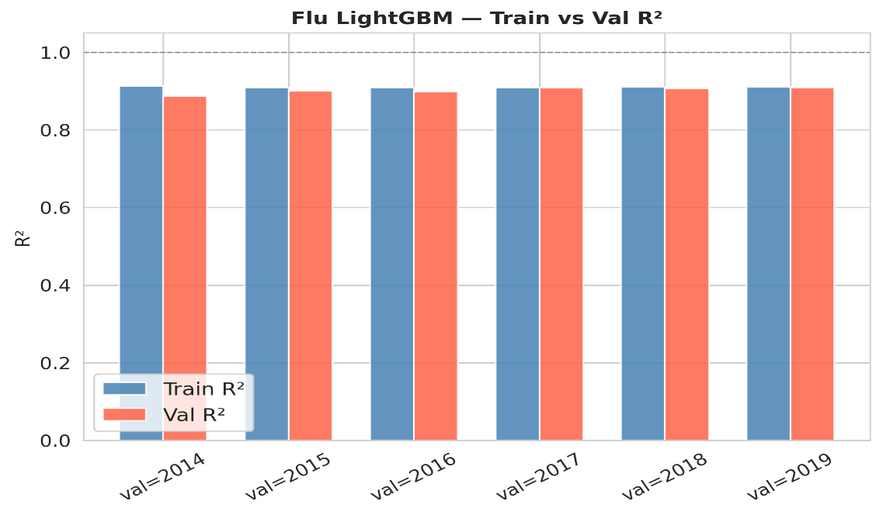
Hình 4.5 Flu LightGBM: Train vs Val R² qua 6 fold (val=2014-2019)

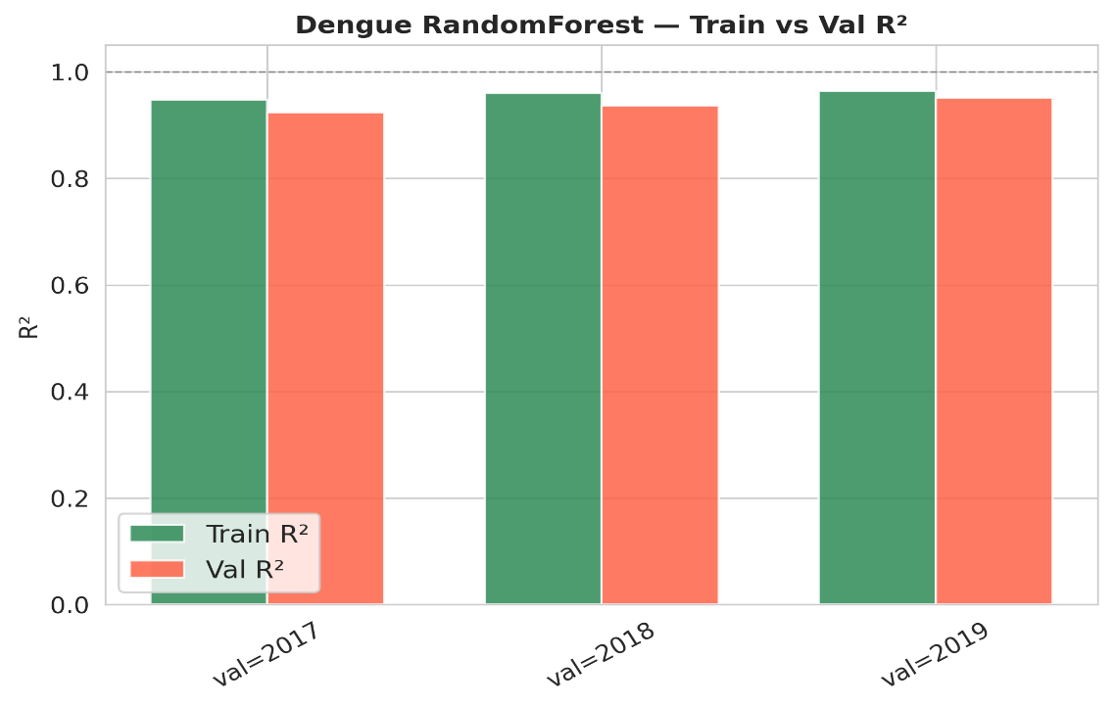
Hình 4.6 Dengue RandomForest: Train vs Val R² qua 3 fold (val=2017-2019)

Biểu đồ đường cong học (learning curve) cho thấy val RMSE chững lại sát Train RMSE, val RMSE không bật ngược lên sau khi chạm đáy - vốn là dấu hiệu overfit kinh điển, nên mô hình không bị overfit. LightGBM cúm hội tụ ở boosting round ~376; RandomForest sốt xuất huyết ổn định từ khoảng 40 cây trở đi.
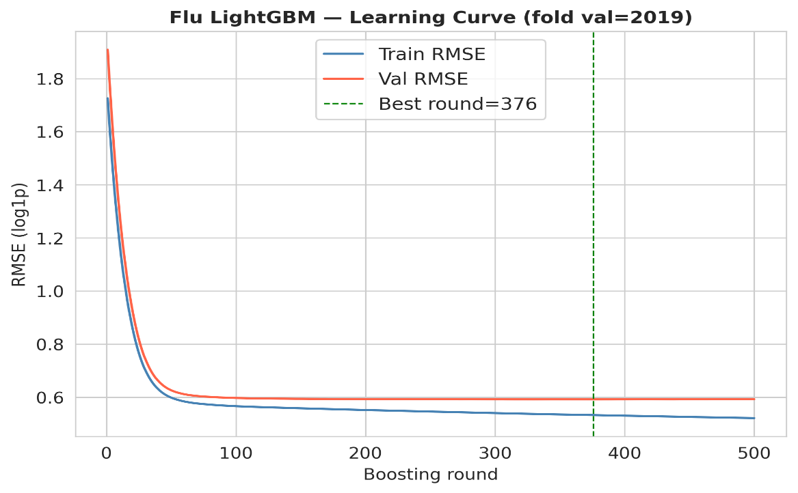
Hình 4.7 Flu LightGBM: Learning curve fold val=2019

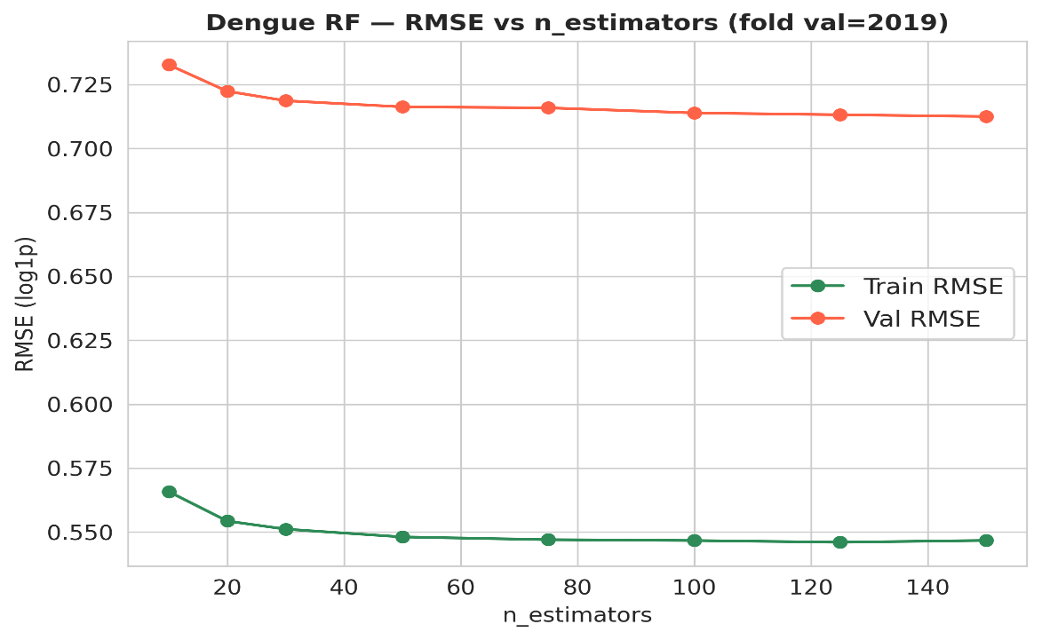
Hình 4.8 Dengue RandomForest: Val RMSE theo số cây n_estimators

Scatter Actual vs Predicted trên fold val=2019 xác nhận mô hình bám sát đường chéo y=x ở cả hai bệnh, với Flu R²=0.909 và Dengue R²=0.952. Phần scatter rộng ở vùng log1p thấp (0-2) là các tuần ít ca, biên độ tương đối lớn nhưng sai số tuyệt đối nhỏ.
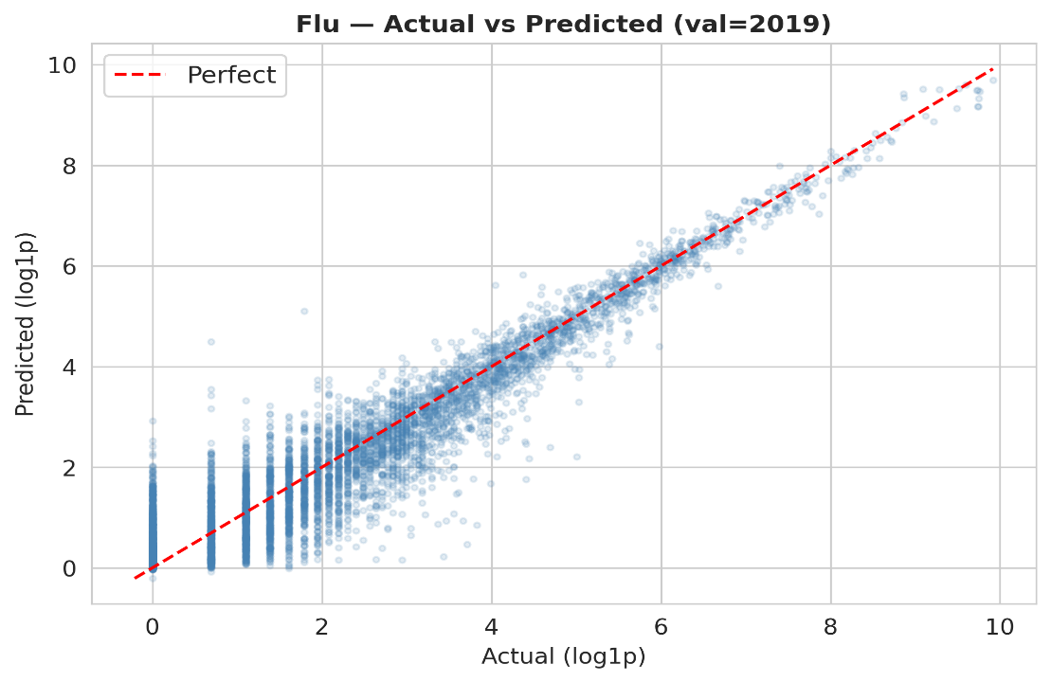
Hình 4.9 Flu LightGBM: Actual vs Predicted (val=2019)

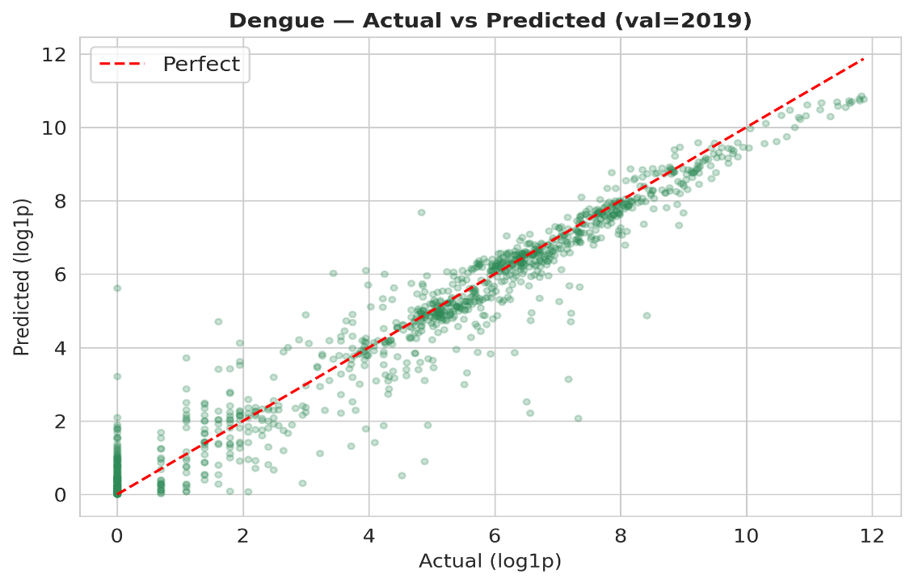
Hình 4.10 Dengue RandomForest: Actual vs Predicted (val=2019)

Kiểm thử độc lập trên năm 2022
Năm 2022 được giữ riêng từ đầu, không tham gia huấn luyện cũng không tham gia cross-validation lại mang phân phối hậu COVID khác giai đoạn huấn luyện nên năm 2022 là phép thử nghiêm khắc cho khả năng tổng quát hóa.

Bảng 4.5 So sánh R² cross-validation và tập kiểm tra 2022
Bệnh | R² CV | R² tập kiểm tra 2022 | Chênh lệch
Cúm | 0.9017 | 0.9022 | +0.0005
Sốt xuất huyết | 0.9380 | 0.9183 | -0.0197
Cúm gần như giữ nguyên trên dữ liệu chưa từng thấy, còn sốt xuất huyết giảm khoảng 0.02 nhưng vẫn trên 0.91. Hai điểm gần nhau là bằng chứng mạnh nhất cho thấy regressor tổng quát hóa được chứ không học vẹt. Cả hai số cross-validation và tập kiểm tra ở đây đều lấy trực tiếp từ hai mô hình LightGBM cho cúm, Random Forest cho sốt xuất huyết.
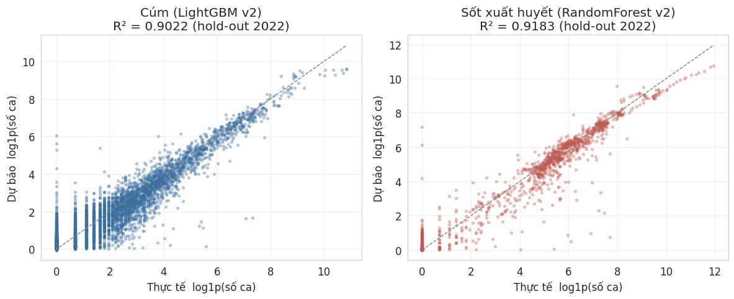
Hình 4.11 Biểu đồ Actual vs Predicted trên tập kiểm tra 2022 cho cúm (trái) và sốt xuất huyết (phải)

Forecast horizon
Đề tài huấn luyện bốn mô hình riêng cho bốn horizon theo phương pháp dự báo trực tiếp nhiều bước (direct multi-step) thay vì đệ quy, để tránh sai số cộng dồn qua từng bước.
Bảng 4.6 R² cross-validation theo forecast horizon
Horizon | Cúm R² | Sốt xuất huyết R²
1 tuần | 0.8661 | 0.9292
2 tuần | 0.8293 | 0.9191
3 tuần | 0.7928 | 0.9086
4 tuần | 0.7573 | 0.8981

R² giảm dần theo forecast horizon là hành vi kỳ vọng của bài toán dự báo, do độ bất định tăng khi dự báo càng xa. Trường hợp ngược lại mới bất thường: nếu mọi forecast horizon đều đạt R² gần như nhau và rất cao, cần kiểm tra lại nguy cơ rò rỉ dữ liệu (data leakage) giữa tập huấn luyện và tập kiểm thử. So với ngưỡng tham chiếu của nghiên cứu [6] dengue Machala, Ecuador, vốn quy định theo từng forecast horizon (h=1 khoảng 0.78-0.85; h=2 khoảng 0.70-0.78; h=3 khoảng 0.62-0.72; h=4 khoảng 0.55-0.68), cả tám giá trị của hai bệnh đều vượt cận trên ở mọi horizon.
Khác với mô hình single-step đã được kiểm chứng trên hold-out 2022 ở mục 4.3.4, các mô hình Multi-horizon hiện mới được đánh giá bằng walk-forward cross-validation trong giai đoạn 2010-2019, chưa có tập kiểm thử độc lập riêng cho từng forecast horizon. Vì vậy tám giá trị R² trên phản ánh năng lực dự báo trong phân phối dữ liệu huấn luyện, còn mức độ duy trì trên dữ liệu hậu COVID chưa được đo trực tiếp như đã làm với mô hình single-step. Đây là một giới hạn của phần đánh giá đa bước và là hướng bổ sung khi mở rộng tập hold-out theo từng forecast horizon.
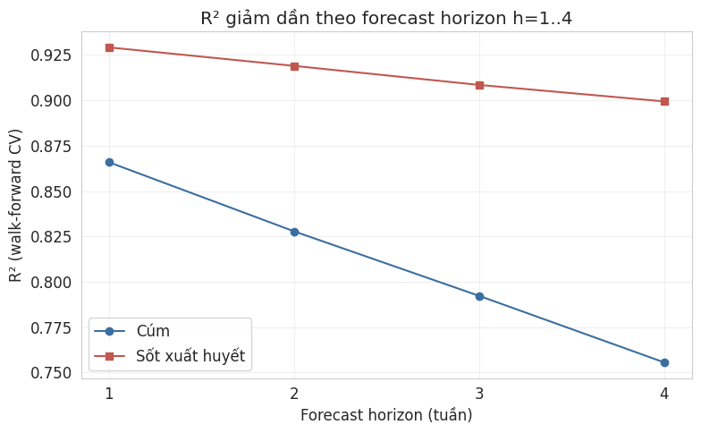
Hình 4.12 Biểu đồ đường R² theo forecast horizon h=1..4 cho cả hai bệnh
Mức suy giảm R² của hai bệnh khác nhau rõ. Cúm mất khoảng 0.036 R² mỗi tuần nhìn xa hơn, còn sốt xuất huyết chỉ mất khoảng 0.010. Sốt xuất huyết bền hơn vì khoảng trễ đặc trưng dài (6-14 tuần) phủ xa hơn nhiều so với cúm (1-7 tuần), nên tín hiệu tự hồi quy vẫn còn giá trị ở các horizon xa.

Cơ chế dự báo đa bước và lý do không thiếu dữ liệu lag
Một câu hỏi thường gặp khi rà soát hệ thống là đứng ở tuần hiện tại mà dự tới tuần thứ tư thì lấy đâu ra lag cho các tuần ở giữa. Để trả lời, cần phân biệt hai thứ trong lúc huấn luyện: đầu vào mà mô hình nhìn và đáp án mà mô hình được dạy. Đầu vào là feature snapshot tại tuần gốc t, gồm số ca các tuần trước t, trung bình trượt và các biến khí hậu trễ với toàn bộ là quá khứ tính tới t. Cả mô hình h=1 lẫn h=4 đều dùng cùng đầu vào này.
Khác biệt nằm ở đáp án. Lúc train, mô hình h=1 ghép đầu vào tại t với số ca tuần t+1, còn mô hình h=4 ghép cùng đầu vào đó với số ca tuần t+4. Sau khi học từ hàng nghìn ví dụ lịch sử, mô hình h=4 đã khắc quan hệ giữa đặc trưng tại t và số ca bốn tuần sau vào trọng số, nên lúc suy luận nó nhảy thẳng từ t ra ước lượng t+4 mà không cần biết các tuần trung gian.
Đây là lý do đề tài chọn Direct Multi-horizon thay vì đệ quy. Cách đệ quy buộc mô hình tự sinh ra t+1, t+2, t+3 rồi mới có đầu vào cho t+4, sai số cộng dồn qua từng bước. Giá phải trả của direct multi-horizon là đặc trưng của h=4 cách mục tiêu xa hơn của h=1, nên càng xa càng kém chính xác. Đó là dữ liệu cũ hơn chứ không phải dữ liệu bị thiếu và cũng là nguồn gốc của xu hướng R² giảm đều.

Kết quả phân loại nguy cơ
Mô hình phân loại XGBClassifier dùng ánh xạ nhãn tường minh Low=0, Medium=1, High=2. Phân bố nhãn trên tập huấn luyện ở cả hai bệnh đều lệch về mức Thấp, nhưng mức độ khác nhau: cúm có 56% Thấp, 27% Trung bình, 17% Cao, trong khi sốt xuất huyết cân bằng hơn với 47% Thấp, 30% Trung bình, 23% Cao. Mức lệch này là lý do cần xử lý mất cân bằng nhãn, được thử theo ba tầng gồm gán trọng số mẫu, oversampling và sweep ngưỡng P(High), rồi để cross-validation chọn chiến lược cho kết quả tốt nhất. Bảng 4.7 trình bày kết quả.
Bảng 4.7 Kết quả phân loại nguy cơ (walk-forward CV)
Bệnh | Macro-F1 | High recall | High precision | Med recall
Cúm | 0.5486 | 0.5073 | 0.5191 | 0.5833
Sốt xuất huyết | 0.4836 | 0.6283 | 0.6577 | 0.2985
So với phiên bản đã sửa mã hóa nhưng chưa xử lý mất cân bằng, High recall của cúm tăng từ khoảng 0.3 lên 0.5073, còn High recall của sốt xuất huyết tăng mạnh từ 0.14 lên 0.6283, tức bắt được hơn 60% số tuần sốt xuất huyết bùng phát. Đây là một đánh đổi có chủ đích: nâng High recall kéo theo Medium recall giảm, sốt xuất huyết còn khoảng 0.3, nhưng đây là lựa chọn cố ý theo tinh thần cảnh báo sớm, vì bỏ sót một đợt Cao đắt hơn xếp nhầm một tuần Trung bình. Mô hình phân loại vẫn yếu hơn mô hình hồi quy do nhãn mất cân bằng và do ranh giới giữa Trung bình với Cao phụ thuộc baseline lịch sử vốn thay đổi theo quốc gia và giai đoạn.
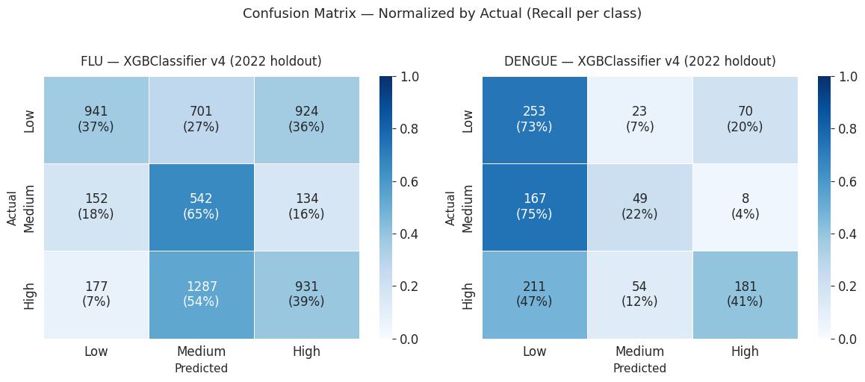
Hình 4.13 Confusion Matrix của mô hình phân loại
Ma trận được đánh giá trên tập kiểm tra độc lập 2022 và chuẩn hóa theo hàng, nên mỗi ô trên đường chéo là tỷ lệ bắt đúng của một mức. Đây là phép thử khó hơn walk-forward CV ở bảng 4.7, nên các con số thấp hơn. Một số nhận xét rút ra:
- Với cúm, mức Trung bình được bắt tốt nhất (65%), còn mức Cao chỉ đúng 39% và phần lớn tuần Cao (54%) bị hạ xuống Trung bình. Hệ thống vẫn báo có nguy cơ ở mức thấp hơn chứ ít khi bỏ hẳn xuống Thấp (7%). Mức Thấp của cúm hay bị đẩy lên Cao (36%), tức còn nhiều cảnh báo thừa.
- Với sốt xuất huyết, mức Thấp được bắt tốt (73%) nhưng mức Trung bình gần như dự đoán nhầm về Thấp (75%) và 47% tuần Cao bị đoán nhầm thành Thấp. Đây là kiểu lỗi nguy hiểm nhất vì bỏ sót đợt bùng phát.
So với CV ở bảng 4.7, classifier suy giảm rõ trên tập kiểm tra độc lập 2022, phản ánh khó khăn khi tổng quát hóa sang năm hậu COVID. Đây là hạn chế và là lý do mức nguy cơ hiển thị trên dashboard hiện vẫn dựa chính vào ngưỡng endemic channel áp lên số ca dự báo chứ không chỉ dựa vào classifier.

Mức độ quan trọng đặc trưng
Mức quan trọng đặc trưng được mô hình tính trong quá trình huấn luyện. Mỗi cây quyết định khi chia nhánh chọn đặc trưng làm giảm sai số nhiều nhất và tổng mức giảm sai số mà một đặc trưng mang lại trên toàn bộ cây chính là độ quan trọng của nó. LightGBM của cúm đo theo mức giảm sai số khi tách nhánh, RandomForest của sốt xuất huyết đo theo mức giảm phương sai, cả hai chuẩn hóa về tổng 100% để so sánh. Các giá trị dưới đây trích trực tiếp từ hai mô hình hồi quy đang chạy production.
Năm đặc trưng quan trọng nhất của mô hình cúm theo thứ tự là:
- flu_log_velocity: tốc độ thay đổi số ca (hiệu hai lag liên tiếp trên log-scale), cho biết dịch đang tăng hay đang giảm, là tín hiệu động lực học nhạy nhất.
- flu_log_accel:gia tốc thay đổi (sự thay đổi của velocity), giúp phát hiện đảo chiều dịch sớm hơn so với chỉ nhìn lag.
- flu_log_lag1: số ca tuần ngay trước, quán tính dịch tễ, nếu tuần trước nhiều ca thì tuần này thường vẫn tiếp diễn.
- dewpoint_c_lag1: điểm sương 1 tuần trước, nó kết hợp cả nhiệt độ và độ ẩm trong một chỉ số, phản ánh điều kiện không khí lạnh ẩm thuận lợi cho virus cúm.
- solar_wm2_lag7: bức xạ mặt trời 7 tuần trước: bức xạ thấp đặc trưng cho mùa đông và liên quan tới hoạt động virus cúm, trễ 7 tuần khớp với khoảng trễ CCF.
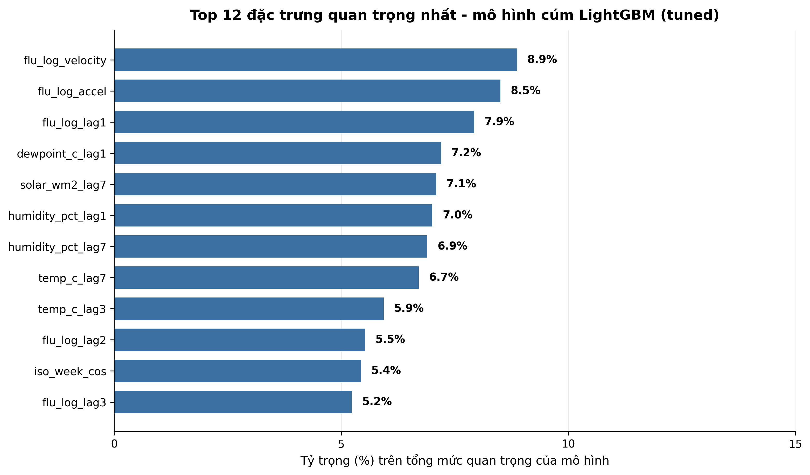
Hình 4.14 Biểu đồ cột top feature quan trọng nhất của mô hình cúm LightGBM tuned
Chú thích biểu đồ - Trục hoành là đóng góp của từng đặc trưng, đơn vị phần trăm (%), trong đó tổng 12 đặc trưng cộng lại bằng 100%. Đặc trưng quan trọng nhất (velocity) chỉ đạt khoảng 8.9% nên thước đo dừng ở 15, không phải 100.
Ở mô hình cúm, ba đặc trưng dẫn đầu đều thuộc nhóm động lực học dịch tễ (velocity, accel, lag1), nhưng ngay sau đó là một cụm biến khí hậu gồm điểm sương, bức xạ mặt trời, độ ẩm và nhiệt độ với mức quan trọng tương đương nhau. Mô hình vừa dựa vào quán tính bùng phát ngắn hạn vừa tận dụng tín hiệu khí hậu trễ, phù hợp với cơ chế lây của bệnh đường hô hấp.
Mô hình sốt xuất huyết cho bức tranh khác hẳn. Năm đặc trưng đầu đều là biến tự hồi quy, gồm trung bình trượt 4 tuần (deng_log_rollmean4, khoảng 27.5%), trung bình trượt 8 tuần (deng_log_rollmean8, khoảng 21.6%), rồi các lag dài 6, 8, 10 tuần (lần lượt 18%, 11.2%, 8.1%). Riêng nhóm trung bình trượt và lag đã chiếm khoảng 95% tổng mức quan trọng, còn các biến khí hậu gần như không đóng góp (mưa trễ 6 tuần và nhiệt độ trễ 11 tuần chỉ quanh 0.5 đến 0.9%). Điều này không có nghĩa khí hậu vô nghĩa với sốt xuất huyết, mà do tín hiệu khí hậu theo mùa đã bị các lag dài 6 đến 14 tuần hấp thụ phần lớn, nên cây quyết định ưu tiên trực tiếp lịch sử số ca.
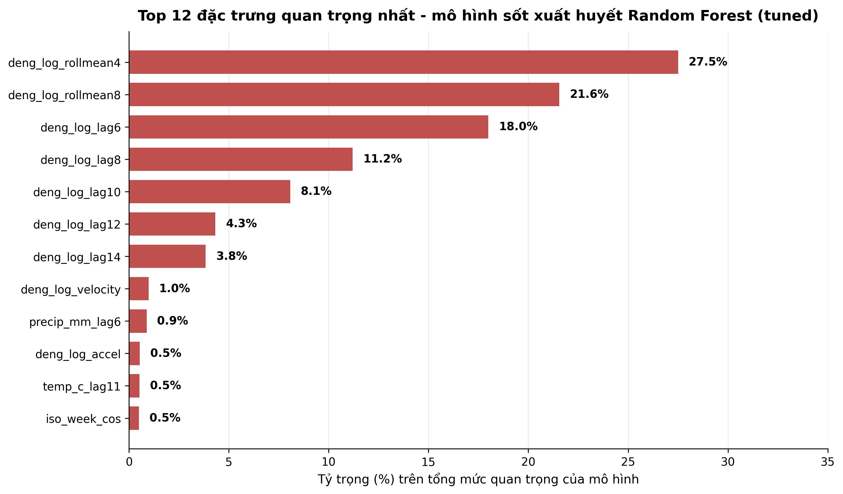
Hình 4.15 Biểu đồ cột top feature quan trọng nhất của mô hình sốt xuất huyết RandomForest tuned
Chú thích biểu đồ - Trục hoành cũng là đóng góp theo %, trong đó tổng 12 đặc trưng cộng lại bằng 100%, thước đo dừng ở 35 vì rollmean4 đạt gần 27.5%.

Xây dựng backend API
Backend FastAPI cung cấp khoảng 19 route chia theo các nhóm dự báo, bản đồ, lịch sử, phân tích, tham chiếu và quản trị, có tài liệu OpenAPI tự sinh tại `/docs`. Mô hình được nạp một lần khi khởi động và phục vụ theo kiến trúc lai precompute và on-demand như mô tả ở Chương 3, với độ trễ dự báo on-demand khoảng 10 đến 30 mili-giây nhờ đặc trưng tính sẵn trong feature_snapshots.
Các trường dữ liệu hiển thị trên dashboard đều truy được nguồn gốc. API quốc gia trả thêm mã ISO2 để hiển thị đúng. API lịch sử nhận tham số limit=52 để chỉ trả 52 tuần cần cho biểu đồ thay vì toàn bộ lịch sử. API mức quan trọng đặc trưng trả giá trị thật từ mô hình production. Dự báo bốn tuần trả thêm mức nguy cơ cho từng tuần. Mọi response dự báo kèm trường data_coverage để frontend biết khi nào kết quả là ngoại suy ngoài cửa sổ huấn luyện. Toàn bộ giao diện này được mô tả trong tài liệu OpenAPI tự sinh, nơi mỗi route đều có schema tham số và ví dụ response để kiểm thử trực tiếp trên trình duyệt.
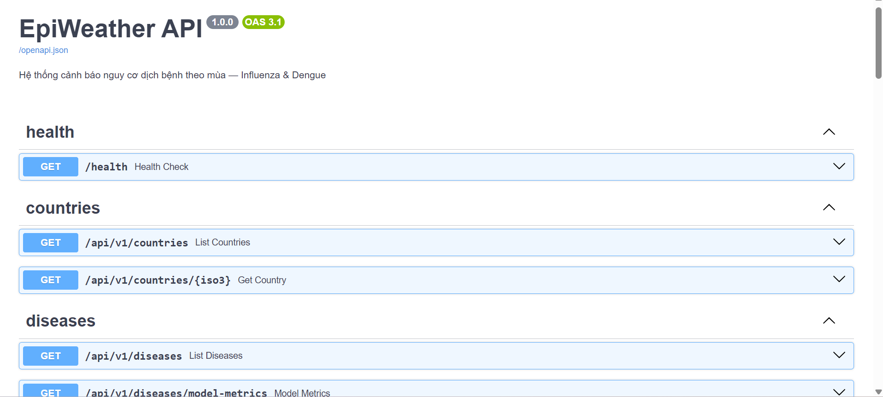
Hình 4.16 Swagger UI

Xây dựng frontend dashboard

Trang chủ dashboard
Dashboard được xây bằng React, gồm hai khung nhìn chính chuyển qua thanh điều hướng trên cùng là bản đồ rủi ro và trang phân tích. Trang chủ lấy bản đồ cảnh báo toàn cầu làm trung tâm; tại tuần dự đoán hiển thị số quốc gia được dự báo theo bệnh, tô bằng ba màu rời rạc khớp chú giải, đỏ cho mức Cao vàng cho Trung bình, xanh cho Thấp, xám cho quốc gia không có dữ liệu. Một nhãn "mới nhất" trên header và trên bản đồ phân biệt trạng thái dữ liệu thời gian thực với chế độ xem lại lịch sử, tránh để người dùng nhầm một tuần backtest là cảnh báo hiện hành.
Sidebar trái gom toàn bộ bộ lọc: chọn bệnh giữa cúm mùa và sốt xuất huyết, chọn tuần và năm rồi bấm áp dụng, lọc theo sáu vùng WHO kèm số quốc gia mỗi vùng và lọc theo ba mức nguy cơ.
Sidebar phải là khu kết quả: khi bấm một quốc gia trên bản đồ, panel hiển thị mức rủi ro, tuần đang xem, vùng WHO và bảng mức độ bốn tuần tới của quốc gia đó, kèm nút mở trang chi tiết.
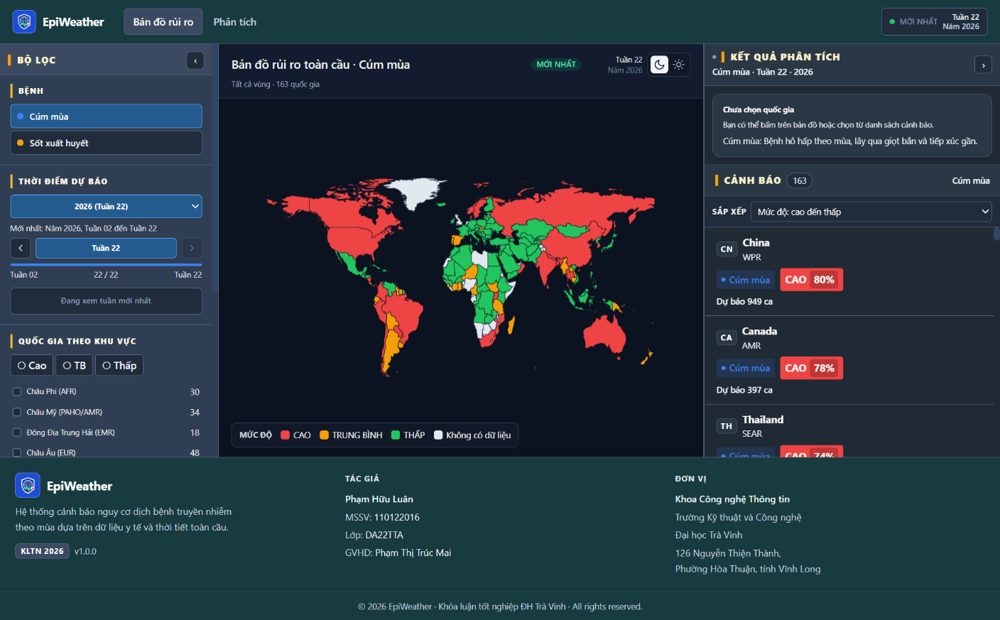
Hình 4.17 Trang chủ dashboard

Trang dự báo chi tiết của một quốc gia
Trang chi tiết quốc gia tổng hợp kết quả của một bộ ba (quốc gia, bệnh, tuần) thành bốn thẻ số liệu ở đầu trang. Thẻ thứ nhất là số ca dự báo của tuần đang xem; thẻ thứ hai là nhóm rủi ro phân theo ba mức Thấp, Trung bình, Cao; thẻ thứ ba là khả năng cảnh báo Cao, chính là xác suất P(High) do mô hình phân loại trả về; thẻ thứ tư là độ tin cậy dự báo suy ra từ R² của mô hình. Mỗi thẻ kèm một dòng chú giải ngắn để người không chuyên hiểu con số nói lên điều gì, chẳng hạn ghi rõ khả năng cảnh báo Cao là chỉ số mức độ cần chú ý chứ không phải tỷ lệ dân số mắc bệnh. Bên cạnh là một bản đồ nhỏ định vị quốc gia đang xem, bấm vào sẽ mở lại quốc gia đó trên bản đồ toàn cầu. Phía dưới có dải thông báo phân biệt dự báo thời gian thực với chế độ xem lại lịch sử và nhắc rằng mô hình đã được kiểm thử trên hold-out 2022; việc nêu rõ phạm vi tin cậy ngay trên giao diện là chủ ý thiết kế, để dashboard không tỏ ra chắc chắn hơn năng lực thật của mô hình.
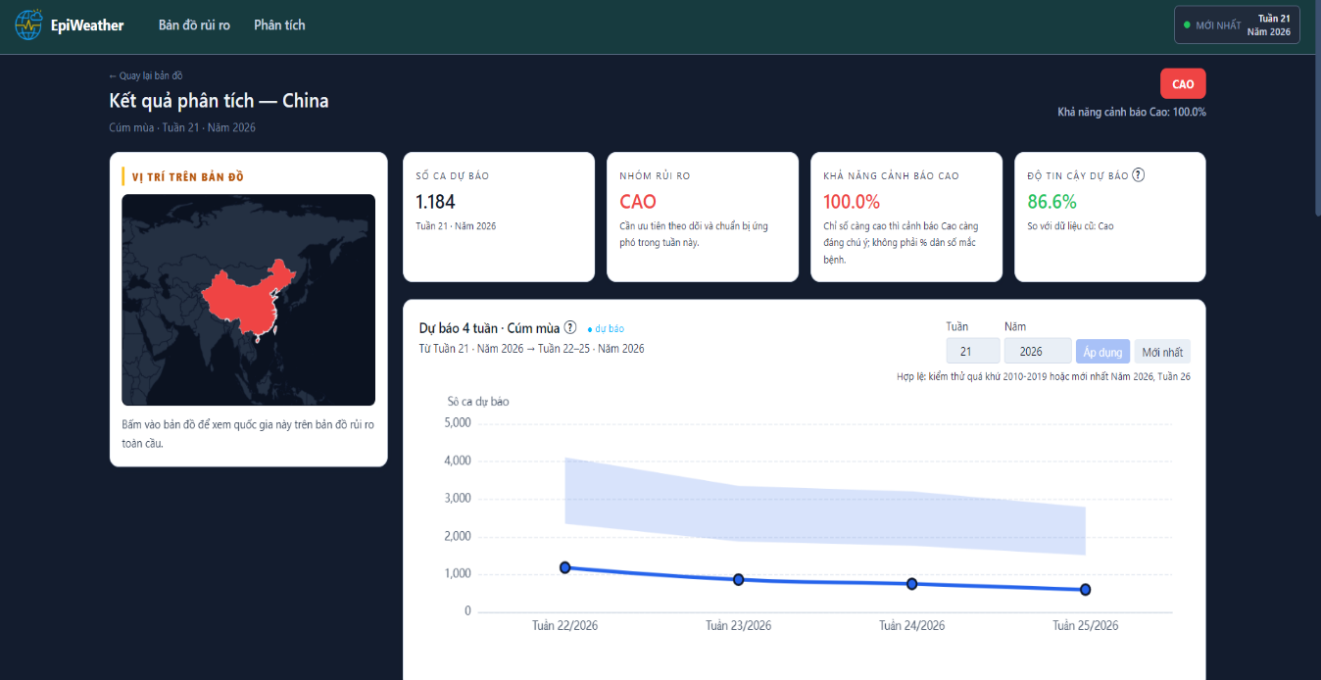
Hình 4.18 Trang chi tiết quốc gia
Phần thân trang chi tiết gồm bốn biểu đồ, mỗi biểu đồ trả lời một câu hỏi khác nhau và đều được thiết kế để đọc nhanh bằng mắt. Biểu đồ dự báo bốn tuần là đường nối các điểm dự báo cho bốn tuần kế tiếp, bao quanh là dải tin cậy tính từ RMSE; trục tung là số ca, trục hoành là tuần dự báo, dải càng rộng thì độ bất định càng lớn. Biểu đồ quy luật mùa vụ là một heatmap số ca thực tế trong giai đoạn huấn luyện, trục hoành là tuần ISO từ 1 đến 53 và trục tung là từng năm; ô càng đậm là tuần càng nhiều ca, nên khi các cột đậm rơi vào cùng khoảng tuần qua nhiều năm thì đó là đỉnh mùa lặp lại, chính quy luật mà mô hình khai thác. Biểu đồ xu hướng 52 tuần ghép số ca thực tế với đường dự báo trên cùng một trục thời gian; di chuột vào một điểm sẽ hiện tooltip giá trị tuần đó, giúp đối chiếu trực quan mức khớp giữa dự báo và thực tế. Biểu đồ yếu tố tác động tới dự báo xếp các đặc trưng quan trọng nhất theo mức giảm dần, tên đã Việt hóa kèm độ trễ tính bằng tuần. Mỗi dòng có mũi tên lên hoặc xuống cho biết giá trị tuần này đang kéo dự báo tăng hay giảm, giá trị hiện tại kèm đơn vị và thanh phần trăm là mức quan trọng của yếu tố trong mô hình, cố định chứ không đổi theo tuần.
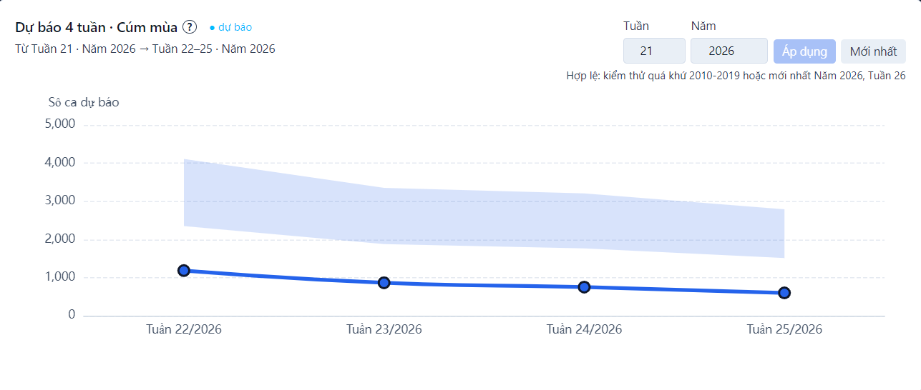
Hình 4.19 Biểu đồ dự báo bốn tuần

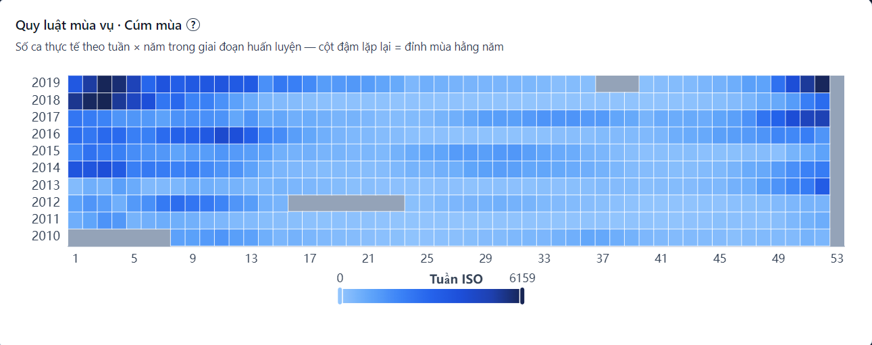
Hình 4.20 Heatmap số ca thực tế theo tuần và năm trong giai đoạn huấn luyện

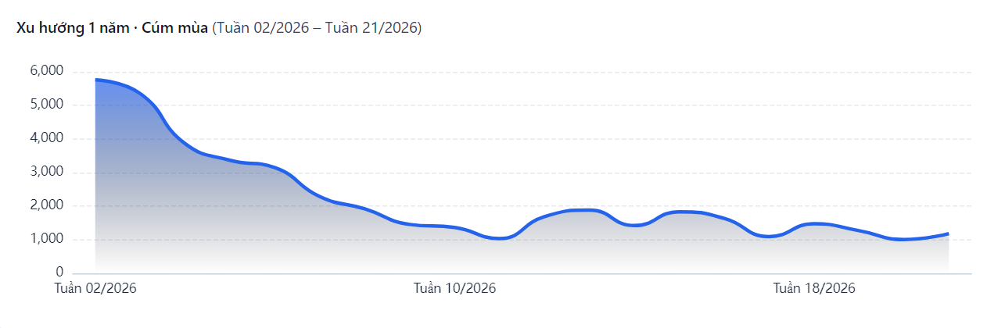
Hình 4.21 Biểu đồ xu hướng 52 tuần ghép số ca thực tế và dự báo

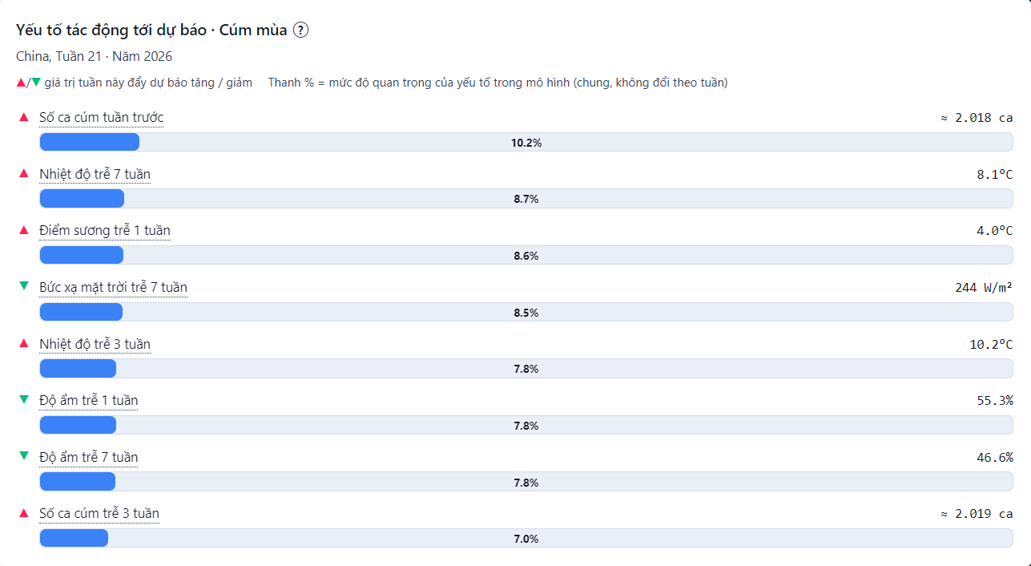
Hình 4.22 Biểu đồ các yếu tố khí hậu ảnh hưởng nhiều nhất

Trang phân tích
Trang phân tích cung cấp cái nhìn tổng hợp toàn cầu thay vì theo từng quốc gia, tổ chức thành nhiều khối xếp dọc. Đầu trang là hai thẻ tổng quan cho tuần đang chọn: tổng số ca dự báo và số quốc gia có dữ liệu. Khối Dữ liệu huấn luyện model công khai nền tảng tạo ra dự báo, gồm bốn thẻ ghi khoảng năm huấn luyện, số quốc gia, tổng số quan sát và mật độ báo cáo trung bình tuần trên mỗi nước mỗi năm, kèm một biểu đồ trong đó cột là số quan sát mỗi năm còn đường trắng là số quốc gia báo cáo năm đó, để người dùng tự thấy độ phủ dữ liệu thay đổi theo thời gian. Khối Phân bố nhãn nguy cơ đếm số quốc gia rơi vào từng mức Cao, Trung bình, Thấp và Chưa phân mức trong tuần đang xem. Tiếp theo là biểu đồ thanh ngang xếp hạng top 10 quốc gia theo số ca dự báo và biểu đồ hiệu năng mô hình theo forecast horizon h=1..4 với ba đường R², RMSE, MAE kèm chú giải ý nghĩa từng chỉ số, đưa kết quả định lượng ở mục 4.3 ra ngay giao diện. Cuối trang là khối Biến quan trọng nhất của mô hình: một biểu đồ tròn và một bảng liệt kê các đặc trưng theo mức ảnh hưởng (gain) cùng hệ số tương quan Pearson với số ca, có thể lọc theo nhóm khí hậu, dịch tễ quá khứ, thời gian mùa vụ và vị trí địa lý. Trình bày cả độ phủ dữ liệu huấn luyện lẫn mức ảnh hưởng và tương quan của từng đặc trưng ngay trên giao diện là chủ ý để người dùng đánh giá được độ tin cậy của dự báo, không chỉ nhìn con số kết quả.
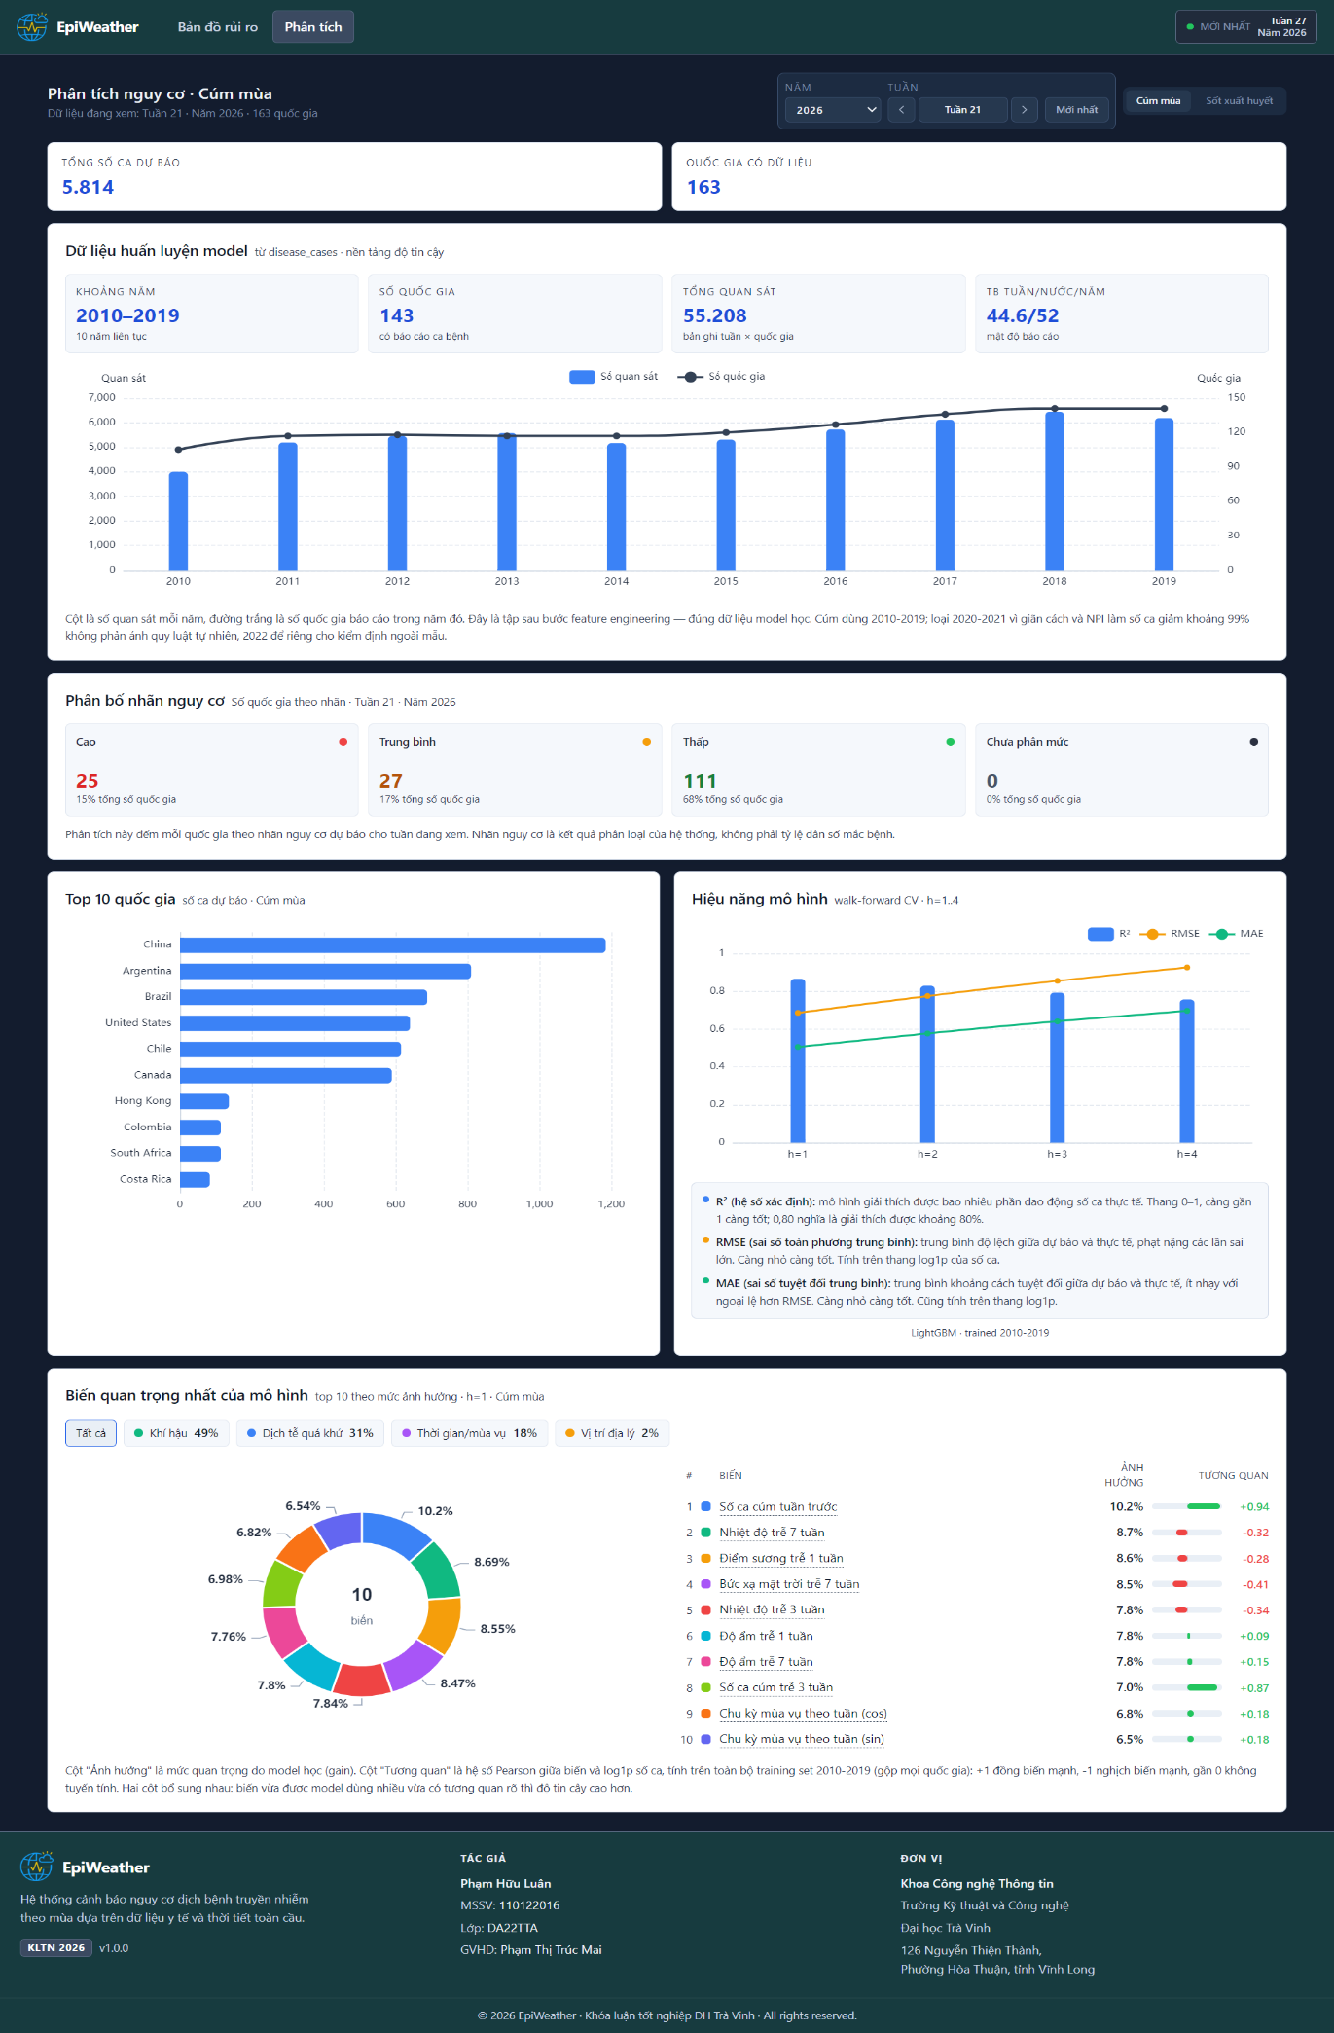
Hình 4.23 Trang phân tích tổng hợp tình hình dịch bệnh toàn cầu theo tuần được chọn

Tích hợp và triển khai hệ thống
Hệ thống cập nhật dữ liệu thời gian thực qua chuỗi job chạy theo lịch, gồm đồng bộ thời tiết từ Open-Meteo hàng ngày, đồng bộ cúm từ WHO FluMart đầu tuần, xây đặc trưng và batch predict sau đó. Mỗi lần chạy được ghi vào bảng pipeline_runs với thời điểm bắt đầu, kết thúc, thời lượng và số dòng xử lý, tạo nhật ký audit phục vụ phần MLOps.
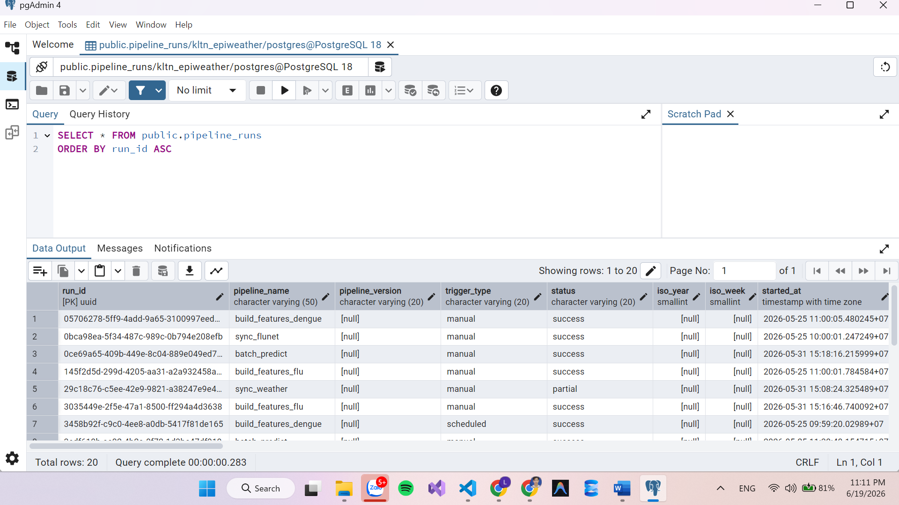
Hình 4.24 Ảnh chụp bảng pipeline_runs trong DB
Pipeline chạy độc lập với server API qua Windows Task Scheduler và được tự động hóa thêm bằng GitHub Actions. CI chạy test backend, build frontend và build Docker khi push hoặc tạo pull request, cùng workflow đồng bộ dữ liệu hàng tuần. Toàn hệ thống được đóng gói bằng Docker Compose với năm dịch vụ. Nhờ batch predict, endpoint bản đồ mới nhất trả về 163 quốc gia cúm cho tuần 22 năm 2026.
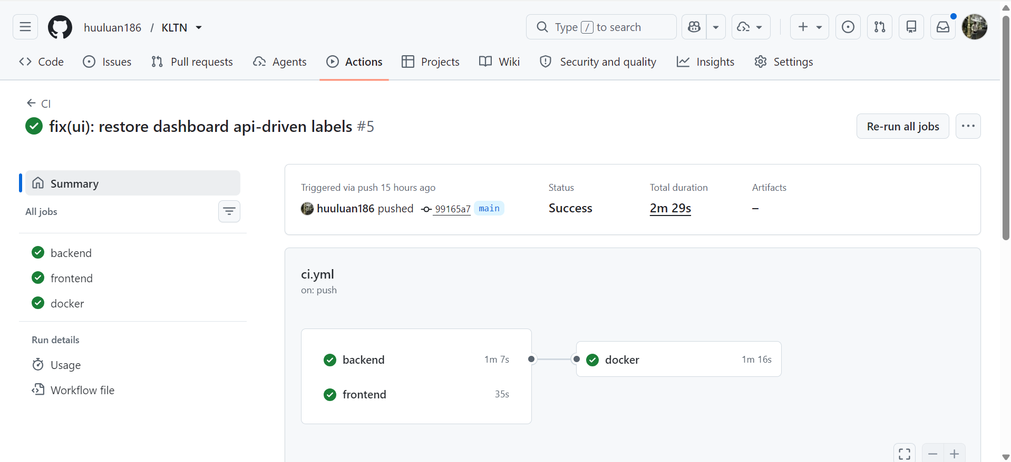
Hình 4.25 Ảnh chụp log GitHub Actions một lần chạy CI thành công

KẾT LUẬN VÀ HƯỚNG PHÁT TRIỂN

Kết quả đạt được
Đề tài đã xây dựng hoàn chỉnh hệ thống cảnh báo nguy cơ dịch bệnh theo mùa EpiWeather, đi từ thu thập dữ liệu thật đến sản phẩm web triển khai được. Về dữ liệu, hệ thống tích hợp số ca cúm từ WHO FluNet, số ca sốt xuất huyết từ OpenDengue v1.3 và 17 biến khí hậu ERA5 về một khung thời gian và địa lý thống nhất, với cơ sở dữ liệu 14 bảng nghiệp vụ kèm 1 bảng alembic và phương pháp ánh xạ KD-tree phủ 197 mã quốc gia. Phân tích CCF xác định được khoảng trễ riêng cho từng biến khí hậu và từng bệnh, đưa vào feature engineering.
Về mô hình, qua so sánh năm mô hình trên cùng sơ đồ walk-forward cross-validation, LightGBM được chọn cho cúm và Random Forest cho sốt xuất huyết. Mô hình hồi quy single-step đạt R² cross-validation 0.9017 cho cúm và 0.9380 cho sốt xuất huyết, giữ vững trên tập kiểm tra độc lập 2022 với 0.9022 cho cúm và 0.9183 cho sốt xuất huyết, với khoảng cách Train và Val trung bình dưới 0.02 cho thấy không overfit nghiêm trọng. Dự báo bốn tuần có R² giảm đều theo horizon nhưng cả tám giá trị đều vượt ngưỡng tham chiếu của Lowe và cộng sự. Mô hình phân loại nguy cơ đạt macro-F1 0.5486 cho cúm và 0.4836 cho sốt xuất huyết, với High recall lần lượt 0.5073 và 0.6283.
Về hệ thống, backend FastAPI cung cấp khoảng 19 endpoint theo kiến trúc lai precompute và on-demand với độ trễ dự báo 10 đến 30 mili-giây; frontend React hiển thị bản đồ cảnh báo toàn cầu cho 163 quốc gia cúm cùng trang chi tiết quốc gia; pipeline cập nhật dữ liệu tự động có nhật ký audit và toàn hệ thống đóng gói bằng Docker với CI/CD trên GitHub Actions. So với đề cương, hệ thống đạt và vượt phần lớn mục tiêu đặt ra, đặc biệt ở phần so sánh mô hình định lượng, kiểm thử overfitting và cập nhật dữ liệu tự động.
Một đóng góp về mặt phương pháp là cách trình bày minh bạch phạm vi dữ liệu: hệ thống không giả định hai bệnh có dữ liệu đồng thời, cảnh báo rõ khi dự báo nằm ngoài cửa sổ huấn luyện.

Hạn chế
- Sốt xuất huyết chưa có nguồn dữ liệu thời gian thực miễn phí toàn cầu tương đương WHO FluMart, nên chỉ dự báo được dữ liệu lịch sử, tuần mới nhất khoảng tuần 36 năm 2023 với 56 quốc gia, trong khi cúm đạt thời gian thực 163 quốc gia tới tuần 22 năm 2026, do đó không được so sánh trực tiếp hai bệnh ở chế độ mới nhất.
- Mức độ bốn tuần tới hiện được suy ra từ số ca của các regressor cộng ngưỡng Bortman, chưa phải đầu ra của bốn classifier huấn luyện riêng cho từng horizon h=1..4.
- Mức quan trọng đặc trưng là giá trị toàn cục của mô hình, không giải thích nguyên nhân riêng cho từng quốc gia, muốn vậy cần bổ sung phương pháp SHAP.
- Các mô hình multi-horizon (h=1..4) mới đánh giá bằng cross-validation, chưa có tập kiểm tra 2022 riêng từng horizon.
- Mô hình phân loại vẫn yếu hơn hồi quy do nhãn mất cân bằng.
- Việt Nam thiếu dữ liệu cúm ổn định trong giai đoạn huấn luyện nên dự báo kém tin cậy hơn các quốc gia có trong tập huấn luyện.
- Dữ liệu ERA5 ở độ phân giải tháng làm mờ biến động khí hậu theo tuần và khi áp dụng cho năm 2026 cách xa giai đoạn huấn luyện thì distribution shift về khí hậu và hành vi y tế chưa kiểm chứng được vì chưa có dữ liệu thực tế đối chứng (ground truth).

Hướng phát triển
Các hạn chế ở mục 5.2 định hình phần lớn hướng phát triển tiếp theo. Nhiều đề xuất dưới đây không phải là tính năng hoàn toàn mới mà là bước hoàn thiện những thành phần đã có nền tảng trong pipeline hiện tại: kiến trúc cơ sở dữ liệu theo hướng catalog-driven và quy trình huấn luyện có quản lý phiên bản cho phép thêm mô hình hoặc nguồn dữ liệu mới mà không phải dựng lại hệ thống từ đầu. Thứ tự liệt kê phản ánh mức ưu tiên: các mục đầu có chi phí thực hiện thấp và khắc phục trực tiếp những thiếu sót đã nêu ở mục 5.2, các mục sau là mở rộng dài hạn hơn về phạm vi bệnh và phương pháp mô hình.
Các hướng cụ thể gồm:
- Bổ sung classifier riêng cho từng tuần dự đoán để có multi-horizon classification đúng nghĩa thay vì suy từ ngưỡng Bortman.
- Tích hợp SHAP để giải thích cục bộ cho từng quốc gia.
- Lưu đánh giá tập kiểm tra cho các mô hình multi-horizon và regressor phiên bản thứ hai để hoàn chỉnh kết luận.
- Bổ sung nguồn dữ liệu nhằm cải thiện độ phủ sốt xuất huyết và dữ liệu cúm cho Việt Nam, ví dụ tích hợp ECDC.
- Xây dựng giám sát trôi dạt dữ liệu (drift) để so sánh dự báo với số ca thực tế theo thời gian và kích hoạt huấn luyện lại định kỳ khi sai số tăng.
- Thử nghiệm các mô hình học sâu như LSTM để so sánh.
- Mở rộng sang các bệnh khác như RSV hoặc sốt rét theo đúng thiết kế catalog-driven của cơ sở dữ liệu.

DANH MỤC TÀI LIỆU THAM KHẢO
- Bhatt S. et al. (2013), "The global distribution and burden of dengue", Nature, 496(7446), pp. 504-507. doi: 10.1038/nature12060.
- Bortman G. (1999), "Elaboración de corredores o canales endémicos mediante planillas de cálculo", Revista Panamericana de Salud Pública, 5(1), pp. 1-8.
- Brady O. J. et al. (2012), "Forecast of dengue incidence using temperature and rainfall", PLOS Neglected Tropical Diseases, 6(11), e1908. doi: 10.1371/journal.pntd.0001908.
- Chen T. and Guestrin C. (2016), "XGBoost: A scalable tree boosting system", Proceedings of the 22nd ACM SIGKDD International Conference on Knowledge Discovery and Data Mining, San Francisco, CA, pp. 785-794.
- Hersbach H. et al. (2020), "The ERA5 global reanalysis", Quarterly Journal of the Royal Meteorological Society, 146(730), pp. 1999-2049. doi: 10.1002/qj.3803.
- Lowe R. et al. (2017), "Climate services for health: predicting the evolution of the 2016 dengue season in Machala, Ecuador", Lancet Planetary Health, 1(4), pp. e142-e151.
- Breiman L. (2001), "Random forests", Machine Learning, 45(1), pp. 5–32.
- Ke G. et al. (2017), "LightGBM: A Highly Efficient Gradient Boosting Decision Tree", NeurIPS 30, pp. 3146–3154.
- OpenDengue Project (2023), OpenDengue v1.3 - Global dengue surveillance data [Online]. Available: https://github.com/OpenDengue/master-repo. [Accessed: May. 12, 2026].
- Srivatsan K. et al. (2025), "Epidemiological Analysis and Machine Learning Prediction of Top 5 Respiratory Viruses", Proceedings of ICITSM. doi: 10.4108/eai.28-4-2025.2357823.
- Taylor S. J. and Letham B. (2018), "Forecasting at scale", The American Statistician, 72(1), pp. 37-45. doi: 10.1080/00031305.2017.1380080.
- World Health Organization (2024), FluNet - Global Influenza Surveillance and Response System [Online]. Available: https://www.who.int/tools/flunet. [Accessed: May. 12, 2026].
- World Health Organization (2024), Influenza (Seasonal) - Fact sheet [Online]. Available: https://www.who.int/news-room/fact-sheets/detail/influenza-(seasonal). [Accessed: May. 13, 2026].

